TIÊU CHUẨN VIỆT NAM
TCVN 6735 : 2000
(BS 3923-1 : 1986)
KIỂM TRA CÁC MỐI HÀN BẰNG SIÊU ÂM - CÁC PHƯƠNG PHÁP KIỂM TRA BẰNG TAY CÁC MỐI HÀN NÓNG CHẢY TRONG THÉP FERIT
Ultrasonic examination of welds - Methods for manual examination of fusIon welds in territic steels
Lời nói đầu
TCVN 6735 : 2000 hoàn toàn tương đương với BS 3923-1 : 1986.
TCVN 6735 : 2000 do Ban kỹ thuật tiêu chuẩn TCVN/TC 135 Thử không phá hủy biên soạn, Tổng cục Tiêu chuẩn - Đo lường - Chất Lượng đề nghị, Bộ Khoa học, Công nghệ và Môi trường ban hành.

KIỂM TRA CÁC MỐI HÀN BẰNG SIÊU ÂM - CÁC PHƯƠNG PHÁP KIỂM TRA BẰNG TAY CÁC MỐI HÀN NÓNG CHẢY TRONG THÉP FERIT
Ultrasonic examination of welds - Methods for manual examination of fusIon welds in territic steels
1. Phạm vi áp dụng
Tiêu chuẩn này qui định các phương pháp kiểm tra siêu âm bằng tay các mối hàn nóng chảy của tất cả các hình dạng thép ferit có chiều dầy từ 6 mm đến 150 mm và đối với thép tròn đường kính ngoài tối thiểu là 100 mm.
Chú thích 1 - Một số phương pháp kiểm tra siêu âm không phải chỉ dành cho mối hàn cũng được nêu trong phụ lục cho đầy đủ.
Chú thích 2 - Các tiêu chuẩn trích dẫn xem phụ lục U.
2. Định nghĩa
Trong tiêu chuẩn này sử dụng các định nghĩa sau đây. Các định nghĩa khác có thể tham khảo TCVN 6106:1996 (ASTM E 500:89)
2.1. Mối nối xuyên qua (set-through connection): Một dạng mối nối bằng hàn giữa hai ống nối với nhau, trong đó ống có đường kính nhỏ xuyên hết chiều dày thành của ống có đường kính lớn.
2.2. Mối nối đặt lên (set-on connection): Một dạng mối nối bằng hàn giữa hai ống nối với nhau, trong đó ống có đường kính nhỏ chỉ đặt trên bề mặt của ống có đường kính lớn mà không xuyên vào chiều dầy của nó.
2.3. Mối nối nút (node joint): Một dạng mối nối bằng hàn giữa hai ống không nối với nhau được đặt nghiêng hoặc vuông góc với nhau, trong đó ống có đường kính nhỏ đặt trên bề mặt của ống có đường kính lớn mà không xuyên vào chiều dầy của nó.
2.4. Mối hàn nhánh (branch weld): Một dạng mối nối bằng hàn giữa hai ống nối với nhau, trong đó đường kính của ống nhỏ bằng hay lớn hơn một nửa đường kính của ống lớn.
2.5. Mối hàn nhánh nhỏ (nozzle weld): Một dạng mối hàn giữa hai ống nối với nhau, trong đó đường kính ống nhỏ bé hơn nửa đường kính của ống lớn.
2.6. Mối hàn nhánh cụt (stub weld): Một dạng của mối hàn nhánh nhỏ, trong đó chiều dày thành của ống nhỏ bằng hoặc nhỏ hơn 12,5 mm và đường kính trong bằng hoặc nhỏ hơn 120 mm.
2.7. Các phía của mối hàn (hay mối nối) (sides of weld (or joint): Hai phía của mối hàn là các
vùng của 2 chi tiết được hàn với nhau.
2.8. Bề mặt mối hàn (hay mối nối) (surface of weld) (or joint): Bề mặt toàn bộ của mối hàn: Thí dụ bề mặt của mối hàn giáp mép ống là bề mặt phía trong ống và phía ngoài ống.
2.9. Mối nối giáp mép thẳng hàng (in-line butt joint): Mối nối giữa các mép hay đầu của hai phần song song với nhau.
2.10. Mối nối không thẳng hàng (non-linear joint): Mối nối bất kỳ giữa hai phần không song song với nhau.
2.11. Mức đánh giá (evaluation level): Chiều cao của tín hiệu liên hệ với mức hiệu chỉnh biên độ - khoảng cách (DAC) mà bất kỳ tín hiệu nào thấp hơn nó đều có thể bỏ qua, còn cao hơn nó đều phải xem xét tiếp.
2.12. Ảnh xung phản xạ động học (echodynamic pattern): Một dạng thay đổi chiều cao và hình dạng của tín hiệu khi cho chùm siêu âm qua khuyết tật theo hai chiều vuông góc với nhau.
2.13. Mức ghi (recording level): Chiều cao của tín hiệu liên hệ với đường cong DAC mà những tín hiệu cao hơn đường đó phải được ghi.
2.14. Thân mối hàn (kim loại hàn) (weld body) (weld metal): Tất cả kim loại bị nóng chảy trong khi tạo thành mối hàn và giữ lại trong mối hàn.
3. Các đề mục cần cho thỏa thuận
3.1. Các yêu cầu chung
Nếu không có các thỏa thuận khác giữa các bên tham gia hợp đồng, các việc phải làm là:
a) như đã cho trong tiêu chuẩn áp dụng; hoặc
b) như liệt kê trong bảng 1.
Chú thích - Khi công việc đã được thỏa thuận giữa hai bên, các đề mục 1 tới 4 trong bảng 1 phải được thỏa thuận khi thảo luận hợp đồng, các đề mục từ 5 tới 7 sẽ được làm trước khi bắt đầu thử nghiệm.
3.2. Các yêu cầu riêng cho mức kiểm tra 4
Nếu việc thử nghiệm được tiến hành với mức kiểm tra 4 các nội dung sau đây phải được hai bên thỏa thuận tiếp ngoài các phần ở điều 3.1.
a) phương pháp đặt độ nhậy thử, mức ghi, đánh giá;
b) độ nhậy thử, mức ghi, hoặc mức đánh giá cần được áp dụng;
c) chi tiết về việc quét được áp dụng và đầu dò sử dụng;
d) loại điều kiện bề mặt mối hàn (xem 8.2).
Chú thích - Khi không có bất kỳ thỏa thuận nào trong các nội dung ở trên, cần áp dụng các điều khoản của mức kiểm tra 2.
3.3. Các yêu cầu riêng cho tất cả các mức kiểm tra
Ngoài các yêu cầu ở 3.1 và 3.2, các nội dung sau đây cũng phải được thỏa thuận giữa hai bên để lập thành văn bản.
a) nơi nào việc cấp chứng chỉ cá nhân là không phù hợp với sơ đồ cấp chứng chỉ quốc gia, trình độ của người thực hiện kiểm tra (xem điều 4);
b) sự quét mối hàn đã được thay đổi, bỏ đi, thêm vào (xem điều 6 và 9.1);
c) loại profin bề mặt mối hàn được áp dụng cho qui trình thử (xem 8.2);
d) giai đoạn chế tạo tại đó tiến hành việc thử (xem 9.1);
e) nếu sự quét tùy ý cho khuyết tật ngang được thực hiện (xem bảng 6);
f) nếu kích thước các khuyết tật được xác định ở phạm vi vượt quá vị trí nửa khoảng cách bước (xem 17.5).
Bảng 1 - Các đề mục cho thỏa thuận hoặc công việc
Đề mục | Công việc
1. Tiêu chuẩn chấp nhận (xem chú thích) | Các điều chủ yếu trong thỏa thuận (trừ khi một tiêu chuẩn chấp nhận đã bao gồm trong tiêu chuẩn áp dụng có liên quan khi tiêu chuẩn này được sử dụng)  Khi đánh giá tình trạng nguy hiểm về mặt kỹ thuật hoặc phá hủy cơ học dùng mức kiểm tra 1 và kết quả báo cáo.
2. Mức kiểm tra (xem điều 6) | Khi không có một mức kiểm tra nào được qui định trong tiêu chuẩn áp dụng có liên quan, thì áp dụng mức kiểm tra 2.
3. Giai đoạn chế tạo tại đó tiến hành kiểm tra | Nếu có thể sau khi xử lý nhiệt lần cuối. Nếu kết cấu của mối nối không cho phép làm điều này, việc kiểm tra siêu âm toàn bộ phải được thực hiện ở giai đoạn cuối cùng trong quá trình chế tạo nếu có thể và có thể phải được bổ sung bằng một kiểm tra bất kỳ sau lần xử lý nhiệt cuối cùng.
4. Trình độ được công nhận của người thực hiện kiểm tra | Loại thích hợp theo sơ đồ cấp chứng chỉ quốc gia.  Chú thích - Xem hướng dẫn ghi ở phần chú thích của điều 4.
5. Dữ liệu đối chiếu vị trí | Phù hợp với cách hàn thông thường của nhà cung cấp hay sản xuất.
6. Sử dụng khối thử đặc biệt | Phù hợp với cách hàn thông thường của nhà cung cấp hay sản xuất
7. Qui trình kiểm tra chi tiết (xem 7.2) | Được chuẩn bị bởi nhà cung cấp hay sản xuất phù hợp với các yêu cầu riêng và các qui định của tiêu chuẩn này.
8. Báo cáo | Nội dung báo cáo phụ thêm.
Chú thích - Nếu có thể, các tiêu chuẩn chấp nhận cần được viết dưới dạng có liên hệ trực tiếp với các thông số đo được bằng phương pháp siêu âm. Các khuyến nghị về việc soạn thảo các tiêu chuẩn chấp nhận cho việc kiểm tra chất lượng được ghi trong phụ lục A.
4. Nhân sự
Việc áp dụng có kết quả phép thử siêu âm bằng tay phụ thuộc vào kinh nghiệm và hiểu biết của nhân viên soạn thảo qui trình thử và trình độ và khả năng của người thực hiện kiểm tra siêu âm theo qui trình và giải thích kết quả.
Khi không có thỏa thuận nào khác giữa các bên ký hợp đồng (xem 3.3a) thì trình độ và loại của chứng chỉ cá nhân phải phù hợp với sơ đồ cấp chứng chỉ cá nhân quốc gia (ví dụ sơ đồ cấp chứng chỉ cá nhân trong thử không phá hủy (PCN).
Chú thích - Nếu chọn sơ đồ cấp chứng chỉ cá nhân trong thử không phá hủy (PCN) thì:
a) người chịu trách nhiệm soạn thảo qui trình cho mức kiểm tra 4 (xem điều 6) hoặc các qui trình khác sẽ là:
1) người được cấp chứng chỉ thử không phá hủy bậc 3 hoặc
2) người ở cương vị chịu trách nhiệm với việc đào tạo kỹ thuật và kinh nghiệm được xem là người nhiều thâm niên trong thử không phá hủy bậc 2;
b) người giải thích và hướng dẫn các phép thử thực hiện theo đúng tiêu chuẩn này phải là người được cấp chứng chỉ thử không phá hủy bậc 2 được trợ giúp của người được cấp chứng chỉ bậc 1 (nếu thích hợp).
5. Thiết bị
5.1. Máy phát hiện khuyết tật và đầu dò
5.1.1. Thể hiện: Dùng thể hiện kiểu quét A. Vết sáng phải được xác định rõ ràng cùng với các vạch chia cố định của thang đo lẫn biên độ.
5.1.2. Tần số thử: Thiết bị phải có khả năng làm việc với các tần số thử trong khoảng từ 1 MHz + 6 MHz.
5.1.3. Độ tuyến tính của thang thời gian: Độ tuyến tính của thang thời gian phải trong khoảng 2 % trên toàn thang, có nghĩa, tín hiệu phản xạ không bị lệch lớn hơn 2 % của thang thời gian so với giá trị thực của nó.
5.1.4. Độ tuyến tính của bộ khuyếch đại
5.1.4.1. Tuyến tính: Bộ khuyếch đại phải tuyến tính với độ chính xác ± 1 dB tại bất kỳ điểm nào trong khoảng 20 % đến 80 % chiều cao toàn bộ màn hình. Bộ khuyếch đại phải có đặc trưng động không nhỏ hơn 24 dB trong vùng chiếm tới 80 % chiều cao toàn bộ màn hình.
5.1.4.2. Logarit: Bộ khuyếch đại phải cho ta các bước gián cách đều tính theo đêxibel trong toàn bộ chiều cao của các vạch chia độ.
5.1.5. Điều khiển độ khuyếch đại đã hiệu chuẩn
Độ khuyếch đại phải được điều chỉnh qua bộ điều khiển độ khuyếch đại đã hiệu chuẩn có các bước không vượt quá 2 dB và có mức chính xác không nhỏ hơn 1 dB trong bất kỳ khoảng 20 dB nào.
5.1.6. Đầu dò
Bất kỳ “nhiễu nội” nào từ đầu dò cũng không được cản trở việc giải thích kết quả tại độ nhậy làm việc.
Lưu ý 1 - Khi một đầu đò được dùng với các máy phát hiện khuyết tật khác nhau cần có sự hòa hợp cảm ứng để thu được chất lượng tối ưu.
Lưu ý 2 - Hướng dẫn việc chọn đầu dò được cho trong phụ lục C và hướng dẫn việc xác định các đặc trưng của đầu dò cho trong BS 4331-3.
5.1.7. Độ phân giải: Độ phân giải của một liên hợp thiết bị điện tử và đầu dò được đo trên khối thử A.7 theo BS 2704 bằng phương pháp trong BS 4331.
Khối thử này thích hợp cho việc đo độ phân giải của đầu dò sóng dọc và sóng ngang.
Các đầu dò sóng dọc trong trong phạm vi tần số từ 4 MHz đến 6 MHz phải được phân giải rõ ràng các bậc 3 mm và 4 mm, các đầu dò tần số thấp hơn (2 MHz đến 2,5 MHz) phải phân giải được các bậc 5 mm.
Đầu dò sóng ngang trong phạm vi tần số từ 4 MHz đến 6 MHz phải phân giải rõ ràng các bậc 2 mm và 3 mm. Các đầu dò tần số thấp hơn (2 MHz đến 2,5 MHz) phải phân giải được các bậc 4 mm và 5 mm.
Chú thích - Có thể tham khảo TCVN 5114:1990.
5.2. Các mẫu chuẩn và mẫu đối chiếu
Các mẫu chuẩn dùng để hiệu chuẩn thiết bị và xác định các đặc tính của đầu dò được qui định trong BS 2704 và BS 4331-3 (có thể tham khảo TCVN 5114:90).
Các mẫu đối chiếu được dùng để đặt độ nhậy theo phương pháp DAC, được mô tả trong K.1.
5.3. Sự tiếp xúc âm
Sự tiếp xúc âm có thể thực hiện được hoặc do tiếp xúc hoặc khe quét dùng chất lỏng, chất keo, bột dẻo tùy theo ứng dụng, thích hợp với vật liệu cần thử.
Nhiệt độ bề mặt cực đại khi dùng các đầu dò thông thường và chất tiếp xúc âm không vượt quá 50°C.
5.4. Hiệu chuẩn
Phương pháp hiệu chuẩn các máy phát hiện khuyết tật và đầu dò theo BS 4331-1 (có thể tham khảo TCVN 5114:90).
Các khối thử và đầu dò dùng trong khi hiệu chuẩn phải được giữ ở nhiệt độ trong khoảng ± 15°C so với các mối nối cần kiểm tra.
Chú thích - Khi nhiệt độ tăng, sự suy giảm tăng lên đáng kể và làm giảm vận tốc truyền sóng siêu âm trong vật liệu dùng chế tạo các đầu dò nghiêng. Điều này dẫn đến làm giảm độ nhậy của đầu dò, làm tăng góc nghiêng của chùm tia.
6. Mức kiểm tra
Mục đích của các yêu cầu kiểm tra cụ thể này là: có mức kiểm tra cố định, có một tiêu chuẩn xác định, có thể thực hiện được bởi các người thầu khác nhau trên các loại chính của mối hàn. Vì các mối hàn khác nhau, dùng cho các ứng dụng khác nhau, nên 3 mức kiểm tra đã được định nghĩa để áp dụng.
Các yêu cầu của mức kiểm tra 1, 2, 3 cho các loại mối hàn có trong các bảng từ 3 đến 28, trong đó mô tả chi tiết loại điều kiện bề mặt, số và sự mở rộng đường quét, loại đầu dò (thẳng hay xiên), bề mặt có thể thực hiện việc quét. Các bảng này được dùng kết hợp với các điều 10 và 17 để cho độ nhậy quét cần thiết, các mức thăm dò / ghi và các thông số đo cho các loại khuyết tật chính.
Các bảng cũng cho các yêu cầu đối với các mối hàn mà việc quét không bị hạn chế (xem phụ lục D). Khi các yêu cầu nghiêm ngặt của các bảng không thể được đáp ứng do tính chất riêng của các mối nối hay các thành phần liên kết, các yêu cầu quét cần phải thay đổi để cho ít nhất một mức bằng nhau của vùng quét. Nếu điều này không đạt được, mức kiểm tra cụ thể không thể được đáp ứng.
Các mức kiểm tra phải được viết với các ứng dụng sau đây phải nhớ, mặc dầu các ứng dụng của nó có thể được qui định như đã yêu cầu.
a) Mức kiểm tra 1: Mức kiểm tra cao, trong đó yêu cầu mức kiểm tra thực tế cao nhất.
b) Mức kiểm tra 2: Mức kiểm tra trung bình, trong đó mức kiểm tra nghiệm ngặt dùng cho mục đích kiểm tra chất lượng. Việc kiểm tra này đảm bảo trong phạm vi giới hạn thông thường của kiểm tra siêu âm, mọi khuyết tật không chấp nhận được phải được phát hiện và phân loại.
Mức này chia làm 2 mức nhỏ: mức 2 A để kiểm tra các mối hàn đã được mài sửa hoàn toàn, mức 2B để kiểm tra các mối hàn trong điều kiện chưa được mài sửa.
c) Mức kiểm tra 3: Một mức kinh tế cho việc kiểm tra chất lượng, điều khiển quá trình. Mức này không khuyến nghị cho việc đánh giá độ bền.
Chú thích - Cần chú ý rằng khi quan tâm đến kinh tế, một sự kiểm tra hạn chế hơn nữa cho mức kiểm tra 3 đã được chọn, trong đó xác suất phát hiện và hủy bỏ chính xác tất cả các khuyết tật về cấu trúc có thể được giảm đi.
d) Mức kiểm tra 4: Yêu cầu của mức kiểm tra này không được xác định, nhưng sẽ được thỏa thuận theo yêu cầu của các bên ký hợp đồng để thực hiện những ứng dụng chưa có trong mức 1, 2 hay 3.
Ngoài ra, các chi tiết trong các bảng từ 3 tới 28 đại diện cho các yêu cầu cơ bản của các mức kiểm tra 1, 2 , 3. Trừ khi vượt qui định theo các yêu cầu của các bảng một cách đặc biệt, các yêu cầu chung của điều 9 sẽ phải đáp ứng.
Góc chùm tia và tần số đầu dò cho các trường hợp riêng, không được ghi trong bảng vì chúng phụ thuộc vào protin của mối hàn, loại hàn, chiều dầy mối hàn. Nhìn chung, ít nhất một góc chùm tia được lựa chọn càng gần pháp tuyến của mặt nóng chảy mối hàn này càng tốt. Chi tiết hơn về việc chọn đầu dò được ghi trong phụ lục C.
Chú thích - Khi cần thiết, việc quét thêm có thể được qui định theo thỏa thuận giữa các bên ký hợp đồng. Một trường hợp như vậy có thể xảy ra như khi có nguy cơ nứt kiểu chữ V.
Một cách tương tự, việc quét nào đó có thể bị hủy bỏ hay thay thế nếu có thỏa thuận giữa các bên ký hợp đồng khi việc đưa sóng âm vào bị hạn chế hay các tính chất khác của mối nối ngăn cản một hay nhiều phép quét liệt kê trong bảng không thực hiện được (xem 3.3b). Các yêu cầu đối với việc đưa siêu âm vào để kiểm tra không hạn chế các mối hàn được ghi trong bảng 32.
Trong trường hợp xuất hiện điều kiện không theo tiêu chuẩn tại thời điểm thử, các chi tiết và bất kỳ sự thay đổi nào so với các yêu cầu liệt kê trong bảng phải được ghi trong báo cáo của người thực hiện.
Khi áp dụng mức kiểm tra 4, các đề mục được thỏa thuận giữa các bên ký hợp đồng được liệt kê trong điều 3. Trong trường hợp này, cũng như đối với các mức kiểm tra 1, 2, 3, các yêu cầu chung của tiêu chuẩn này phải được đáp ứng.
7. Các yêu cầu trước khi quét
7.1. Các điểm dữ liệu
Để xác định vị trí của các khuyết tật có thể có một cách ổn định và chính xác bên trong mặt cắt ngang của mối hàn và dọc theo chiều dài của nó, các điểm dữ liệu phải được đánh dấu trên phần cấu thành hoặc các chi tiết của phương pháp đối chiếu đã được chấp thuận dựa trên tính chất vốn có của mối nối hoặc các phần cấu thành liên kết, phải được cung cấp cho người thực hiện. Khi người mua chấp nhận, các điểm dữ liệu đối chiếu thêm đối với chân mối hàn phải được đánh dấu trên bề mặt của vật liệu trước khi bắt đầu hàn. Khi tính chất của vật liệu và điều kiện làm việc khó mô tả phải dùng các cách đánh dấu khác (xem phụ lục E).
Mối hàn phải được xác định một cách rõ ràng và phải được đối chiếu chéo với bản vẽ kỹ thuật.
7.2. Qui trình thử chi tiết
Phải chuẩn bị một qui trình thử cho từng mối hàn hoặc loại mối hàn riêng biệt được kiểm tra.
Các thông tin và hướng dẫn sau được ghi ngay trong qui trình thử hoặc được cung cấp cho người thực hiện thông qua những tài liệu có liên quan:
a) mức kiểm tra;
b) loại kim loại cơ bản và dạng gia công (đúc, rèn, dập, cán...);
c) công đoạn chế tạo mà ở đó công việc kiểm tra được tiến hành, xử lý nhiệt sau hàn nếu có;
d) việc chuẩn bị mối nối và kích thước;
e) qui trình hàn;
f) loại điều kiện bề mặt (xem 8.2);
g) chất tiếp xúc âm;
h) loại máy siêu âm phát hiện khuyết tật;
i) các chi tiết quét và đầu dò sử dụng;
j) phương pháp thiết lập độ nhậy (xem điều 10) mức quét và mức đánh giá được sử dụng;
k) thiết kế và cách dùng các chi tiết thử đặc biệt nếu có;
I) phương pháp dùng để đối chiếu vị trí các khuyết tật nếu tìm thấy;
m) các yêu cầu làm báo cáo;
n) tiêu chuẩn chấp nhận;
o) trình độ của người thực hiện.
7.3. Thông tin phụ
Ngay trước khi kiểm tra người thực hiện phải thông báo về những sai lệch cục bộ từ việc chuẩn bị mối nối được vẽ trong qui trình hàn và ghi các chi tiết của bất kỳ sự sửa chữa nào đã được thực hiện.
7.4. Chuẩn bị bản vẽ mặt cắt ngang
Trong trường hợp nếu không có gì khác, người thực hiện phải chuẩn bị bản vẽ mặt cắt ngang của mối nối chỉ rõ các mặt nóng chảy như thiết kế, đường bao bề mặt thực tế, chiều dầy của mối hàn và kim loại cơ bản sau khi kiểm tra bằng phương pháp siêu âm.
Một máy đo profin được dùng để ghi đường bao mối hàn khi điều kiện thử thay đổi liên tục do kết cấu hình học thay đổi. Khi hình dạng mối nối thay đổi quanh chu vi của mối hàn, ví dụ mối nối nhánh hay nhánh nhỏ, thì ít nhất phải có hai bản vẽ mặt cắt là dọc và ngang đối với trục của chi tiết có đường kính lớn hơn.
Chú thích - Bản vẽ mặt cắt ngang tại các vị trí trung gian sẽ cần thiết khi cần định vị chính xác vị trí khuyết tật.
8. Điều kiện bề mặt, sự mở rộng và cách đưa sóng siêu âm vào để thực hiện quét
8.1. Chất lượng bề mặt
Mức thử có thể thực hiện được phụ thuộc vào điều kiện bề mặt của mối hàn và vật liệu cơ bản liền kề. Toàn bộ mặt quét phải được làm sạch các vẩy hàn và phải có đường bao đồng nhất và nhằm để đáp ứng được việc tiếp xúc âm. Sự gia công tinh bề mặt (ví dụ độ nhám của vầy hàn nhỏ) của tất cả bề mặt thực hiện quét không được thô hơn 6,3 μm R_{a}.
Chú thích - Một bộ mẫu chuẩn so sánh bề mặt thích hợp được dùng để đánh giá sự gia công tinh bề mặt.
8.2. Loại bề mặt mối hàn
Các yêu cầu cho các loại bề mặt mối hàn từ SP1 tới SP6 được qui định trong các bảng từ 3 đến 28, cho trong phụ lục B, trong đó có nêu các chi tiết của vùng thử và tiêu chuẩn thử cần phải thực hiện cho từng loại.
Chú thích - Loại bề mặt mối hàn cần thiết để đáp ứng yêu cầu của các mức kiểm tra 1, 2, 3 được cho trong các điều từ 11 đến 16, chúng được dùng cho các yêu cầu kiểm tra riêng.
Khi không qui định, loại bề mặt mối hàn phải được thỏa thuận giữa các bên ký kết hợp đồng và được bao gồm trong qui trình thử đã được chi tiết hóa (xem điều 3.3 c).
8.3. Sự mở rộng và cách đưa sóng siêu âm vào để thực hiện quét.
Lời khuyên về các hạn chế do sự mở rộng và các yêu cầu liên quan đến cả sự mở rộng lẫn cách đưa sóng siêu âm vào vật để thực hiện quét là cần thiết để kiểm tra không hạn chế mối hàn được cho trong phụ lục D.
9. Vùng kiểm tra: các yêu cầu chung
9.1. Qui định chung
Việc kiểm tra mối hàn đầy đủ phải được chia thành các công đoạn kiểm tra sau đây:
a) kiểm tra vật liệu cơ bản (xem 9.2);
b) định vị chân mối hàn khi cần thiết bằng một trong các phương pháp ghi trong phụ lục E;
c) kiểm tra chân mối hàn (khi có thể) (xem 9.3);
d) quét mối hàn bằng đầu dò thẳng (khi có qui định) (xem 9.4);
e) quét mối hàn để kiểm tra các khuyết tật dọc (xem 9.5);
f) quét mối hàn để kiểm tra các khuyết tật ngang (khi có qui định) (xem 9.6);
g) các quét đặc biệt khác ví dụ để kiểm tra sự nứt hình chữ V (do thỏa thuận giữa hai bên ký hợp đồng) (xem 3.3b và 9.7).
Chú thích - Khi có nghi ngờ về sự tách lớp, cần phải tiến hành quét thêm khi dùng đầu dò góc thích hợp có góc tới tốt nhất, có tính đến sự định hướng của khuyết tật.
Điều này chi tiết hóa các phương pháp được dùng cho các thao tác từ (a) tới (f) khi sự kiểm tra được tiến hành phù hợp với các mức kiểm tra 1,2,3 hoặc qui trình được thỏa thuận giữa các bên tham gia hợp đồng theo điều khoản của mức kiểm tra 4.
Giai đoạn sản xuất cần kiểm tra phải do thỏa thuận giữa các bên tham gia hợp đồng (xem 3.3d).
Chú thích 1 - Các vật liệu thuộc loại dễ nứt khi nung lại (thí dụ thép bền rão loại CrMoV hay 2 % Cr), bất kể có sự thử trung gian nào, cũng phải thử lần cuối sau khi xử lý nhiệt để giảm ứng suất mối hàn điện sỉ có thể phải được thường hóa trước khi tiến hành kiểm tra siêu âm tới hạn (vùng nguy hiểm).
Việc kiểm tra mối hàn được thực hiện quét bằng tay với việc sử dụng cách biểu diễn A. Thiết bị, khối thử và qui trình chuẩn phải đáp ứng các yêu cầu của điều 5.
Chú thích 2 - Hướng dẫn thêm về việc chọn đầu dò cho các công đoạn kiểm tra từ (c) tới (f) được cho trong phụ lục C. Các phương pháp đánh giá và xác định kích cỡ các khuyết tật được chi tiết hóa trong các phụ lục M và N.
9.2. Kiểm tra kim loại cơ bản
9.2.1. Qui định chung: Dù cho kim loại cơ bản đã được kiểm tra siêu âm trước hay không, sau khi hàn phải thực hiện việc kiểm tra:
a) để định vị các khuyết tật, như phân lớp hoặc các chỗ rách, trong kim loại mà chùm siêu âm sẽ đi qua trong khi kiểm tra mối hàn;
b) để thiết lập chiều dày vật liệu để có thể xác định được chiều dài thực tế của đường đi chùm tia.
Khi tìm ra các khuyết tật, ảnh hưởng của nó lên khả năng tìm kiếm vết hỏng trong vùng lân cận mối hàn cần phải được xem xét và kỹ thuật quét trong việc kiểm tra mối hàn tiếp theo phải được điều chỉnh để bào đảm vùng thăm dò cục bộ của toàn bộ mặt cắt ngang của mối hàn là cực đại.
Trong quá trình kiểm tra sơ bộ, người thực hiện phải ghi những sự thay đổi về độ suy giảm sóng trong vật liệu và ảnh hưởng của điều kiện bề mặt lên sự tiếp xúc để xác định được khả năng thực hiện thử nghiệm có hiệu quả.
9.2.2. Phương pháp: Vật liệu được kiểm tra bằng tay dùng kỹ thuật xung phản xạ với đầu dò thẳng tinh thể đơn hoặc kép có khả năng phân giải gần bề mặt tốt (xem BS 5996 và C.7).
Tần số của đầu dò không được nhỏ hơn 2 MHz.
Chú thích - Chú ý tới yêu cầu để ghi các thay đổi khả dĩ về sự suy giảm sóng trong vật liệu, các đầu dò trong khoảng từ 4 MHz tới 6 MHz là thích hợp nhất. Khi đầu dò đơn tinh thể không cho khả năng phân giải gần bề mặt được tốt với các vật liệu có bề dầy nhỏ hơn 25 mm, thì dùng đầu dò tinh thể kép là tốt nhất. Tương tự, trên các mặt cắt dầy hơn, khi việc phát hiện các khuyết tật nhỏ gần bề mặt thử là quan trọng, nên dùng đầu dò tinh thể kép cùng với đầu dò tinh thể đơn cho phần chính của vật liệu.
Thang thời gian phải được hiệu chuẩn bằng cách dùng các khối thử thích hợp theo phương pháp mô tả trong BS 4331-1 (hoặc tham khảo TCVN 5114:1990) sao cho có ít nhất 2 xung đáy phản xạ từ kim loại cơ bản hiển thị trên màn.
Trong khi quét cần phải đặc biệt chú ý tới sự thay đổi đột ngột của chiều dầy vật liệu vì chúng có thể gây ra là do có các khuyết tật nằm gần đáy.
Độ nhậy của phép thử phải được đặt (chỉnh) theo 10.2.1 sao cho xung phản xạ đáy thứ hai phải có chiều cao chiếm toàn bộ thang đo trên vùng vật liệu không có khuyết tật. Khi độ nhậy của thiết bị phải tăng cục bộ để duy trì mức này thì phải xem có phải sự giảm biên độ xung phản xạ từ đáy là do độ nhám của bề mặt hay đường bao đã làm tăng suy giảm trong vật liệu hay do các khuyết tật của kim loại cơ bản, đặc biệt khi các khuyết tật này nằm nghiêng so với bề mặt của vật liệu.
9.2.3. Vùng kiểm tra: Kim loại cơ bản phải được kiểm tra theo toàn bộ chiều dài của mối hàn với một khoảng cách tính từ mối hàn bằng khoảng cách quét cực đại dùng cho việc kiểm tra tiếp sau bằng đầu dò gốc.
Để có vùng kiểm tra đầy đủ, bước giữa hai đường quét liền kề không vượt quá 0,8 lần đường kính của biến tử. Tốc độ di chuyển của đầu dò không vượt quá 150 mm/s.
9.3. Kiểm tra chân mối hàn
9.3.1. Mối hàn một phía: Trên mối hàn một phía có đáy không được mài sửa, khi có thể, cần quét riêng biệt từ hai phía mối hàn để có thể phân biệt các xung do tính chất thông thường của mối hàn như gờ ở chân, và các xung phản xạ từ vết nứt ở chân hoặc không thấu chân hoàn toàn. Khi chỗ nhô của mặt đỉnh mối hàn được mài phẳng (SP2, SP3, SP4) có thể dùng đầu dò thẳng để đo chiều sâu của kim loại thấm thành gờ, độ lõm của chân hoặc để khẳng định sự chảy lỏng trên vật liệu lót mặt sau mối hàn nếu dùng (xem 9.4).
9.3.2. Mối hàn hai phía: Các phương pháp dùng để phát hiện và đo sự mở rộng của mặt chân không nóng chảy phụ thuộc vào hình dạng của mối nối và chiều dầy vật liệu. Vì các khuyết tật loại này có tính chất như các vật phản xạ gương, nhất là khi kích thước của chúng tăng, do đó rất quan trọng là tìm góc tối ưu để thu được sự phản xạ này.
9.3.3. Phương pháp: Phương pháp kiểm tra chân mối hàn là một trong các phương pháp ghi trong phụ lục F.
9.4. Quét mối hàn với đầu dò thẳng
9.4.1. Qui định chung: Khi dùng kỹ thuật này, mặt đỉnh mối hàn phải được mài phẳng để đạt tới loại bề mặt là SP3 hay SP4 đối với mối hàn giáp mép thẳng hàng hoặc SP7 với các mối hàn không thẳng hàng (xem phụ lục B).
Đầu dò thẳng cần phải quét trên mặt mối hàn để có thể thực hiện các chức năng sau đây, tùy theo loại mối hàn cần kiểm tra.
a) đo chiều sâu của chỗ thấu dư hay chỗ lõm ở chân mối hàn;
b) xác định sự có mặt hay phạm vi của chỗ hàn không ngấu trong vật liệu lót mặt sau mối hàn (xem hình 1);
c) tìm các khuyết tật hàn không ngấu giữa các lớp hàn, không ngấu chân hoặc các khuyết tật khác có hướng thuận lợi cho việc kiểm tra ở trong mối hàn.
9.4.2. Phương pháp: Phương pháp kiểm tra được giới thiệu trong phụ lục G.
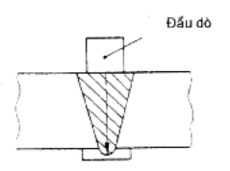
Hình 1 - Dùng đầu dò thẳng để xác định sự liên kết của vật liệu lót mặt sau mối hàn
9.5. Quét mối hàn để tìm các khuyết tật dọc
9.5.1. Qui định chung: Các phương pháp nói trong điều 9.5 dùng để phát hiện các khuyết tật theo đường thẳng và không theo đường thẳng nhưng hướng theo chiều dọc so với trục mối hàn.
Phần nguy hiểm nhất cần kiểm tra là các khuyết tật nằm dọc theo các mặt nóng chảy như không ngấu mặt bên hay nứt vùng ảnh hưởng nhiệt. Vì các khuyết tật này thường có tính chất như các vật phản xạ gương, góc của đầu dò phải được chọn sao cho trục của chùm tia tới mặt nóng chảy càng gần pháp tuyến càng tốt.
Chú thích - Các khuyết tật khác trong thân mối hàn như vết nứt, ngậm sỉ... có xu hướng định hướng ngẫu nhiên, do đó nói chung cần mức kiểm tra cao hơn, cần thêm một hay nhiều đầu dò xiên để đảm bảo việc phát hiện là tin cậy.
Trong trường hợp các mối hàn không thẳng hàng như các mối nối nhánh, mối nối chữ T, các nút... thì số đầu dò xiên khác nhau và số mặt quét có thể là cần thiết để có thể kiểm tra toàn vùng. Các bảng và hình vẽ trong các điều 12 và 16 cho ta các hướng dẫn.
Khi chọn đầu dò xiên cho các mối hàn nhánh và nút cần chú ý đặc biệt đối với chỗ thay đổi đã đánh dấu về kích thước hình học mối hàn ở các vị trí khác nhau theo chu vi.
Việc hiệu chuẩn đầu dò và thang thời gian của máy phát hiện khuyết tật phải tuân theo điều 5. Nếu không có thỏa thuận khác giữa hai bên ký hợp đồng, phải (đặt) chỉnh độ nhậy theo 10.2.2.
Hướng dẫn về việc chọn đầu dò được giới thiệu trong phụ lục C. Vùng kiểm tra cực đại không vượt quá 200 mm cho đầu dò 4 MHz tới 5 MHz. Với vùng kiểm tra lớn hơn, dùng đầu dò 2 MHz tới 3 MHz.
9.5.2. Phương pháp: Phương pháp kiểm tra phải là một trong các phương pháp cho trong phụ lục H.
9.6. Quét mối hàn để tìm các khuyết tật ngang
9.6.1. Qui định chung: Một số vật liệu có khuynh hướng phát sinh các khuyết tật ngang, chúng là:
a) cô lập và nhỏ, hoặc
b) thường ngang qua cả mối hàn, hoặc
c) thường gần bề mặt, hoặc
d) có độ sâu gần như tới chân mối hàn.
Chú thích - Các khuyết tật gần bề mặt kiểm tra đôi khi có thể che lấp các khuyết tật khác nằm sâu hơn trong vật liệu.
Thông thường, nhưng không là tuyệt đối, các khuyết tật ngang hướng thằng góc với bề mặt mối hàn, vì chúng là phẳng và do đó có tính chất như các vật phản xạ gương nên việc chọn góc chùm tia là vô cùng quan trọng.
Trên các mối hàn theo chu vi trong các chi tiết hình trụ, góc của chùm tia với mặt phẳng xuyên tâm thay đổi theo độ sâu trong vật liệu và với mỗi đầu dò xiên chỉ có một độ sâu tại đó chùm tia gặp khuyết tật xuyên tâm là thẳng góc với bề mặt của nó (xem hình 2). Độ sâu này cũng là giá trị giới hạn đối với vùng quét của chiều dày mối hàn.
Đối với việc kiểm tra tới hạn thì điều cần thiết là mặt đỉnh nối hàn hàn phải được mài phẳng và ngang bằng với kim loại cơ bản để đạt tiêu chuẩn tối thiểu SP3.
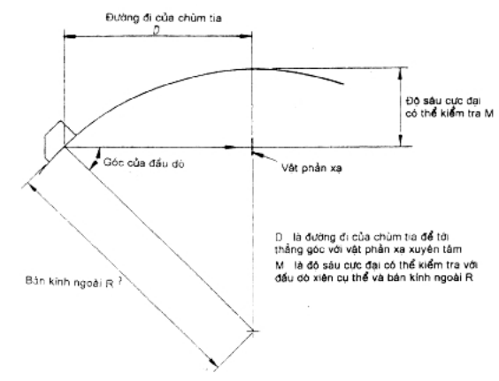
Góc đầu dò | Độ sâu cực đại có thể kiểm tra M | Đường đi của chùm tia D
70° | 0,06 R | 0,34 R
60º | 0,13 R | 0,50 R
50° | 0,24 R | 0,64 R
45° | 0,30 R | 0,70 R
38º | 0,38 R | 0,79 R
Chú thích - Độ sâu cực đại có thể kiểm tra, đường đi của chùm tia tới độ sâu cực đại có thể kiểm tra được tính theo bán kính ngoài R với các góc đầu dò khác nhau
Hình 2 - Hiệu ứng độ cong lên góc tới và độ sâu cực đại có thể kiểm tra
9.6.2 Phương pháp: Phương pháp kiểm tra phải là một trong các phương pháp ghi trong phụ lục J.
Chú thích - Kiểm tra các khuyết tật ngang thường chỉ hạn chế cho kiểm tra mối hàn giáp mép thẳng hàng và rất hạn chế trong việc kiểm tra các mối hàn giáp mép không thẳng hàng vì kết cấu hình học không thích hợp.
9.7. Các loại quét đặc biệt khác
Các hướng quét trung gian giữa dọc và ngang được thực hiện khi có các khuyết tật theo các hướng khác (ví dụ vết nứt chữ V) tạo thành một phần của tiêu chuẩn chấp nhận.
10. Độ nhậy
10.1. Qui định chung
Với mức kiểm tra 1, 2, 3, việc đặt độ nhậy cho kiểm tra mối hàn phải được đối chiếu với đường cong hiệu chỉnh biên độ khoảng cách (DAC) (xem phụ lục K) với một chi tiết thử thích hợp có các lỗ khoan đường kính 3 mm từ mặt bên. Đường cong phải được hiệu chỉnh khi có sự khác nhau về sự suy giảm sóng trong vật liệu và điều kiện bề mặt của vật liệu cần kiểm tra và chi tiết thử.
Việc thiết kế chi tiết thử, phương pháp vẽ đường cong DAC và việc sử dụng các hệ số hiệu chỉnh được mô tả trong phụ lục K. Nếu hình dạng của chi tiết thử dùng được để thuận tiện cho công việc, thì độ nhậy của nó phải luôn luôn có mối liên hệ với đường cong DAC là 3 mm cho đầu dò đang dùng.
Chú thích - Với mức kiểm tra 4, các phương pháp khác như hệ khoảng cách/ độ khuyếch đại / kích thước vết hỏng (DGS) có thể được sử dụng theo sự thỏa thuận giữa các bên tham gia hợp đồng.
10.2.Độ nhậy quét
10.2.1 Qui định chung
Độ nhậy quét ban đầu phải đủ cao để đảm bảo rằng tất cả khuyết tật đều được phát hiện, không kể loại hoặc sự định hướng của chúng. Đặt độ nhậy này theo 10.2.2 và 10.2.3 và kiểm lại các khoảng thời gian trong quá trình kiểm tra.
Chú thích - Các phương pháp đặt độ nhậy khác có thể được sử dụng khi chúng được đối chiếu với các chi tiết thử có lỗ khoan từ mặt bên là 3 mm.
10.2.2. Kiểm tra kim loại cơ bản (đầu dò thẳng)
Độ nhậy quét phải được đặt cho kim loại cơ bản trong vùng không có khuyết tật sao cho xung phản xạ đáy thứ 2 hiển thị với chiều cao chiếm toàn bộ màn.
Khi không có xung phản xạ từ đáy do các bề mặt không song song, độ nhậy quét phải được đặt như ở trên bằng cách dùng một tấm có 2 mặt song song khác có cùng chiều dày và đặc tính suy giảm sóng trong vật liệu..
10.2.3. Kiểm tra mối hàn (đầu dò thẳng và xiên)
Độ nhậy quét tối thiểu dùng cho kiểm tra mối hàn sẽ phụ thuộc vào mức kiểm tra sử dụng, loại quét sẽ dùng, có nghĩa là dùng đầu dò thẳng hay đầu dò xiên, và nếu dùng đầu dò xiên thì tìm các khuyết tật dọc hay ngang.
Với mức kiểm tra 1, độ nhậy quét tối thiểu phải được đặt đến dấu hiệu có tạp âm với vùng kiểm tra cực đại. Độ nhạy này phải được đối chiếu với đường cong DAC cho lỗ khoan từ cạnh bên với đường kính 3 mm đã hiệu chỉnh đối với sự suy giảm sóng trong vật liệu và tổn hao do tiếp xúc và sẽ không được nhỏ hơn giá trị cho ở bảng 2.
Với mức kiểm tra 2 và 3, độ nhậy quét tối thiểu phải được đặt bằng cách điều chỉnh độ khuyếch đại của thiết bị tới giá trị mà đường cong DAC đã được vẽ. Độ khuyếch đại, sau đó phải được tăng thêm nữa bằng giá trị dexiben thích hợp trình bày trong bảng 2.
Với mức kiểm tra 4, độ nhậy quét tối thiểu phải do thỏa thuận
Bảng 2 - Các mức nhậy quét tối thiểu
Mức kiểm tra | 1 | 2 | 3 | 4
Quét đầu dò thẳng | DAC + 14 dB | DAC + 8 dB | DAC + 8 dB | Phương pháp và mức theo thỏa thuận
Quét để xác định khuyết tật dọc | DAC + 14 dB | DAC + 14 dB | DAC + 8 dB | Phương pháp và mức theo thỏa thuận
Quét để xác định khuyết tật ngang | DAC + 20 dB | DAC + 14 dB | DAC + 8 dB* | Phương pháp và mức theo thỏa thuận
*) Khi có yêu cầu của người mua (xem 3.3e),
Chú thích 1 - Khi có quá nhiều nhiễu ở độ nhậy tối thiểu đã đặt, cần dùng đầu dò tần số thấp hơn Nếu tần số đã thấp mà vẫn còn nhiễu thì việc thử chỉ tiếp tục khi có sự đồng ý giữa các bên tham gia hợp đồng.
Chú thích 2 - + có nghĩa là nhạy hơn.
Chú thích - Không qui định độ nhậy quét cực đại. Tuy nhiên ngay khi không có yêu cầu đặc biệt, nên dùng mức thấp của nhiễu thí dụ từ 2 mm đến 3 mm trên đường gốc để có thể quan sát được vùng kiểm tra cực đại, vì điều đó giúp cho người thực hiện nhìn lên màn hình sự tiếp xúc giữa đầu dò, vật kiểm tra trong quá trình quét.
Nếu vùng chết mở rộng ra hay nhiễu nhiều quá ngăn cản việc xác định rõ ràng các xung phản xạ từ khuyết tật gần đầu dò ở độ nhậy quét cực tiểu qui định ở trên, thì vùng kiểm tra toàn bộ sẽ được quét làm hai phần, độ nhậy được đặt riêng biệt cho mỗi phần.
11. Các yêu cầu riêng cho các mối hàn giáp mép thẳng hàng trên tấm và ống
Các bảng từ 3 đến 6 cho các yêu cầu về các mối hàn thấu hoàn toàn được hàn từ một phía hay hai phía. Chúng được chia ra làm 4 loại chiều dầy cho các mức kiểm tra 1 và 2, và 3 loại chiều dầy cho mức kiểm tra 3. Mức kiểm tra 2 lại được chia thành hai mức nhỏ, mức kiểm tra 2A các mối hàn đã mài sửa hoàn toàn và mức kiểm tra 2B cho các mối hàn kiểm tra bình thường trong trường hợp không được mài sửa.
Bảng 3 - Mối hàn giáp mép trên tấm và ống: Mức kiểm tra 1
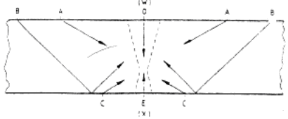  Chú thích - Các chữ trong bảng qui định sự quét trình bày ở đây | Cách đưa sóng siêu âm vào và điều kiện bề mặt  a) Mối hàn hai phía và một phía cần đáp ứng các điều kiện sau:  Hai mặt được mài tới SP4. Các mặt qua đó thực hiện việc xác định kích thước - khuyết tật phải được mài cục bộ theo SP5 (xem phụ lục B)  b) Mối hàn một phía  Giống như a) nhưng chỉ với mặt trên. Các chỗ gồ ở chân được mài đi khi có thể

Tấm / ống dầy 6 mm đến 15 mm | Mối hàn hai phía (xem cách đưa sóng siêu âm vào và điều kiện bề mặt (a) |  | Hàn một phía (xem cách đưa sóng siêu âm vào...)
Quét từ hai phía mối hàn | Mặt trên | Mặt dưới | Mặt trên
Khuyết tật dọc | A tới BO-1 khoảng cách bước 1 góc | - | A tới B0-1 khoảng cách bước 1 góc
Khuyết tật ngang | (W) 0-1 khoảng cách bước 1 góc  (W) gần mặt, 1 góc | - | (W) 0-1 khoảng cách bước 1 góc  (W) gần mặt, 1 góc
Quét chân riêng rẽ (xem chú thích 1) | Xem chú thích 1a) hoặc 1b) (nếu áp dụng) | - | A 1 góc (xem chú thích 2)
Quét chùm tia thẳng | D gần mặt và mặt cắt đầy đủ 1 đầu dò | - | D gần mặt và mặt cắt đầy đủ 1 đầu dò
Tấm / ống dầy 15 mm đến 50 mm*
Khuyết tật dọc | A 0-1/2 khoảng cách bước 2 góc  A gần mặt một góc | C 0-1/2 khoảng cách bước 2 góc  C gần mặt một góc | A tới B 0-1 khoảng cách bước 2 góc  A gần mặt một góc
Khuyết tật ngang | (W) 0-1/2 khoảng cách bước 2 góc  (W) gần mặt một góc | (X) 0-1/2 khoảng cách bước 2 góc  (X) gần mặt 1 góc | (W) 0-1 khoảng cách bước 2 góc  (W) gần mặt 1 góc
Quét chân riêng rẽ (xem chú thích 1) | Xem chú thích 1a) hoặc 1b) (nếu áp dụng) |  | A 1 góc (xem chú thích 2)
Quét chùm tia thẳng | D gần mặt, mặt cắt đầy đủ | -
Tấm / ống dầy 50 mm đến 100 mm
Khuyết tật dọc | A 0-1/2 khoảng cách bước 2 góc  A gần mặt một góc | C 0-1/2 khoảng cách bước 2 góc  C gần mặt một góc | A 0-1/2 khoảng cách bước 2 góc  A gần mặt một góc
Khuyết tật ngang | (W) 0-1/2 khoảng cách bước 2 góc  (W) gần mặt một góc | (X) 0-1/2 khoảng cách bước 2 góc  (X) gần mặt 1 góc | (W) 0-1 khoảng cách bước 2 góc  (W) gần mặt 1 góc
Quét chân riêng rẽ (xem chú thích 1) | Xem chú thích 1b) (nếu áp dụng) | - | A.1 góc (xem chú thích 2)
Quét chùm tia thẳng | D gần mặt, 1 đầu dò D mặt cắt đầy đủ một đầu dò | F gần mặt 1 đầu dò | D gần mặt, 1 đầu dò  D mặt cắt đầy đủ, 1 đầu dò
Tấm / ống dầy 100 mm đến 150 mm
Khuyết tật dọc | A 0-1/2 khoảng cách bước 2 góc  A gần mặt một góc | C 0-1/2 khoảng cách bước 2 góc  C gần mặt một góc
Khuyết tật ngang | (W) 0-1/2 khoảng cách bước 2 góc  (W) gần mặt một góc | (X) 0-1/2 khoảng cách bước 2 góc  (X) gần mặt 1 góc | Không áp dụng
Quét chân riêng rẽ (xem chú thích 1) | Xem chú thích 1b) (nếu áp dụng) | -
Quét chùm tia thẳng | D gần mặt, 1 đầu dò D mặt cắt đầy đủ | E gần mặt 1 đầu dò  E mặt cắt đầy đủ 1 đầu dò
* Với chiều dầy nhỏ hơn 35 mm không yêu cầu quét từ mặt dưới.
Chú thích 1 - Trong trường hợp mối hàn hai phía, khi chiều sâu của chân mối hàn trước khi hàn không vượt quá 3 mm, chân phải được quét không lớn hơn 20° từ đường thẳng góc với mặt phẳng chân, hoặc như là một phần của kiểm tra chung của mối hàn hoặc khi cần thiết là phần quét thêm. Nếu chân mối hàn vượt quá 3 mm trước khi hàn có thể dùng hai cách sau đây.
a) quét chân không lớn hơn 10° từ đường thẳng góc, hoặc
b) dùng kỹ thuật ghép đôi với 2 đầu dò 45°.
Chú thích 2 - Trong trường hợp mối hàn một phía, chân phải được quét với đầu dò 45° tần số 4 MHz tới 5MHz khi có thể. Đầu dò 70° có thể được dùng cho các mối hàn chiều dầy nhỏ hơn 20 mm, và đầu dò 2MHz đến 2,5 MHz dùng cho mối hàn dầy trên 100 mm với điều kiện là đầu dò có khả năng phân giải tốt.
Bảng 4 - Mối hàn giáp mép trên tấm và ống: Mức kiểm tra 2A
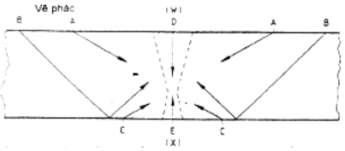 | Cách đưa sóng siêu âm vào và điều kiện bề mặt  a) Mối hàn hai phía và một phía cần đáp ứng các điều kiện sau:  Hai mặt được mài tới SP3 (xem phụ lục B). Các mặt qua đó thực hiện việc xác định kích thước khuyết tật phải được mài cục bộ theo SP5  b) Mối hàn một phía  Giống như a) nhưng chỉ với mặt trên.
Chú thích - Các chữ trong bảng qui định sự quét trình bày ở đây
Tấm / ống dầy 6 mm đến 15 mm | Mối hàn hai phía (xem cách đưa sóng siêu âm vào và điều kiên bề mặt (a) |  | Mối hàn một phía (xem cách đưa sóng siêu âm vào và điều kiện bề mặt b)
Quét từ hai phía mối hàn | Mặt trên | Mặt dưới | Mặt trên
Khuyết tật dọc | A tới B 0-1 khoảng cách bước 1 góc | - | A tới B 0-1 khoảng cách bước 1 góc
Khuyết tật ngang | (W) 0-1 khoảng cách bước 1 góc | - | (W) 0-1 khoảng cách bước 1 góc
Quét chân riêng rẽ (xem chú thích 1) | Xem chú thích 1a) hoặc 1b) (nếu áp dụng) | - | A 1 góc (xem chú thích 2)
Quét chùm tia thẳng | D gần mặt và mặt cắt đầy đủ 1 đầu dò | - | D gần mặt và mặt cắt đầy đủ 1 đầu dò
Tấm / ống dầy 15 mm đến 50 mm
Khuyết tật dọc | A 0-1/2 khoảng cách bước 2 góc |  | A tới B 0-1 khoảng cách bước 2 góc
Khuyết tật ngang | (W) 0-1 khoảng cách bước 2 góc |  | (W) 0-1 khoảng cách bước 2 góc
Quét chân riêng rẽ (xem chú thích 1) | Xem chú thích 1a) hoặc 1b) (nếu áp dụng) | 1 | A. 1 góc (xem chú thích 2)
Quét chùm tia thẳng | Ở gần mặt, mặt cắt đầy đủ một đầu dò | - | D gần mặt và mặt cắt đầy đủ 1 đầu dò
Tấm / ống dầy 50 mm đến 100 mm
Khuyết tật dọc | A 0-1/2 khoảng cách bước 2 góc  A gần mặt 1 đầu dò | C 0-1/2 khoảng cách bước 2 góc | A 0-1/2 khoảng cách bước 2 góc  A gần mặt 1 đầu dò
Khuyết tật ngang | (W) 0-1/2 khoảng cách bước 2 góc  (W) gần mặt một góc | (C) 0-1/2 khoảng cách bước 2 góc | (W) 0-1/2 khoảng cách bước 2 góc  (A) gần mặt 1 góc
Quét chân riêng rẽ (xem chú thích 1) | Xem chú thích 1b) (nếu áp dụng) | - | A 1 góc (xem chú thích 2)
Quét chùm tia thẳng | D gần mặt, 1 đầu dò  D mặt cắt đầy đủ 1 đầu dò | - | D gần mặt, 1 đầu dò  D mặt cắt đầy đủ, 1 đầu dò
Tấm / ống dầy 100 mm đến 150 mm
Khuyết tật dọc | A 0-1/2 khoảng cách bước 2 góc  A gần mặt 1 góc | C 0-1/2 khoảng cách bước 2 góc  C gần mặt 1 góc
Khuyết tật ngang | (W) 0-1/2 khoảng cách bước 2 góc  (W) gần mặt 1 góc | (X) 0-1/2 khoảng cách bước 2 góc  (X) gần mặt 1 góc | Không áp dụng
Quét chân riêng rẽ (xem chú thích 1) | Xem chú thích 1b) (nếu áp dụng) | -
Quét chùm tia thẳng | D gần mặt 1 đầu dò  D mặt cắt đầy đủ 1 đầu dò | E gần mặt 1 đầu dò
Chú thích 1 - Trong trường hợp mối hàn hai phía, khi chiều sâu của chân mối hàn trước khi hàn không vượt quá 3 mm, chân phải được quét không lớn hơn 20° từ đưòng thẳng góc với mặt phẳng chân, hoặc như là một phần của kiểm tra chung của mối hàn hoặc khi cần thiết là phần quét thêm. Nếu chân mối hàn vượt quá 3 mm trước khi hàn có thể dùng hai cách sau đây.
a) quét chân không lớn hơn 10° từ đường thẳng góc, hoặc
b) dùng kỹ thuật ghép đôi với 2 đầu dò 45°.
Chú thích 2 - Trong trường hợp mối hàn một phía, chân phải được quét với đầu dò 45° tần số 4 MHz tới 5MHz khi có thể. Đầu dò 70° có thể được dùng cho các mối hàn bề dầy bé hơn 20 mm, và đầu dò 2MHz đến 2,5 MHz dùng cho mối hàn dầy trên 100 mm với điều kiện là đầu dò có khả năng phân giải tốt.
Bảng 5 - Mối hàn giáp mép trên tấm và ống: Mức kiểm tra 2B
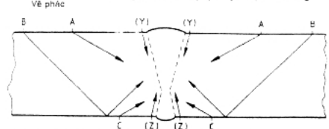 | Điều kiện bề mặt  SP1. Không yêu cầu mài sửa mối hàn trừ trường hợp cần thiết để làm mất các nguồn có thể gây xung phản xạ nhầm lẫn
Chú thích - Các chữ trong bảng qui định sự quét trình bày ở đây
Tấm / ống dầy 6 mm đến 15 mm | Mối hàn hai phía |  | Mối hàn một phía
Quét từ hai phía mối hàn | Mặt trên | Mặt dưới | Mặt trên
Khuyết tật dọc | A tới B 0-1 khoảng cách bước 1 góc | - | A tới B 0-1 khoảng cách bước 1 góc
Khuyết tật ngang | (Y) 0-1 khoảng cách bước 1 góc cho đường kính lớn hơn 250 mm | - | (Y) 0-1 khoảng cách bước 1 góc cho đường kính lớn hơn 250 mm
Quét chân riêng rẽ (xem chú thích 1) | Xem chú thích 1a) (nếu áp dụng) | - | A 1 góc (xem chú thích 2)
Quét chùm tia thẳng |  | - | -
Tấm / ống dầy 15 mm đến 50 mm*
Khuyết tật dọc | A 0-1/2 khoảng cách bước 2 góc |  | A tới B 0-1 khoảng cách bước 2 góc
Khuyết tật ngang | (Y) 0-1/2 khoảng cách bước 2 góc | 0-1/2 khoảng cách bước 2 góc | (Y) 0-1 khoảng cách bước 2 góc
Quét chân riêng rẽ (xem chú thích 1) | Xem chú thích 1a) (nếu áp dụng) | - | A. 1 góc (xem chú thích 2)
Quét chùm tia thẳng | - | - | -
Tấm / ống dầy 50 mm đến 100 mm
Khuyết tật dọc | A 0-1/2 khoảng cách bước 2 góc | C 0-1/2 khoảng cách bước 2 góc | A 0-1/2 khoảng cách bước 2 góc  B 0-1/2 khoảng cách bước 1 góc
Khuyết tật ngang | (Y) 0-1/2 khoảng cách bước 2 góc  (W) gần mặt một góc | (Z) 0-1/2 khoảng cách bước 2 góc | (Y) 0-1/2 khoảng cách bước 2 góc  (Y) khoảng cách bước 1 góc
Quét chân riêng rẽ (xem chú thích 1) | Xem chú thích 1a) hoặc 1b)(nếu áp dụng) | - | A . 1 góc (xem chú thích 2)
Quét chùm tia thẳng | - | - | -
Tấm / ống dầy 100 mm đến 150 mm
Khuyết tật dọc | A 0-1/2 khoảng cách bước 2 góc | C 0-1/2 khoảng cách bước
Khuyết tật ngang | (Y) 0-1/2 khoảng cách bước 2 góc | (Z) 0-1/2 khoảng cách bước 2 góc
Quét chân riêng rẽ (xem chú thích 1) | Xem chú thích 1b) (nếu áp dụng) | - | Không áp dụng
Quét chùm tia thẳng | - | - | -
* Với chiều dầy nhỏ hơn 35 mm không yêu cầu quét từ mặt dưới.
Chú thích 1 - Trong trường hợp mối hàn hai phía, khi chiều sâu của chân mối hàn trước khi hàn không vượt quá 3 mm, chân phải được quét không lớn hơn 20° từ đường thẳng góc với mặt phẳng chân, hoặc như là một phần của kiểm tra chung của mối hàn hoặc khi cần thiết là phần quét thêm. Nếu chân mối hàn vượt quá 3 mm trước khi hàn có thể dùng hai cách sau đây.
a) quét chân không lớn hơn 10° từ đường thẳng góc, hoặc
b) dùng kỹ thuật ghép đôi với 2 đầu dò 45°.
Chú thích 2 - Trong trường hợp mối hàn một phía, chân phải được quét với đầu dò 45° tần số 4 MHz tới 5MHz khi có thể. Đầu dò 70° có thể được dùng cho các mối hàn bề dầy bé hơn 20 mm, và đầu dò 2MHz đến 2,5 MHz dùng cho mối hàn dầy trên 100 mm với điều kiện là đầu dò có khả năng phân giải tốt.
Bảng 6 - Mối hàn giáp mép của tấm và ống : Mức kiểm tra 3
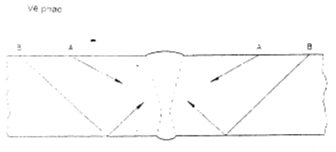 | Điều kiện bề mặt: SP1  Mối hàn không mài trừ khi cần phải làm mất các nguồn - có thể gây xung phản xạ nhiễu
Chú thích - Các chữ trong bảng đề chỉ vị trí quét
Tấm / ống dầy 10 mm đến 50 mm | Mối hàn hai phía |  | Mối hàn một phía
Quét cả hai phía mối hàn | Mặt trên | Mặt dưới | Mặt dưới
Khuyết tật dọc | A tới B 0-1/2 khoảng cách bước 2 góc |  | 0-1/2 khoảng cách bước 1 góc
Khuyết tật ngang | 0-1 khoảng cách bước 2 góc* | - | 0-1 khoảng cách bước 2 góc *
Quét chân riêng rẽ (xem chú thích 1) | Xem chú thích 1a) (nếu áp dụng) | - | A 1 góc (xem chú thích 2)
Quét chùm tia thẳng | - | - | -
Tấm / ống dầy 50 mm đến 100 mm
Khuyết tật dọc | A 0-1/2 khoảng cách bước 1 góc | - | A 0-1/2 khoảng cách bước 1 góc
Khuyết tật ngang | 0-1/2 khoảng cách bước 2 góc*  1/2-1 khoảng cách bước 1 góc* |  | 0-1/2 khoảng cách bước 2 góc*  1/2-1 khoảng cách bước 1 góc *
Quét chân riêng rẽ (xem chú thích 1) | Xem chú thích 1a) hoặc b) |  | A . 1 góc (xem chú thích 2)
Quét chùm tia thẳng | - | - | -
Tâm / ống dầy 100 mm đến 150 mm
Khuyết tật dọc | A 0-1/2 khoảng cách bước 2 góc  B 1/2 khoảng cách bước 1 góc
Khuyết tật ngang | 0-1/2 khoảng cách bước 2 góc* | 0-1/2 khoảng cách bước 2 góc* | Không áp dụng
Quét chân riêng rẽ (xem chú thích 1) | Xem chú thích 1a) hoặc 1b) (nếu áp dụng) | - | Không áp dụng
Quét chùm tia thẳng | - | - | -
* Khi yêu cầu bằng đơn đặt hàng (xem 3.3 e)
Chú thích 1 - Trong trường hợp các mối hàn hai phía khi chiều sâu của chân mối hàn trước khi hàn không vượt quá 3 mm, thì chân mối hàn sẽ được quét không lớn hơn 20° từ pháp tuyến với bề mặt chân hoặc như một phần kiểm tra chung của mối hàn hoặc nếu cần thiết có thể quét thêm. Nếu chân mối hàn trước khi hàn vượt quá 3 mm có 2 cách sau:
a) quét chân nhỏ hơn 10° so với đường thẳng góc.
b) dùng kỹ thuật ghép đôi với các đầu dò 45°.
Chú thích 2 - Trong trường hợp mối hàn một phía, chân phải được quét với 1 đầu dò 45° tần số 4 MHz tới 5MHz. Đầu dò 70° có thể được dùng cho các mối hàn chiều bề dầy dưới 20 mm, và đầu dò 2MHz đến 2,5 MHz dùng cho mối hàn dầy trên 100 mm với điều kiện là đầu dò có khả năng phân giải tốt.
12. Các yêu cầu riêng cho các mối nối đặt lên (set - on)
Các bảng 7 đến 14 qui định các yêu cầu cho các mối hàn xuyên tâm thấu hoàn toàn. Chúng được chia thành các mối hàn nhánh, hàn nhánh nhỏ và hàn nhánh cụt theo định nghĩa ở điều 2 dựa theo đường kính tương đối của hai chi tiết cơ bản hoặc trong trường hợp mối hàn nhánh cụt theo đường kính nhỏ và chiều dầy của chúng. Hàn nhánh và hàn nhánh nhỏ lại chia thành hai khoảng chiều dầy. Mối hàn nhánh cụt có một khoảng chiều dầy.
Mức kiểm tra 1 coi như không thực hiện được với mối hàn nhánh cụt vì không thể tiếp cận để kiểm tra từ bên trong ống.
Bảng 7 - Mối nối đặt lên. Mối hàn nhánh: Mức kiểm tra 1
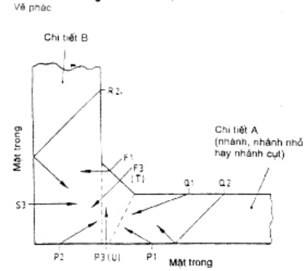 | Điều kiện bề mặt: SP7. Làm sạch các chỗ gồ ghề (vẩy hàn) ở chân

Nhánh dầy từ 15 mm đến 50 mm | Có thể tiếp cận mặt trong A và B | Chỉ tiếp cận được mặt trong A | Không tiếp cận được mặt trong nào
Mặt ngoài nhánh | Quét Q₁ đến Q₂ (0-1 khoảng cách bước) 2 góc | Quét Q₁ đến Q₂ (0-1 khoảng cách bước) 2 góc
Mặt trong nhánh | Quét P₁ (0-1 khoảng cách bước) 1 góc  Quét P₂ (0-1) khoảng cách bước) 1 góc | Quét P₁ (0-1 khoảng cách bước) 1 góc  Quét P₂ (0-1 khoảng cách bước) 1 góc | Mức kiểm tra không thực hiện được
Mặt ngoài hay trong của chi tiết B | Quét S₃ từ mặt trong 1 đầu dò  Quét R₂ từ mặt ngoài 1 góc | Quét R₂ từ mặt ngoài 1 góc
Đường hàn | - | Quét F₁, 1 góc*  Quét F₃, 1 góc
Quét chân riêng rẽ | - | -
Quét để tìm khuyết tật ngang | Quét T từ đường hàn 1 góc  Quét U từ mặt trong 1 góc | Quét T từ đường hàn 1 góc  Quét U từ mặt trong 1 góc
Nhánh có chiều dầy > 50 mm
Mặt ngoài nhánh | Quét Q₁ đến Q₂ (0-1 khoảng cách bước) 1 góc  Quét Q₂ (1/2-1 khoảng cách bước) 1 góc | Quét Q₁ đến Q₂ (0-1 khoảng cách bước) 1 góc  Quét Q₂ (1/2-1 khoảng cách bước) 1 góc  Quét Q₁ (0-1/2 khoảng cách bước) 1 góc
Mặt trong nhánh | Quét P₁ (0-1 khoảng cách bước) 1 góc  Quét P₂ (0-1/2 khoảng cách bước) 1 góc  Quét P₃, 1 đầu dò | Quét P₁ (0-1/2 khoảng cách bước) 2 góc  Quét P₂ (0-1/2) khoảng cách bước) 2 góc  Quét P₃, 1 đầu dò
Mặt ngoài/mặt trong của chi tiết B | Quét S₃ từ mặt trong 1 đầu dò  Quét R₂ từ mặt ngoài 1 góc | Quét R₂ từ mặt ngoài 1 góc
Đường hàn | Quét F₁, 1 góc  Quét F₃, 1 đầu dò | Quét F₁, 1 góc  Quét F₃, 1 đầu dò | -
Quét chân riêng rẽ | - | - | -
Quét để tìm khuyết tật ngang | Quét T từ đường hàn 1 góc  Quét U từ mặt trong 1 góc | Quét T từ đường hàn 1 góc  Quét U từ mặt trong 1 góc | -
* Trường hợp đường hàn đủ rộng.
Bảng 8 - Mối nối đặt lên. Mối hàn nhánh: Mức kiểm tra 2
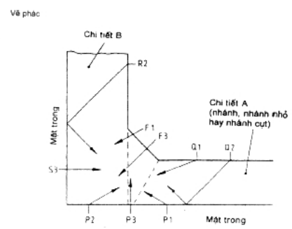 | Điều kiện bề mặt:  a) Mặt trong A tiếp cận được SP6. Mài chân  b) Không tiếp cận được mặt trong nào SP7

Nhánh dầy từ 15 mm đến 50 mm | Có thể tiếp cận mặt trong A và B | Chỉ tiếp cận được mặt trong A | Không tiếp cận được mặt trong nào
Mặt ngoài nhánh | Quét Q₁ đến Q₂ (0-1 khoảng cách bước) 2 góc | Quét Q₁ đến Q₂ (0-1 khoảng cách bước) 2 góc | Quét Q₁ đến Q₂ (0-1 khoảng cách bước) 2 góc  Quét Q₁ (0-1/2 khoảng cách bước) 1 góc
Mặt trong nhánh | Quét P₂ (0-1/2 khoảng cách bước) 1 góc | Quét P₂ (0-1/2 khoảng cách bước) 1 góc  Quét P₁ (0-1/2 khoảng cách bước)1 góc | -
Mặt ngoài hay trong của chi tiết B | Quét S₃ từ mặt trong 1 đầu dò | Quét R₂ từ mặt ngoài 1 góc | Quét R₂ từ mặt ngoài 1 đầu dò
Đường hàn | - | - | Quét F₂, 2 góc*  Quét F₃, 1 đầu dò*
Quét chân riêng rẽ | - | - | Quét Q₁, 1 góc
Nhánh có bề dầy > 50 mm
Mặt ngoài nhánh | Quét Q₁ đến Q₂ (0-1 khoảng cách bước) 1 góc  Quét Q₂ (1/2-1 khoảng cách bước) 1 góc  Quét Q₂ (1/2-1 khoảng cách bước)1 góc | Quét Q₁ đến Q₂ (0-1 khoảng cách bước) 1 góc  Quét Q₂ (1/2-1 khoảng cách bước) 1 góc  Quét Q₂ (1/2-1 khoảng cách bước) 1 góc | Quét Q₁ đến Q₂ (0-1 khoảng cách bước) 2 góc  Quét Q₁ (0-1/2 khoảng cách bước) 2 góc  Quét Q₁ (0-1/2 khoảng cách bước)1 góc
Mặt trong nhánh | Quét P₂ (0-1/2 khoảng cách bước) 1 góc  Quét P₁ (0-1/2 khoảng cách bước) 1 góc | Quét P₂ (0-1/2 khoảng cách bước) 2 góc  Quét P₁ (0-1/2 khoảng cách bước)1 góc
Mặt ngoài/mặt trong của chi tiết B | Quét S₃ từ mặt trong 1 đầu dò | Quét R₂ từ mặt ngoài 1 góc | Quét R₂ từ mặt ngoài 1 góc
Đường hàn | - | - | Quét F₁, 2 góc  Quét F₃, 1 đầu dò
Quét chân riêng rẽ | - | - | Quét Q1, 1 đầu dò
* Trường hợp đường hàn đủ rộng.
Bảng 9 - Mối nối đặt lên. Mối hàn nhánh: Mức kiểm tra 3
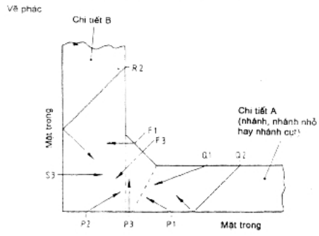 | Điều kiện bề mặt:  SP6. Nếu các vẩy hàn ở chân được làm sạch, việc quét chân riêng rẽ có thể là không cần

Nhánh dầy từ > 15 mm | Có thể tiếp cận mặt trong A và B | Chỉ tiếp cận được mặt trong A | Không tiếp cận được mặt trong nào
Mặt ngoài nhánh | Quét Q₁ đến Q₂ (0-1 khoảng cách bước) 1 góc  Quét Q₂ (0-1/2 khoảng cách bước)1 góc | Quét Q₁ đến Q₂ (0-1 khoảng cách bước) 1 góc  Quét Q₂ (0-1/2 khoảng cách bước) 1 góc | Quét Q₁ đến Q₂ (0-1 khoảng cách bước) 1 góc
Mặt ngoài nhánh |  |  | Quét Q₂ (0-1/2 khoảng cách bước) 1 góc
Mặt trong nhánh | - | - | -
Mặt ngoài hay trong của chi tiết B | Quét R₂ từ mặt trong 1 đầu dò (chỉ với bề dầy trên 50 mm) | Quét R₂ từ mặt ngoài 1 góc (chỉ với bề dầy trên 50 mm) | Quét R₂ từ mặt ngoài 1 góc (chỉ với bề dày trên 50 mm)
Đường hàn |  | - | -
Quét chân riêng rẽ (chỉ khi các giọt hàn được làm sạch) | Quét Q₁, 1 góc | Quét Q₁, 1 góc | Quét Q₁, 1 góc
Bảng 10 - Mối nối đặt lên. Mối hàn nhánh nhỏ: Mức kiểm tra 1
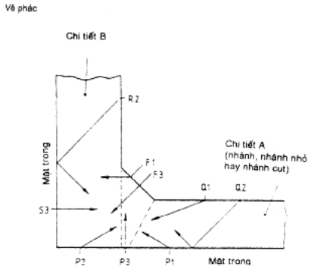 | Điều kiện bề mặt  Chiều dầy ống từ 15mm đến 50 mm: SP6 các vẩy hàn ở chân được làm sạch  Chiều dầy ống hơn 50 mm. SP7. Các vẩy hàn được làm sạch

Nhánh dầy từ 15 mm đến 50 mm | Có thể tiếp cận mặt trong A và B | Chỉ tiếp cận được mặt trong A | Không tiếp cận được mặt trong nào
Mặt ngoài ống | Quét Q₁ đến Q₂ (0-1 khoảng cách bước) 2 góc  Quét Q₂ (0-1 khoảng cách bước) 1 góc | Quét Q₁ đến Q₂ (0-1 khoảng cách bước) 2 góc  Quét Q₂ (1/2-1 khoảng cách bước) 1 góc  Quét Q₁ (0-1/2 khoảng cách bước) 1 góc | Mức kiểm tra 1 không thực hiện được
Mặt trong ống | Quét P₁ (0-1/2 khoảng cách bước) 1 góc  Quét P₂ (0-1/2 khoảng cách bước) 1 góc  Quét P₃ 1 đầu dò | Quét P₁ (0-1 khoảng cách bước) 2 góc  Quét P₂ (0-1/2 khoảng cách bước) 2 góc  Quét P₃ 1 đầu dò
Mặt ngoài hoặc trong của chi tiết B | Quét S₃ từ mặt trong 1 đầu dò  Quét R₂ từ mặt ngoài 1 góc | Quét R₂ từ mặt ngoài 1 góc
Đường hàn | Quét F₁, 1 góc  Quét F₃, 1 đầu dò | Quét F₁, 1 góc  Quét F₃, 1 góc
Quét chân riêng rẽ | - | -
Bảng 11 - Mối nối đặt lên. Mối hàn nhánh nhỏ: Mức kiểm tra 2
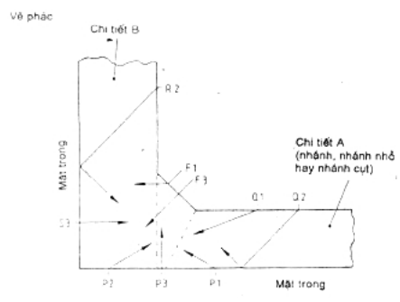 | Điều kiện bề mặt:  Khi mặt trong B tiếp cận được SP6  Khi bên trong B không tiếp cận được SP7.  Các vẩy hàn ở chân được làm sạch khi mặt trong A tiếp cận được

Ống dầy từ 15 mm đến 50 mm | Có thể tiếp cận mặt trong A và B | Chỉ tiếp cận được mặt trong A | Không tiếp cận được mặt trong nào
Mặt ngoài ống | Quét Q₁ đến Q₂ (0-1 khoảng cách bước) 2 góc | Quét Q₁ đến Q₂ (0-1 khoảng cách bước) 2 góc | Quét Q₁ đến Q₂ (0-1 khoảng cách bước) 2 góc  Quét Q₁ (0-1/2 khoảng cách bước) 1 góc
Mặt trong ống | - | Quét P₂ (0-1/2 khoảng cách bước) 1 góc | xem chú thích
Mặt ngoài hay trong của chi tiết B | Quét S₃ từ mặt trong 1 đầu dò | - | Quét R₂ từ mặt ngoài 1 góc
Đường hàn | - | - | -
Quét chân riêng rẽ | - | - | Quét Q₁, 1 góc
Nhánh có bề dầy > 50 mm
Mặt ngoài ống | Quét Q₁ đến Q₂ (0-1 khoảng cách bước) 1 góc  Quét Q₂ (1/2-1 khoảng cách bước)1 góc | Quét Q₁ đến Q₂ (0-1 khoảng cách bước) 1 góc  Quét Q₂ (1/2-1 khoảng cách bước) 1 góc | Quét Q₁ đến Q₂ (0-1 khoảng cách bước) 2 góc  Quét Q₁ (0-1/2 khoảng cách bước) 1 góc
Phía trong ống | Quét P₁ (0-1/2 khoảng cách bước) 1 góc  Quét P₂ (0-1/2 khoảng cách bước) 1 góc | Quét P₁ (0-1/2 khoảng cách bước) 1 góc  Quét P₂ (0-1/2 Khoảng cách bước) 2 góc | Xem chú thích
Mặt ngoài/mặt trong của chi tiết B | Quét S₃ từ mặt trong 1 đầu dò | - | Quét R₂ từ mặt ngoài 1 góc
Đường hàn | - | Quét F₁, 1 góc | Quét F₁, 1 góc  Quét F₃, 1 góc
Quét chân riêng rẽ | - | - | Quét Q₁, 1 góc
Chú thích - Khi không tiếp cận được từ bên trong, mức kiểm tra phải giảm xuống. Đặc biệt với ống dầy hơn 50 mm khả năng phát hiện các khuyết tật dọc theo mặt bên B giảm một cách đáng kể.
Bảng 12 - Mối nối đặt lên. Mối hàn nhánh nhỏ: Mức kiểm tra 3
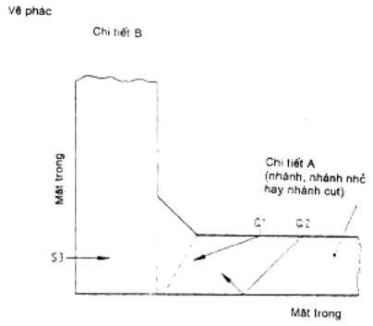 | Điều kiện bề mặt:  SP6. Nếu các vẩy hàn ở chân được làm sạch, việc quét chân riêng rẽ có thể là không cần.

Ống dầy hơn 15 mm | Có thể tiếp cận mặt trong A và B | Chỉ tiếp cận được mặt trong A | Không tiếp cận được mặt trong nào
Mặt ngoài ống | Quét Q₁ đến Q₂ (0-1 khoảng cách bước) 1 góc  Quét Q₂ (1/2-1 khoảng cách bước) 1 góc | Quét Q₁ đến Q₂ (0-1 khoảng cách bước) 1 góc  Quét Q₂ (1/2-1 khoảng cách bước) 1 góc | Quét Q₁ đến Q₂ (0-1 khoảng cách bước) 1 góc  Quét Q₂ (1/2-1 khoảng cách bước) 1 qóc
Mặt trong ống | - | - | -
Mặt ngoài hay trong của chi tiết B | Quét S₃ từ mặt trong 1 đầu dò | - | -
Đường hàn | - | - | -
Quét chân riêng rẽ (chi khi vẩy hàn được làm sạch) | Quét Q₁, 1 góc | Quét Q₁, 1 góc | Quét Q₁, 1 góc
Bảng 13 - Mối nối đặt lên. Mối hàn nhánh cụt: Mức kiểm tra 2
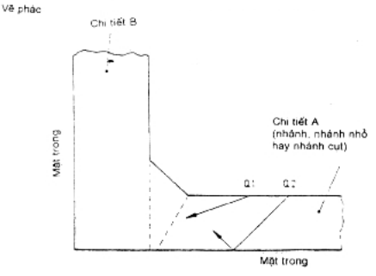 | Điều kiện bề mặt  SP6. Nếu các vẩy hàn ở chân được làm sạch, việc quét chân riêng rẽ có thể là không cần.

Nhánh cụt dầy từ 5 mm đến 15 mm | Có thể tiếp cận mặt trong A và B | Chỉ tiếp cận được mặt trong A | Không tiếp cận được mặt trong nào
Mặt ngoài nhánh cụt | Quét Q₁ đến Q₂ (0-1 khoảng cách bước) 2 góc | Quét Q₁ đến Q₂ (0-1 khoảng cách bước) 2 góc | Quét Q₁ đến Q₂ (0-1 khoảng cách bước) 2 góc
Quét chân riêng rẽ | Quét Q₁, 1 góc | Quét Q₁, 1 góc | Quét Q₁, 1 góc
Bảng 14 - Mối nối đặt lên. Mối hàn nhánh cụt: Mức kiểm tra 3
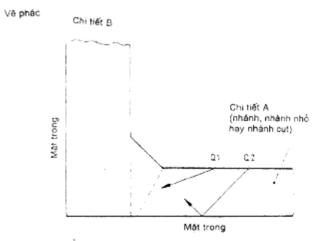 | Điều kiện bề mặt:  SP6. Nếu các vẩy hàn ở chân được làm sạch, việc quét chân riêng rẽ có thể là không cần.

Nhánh cụt dầy từ 5 mm đến 15 mm | Có thể tiếp cận mặt trong A và B | Chỉ tiếp cận được mặt trong A | Không tiếp cận được mặt trong nào
Mặt ngoài nhánh cụt | Quét Q₁ đến Q₂ (0-1 khoảng cách bước) 1 góc | Quét Q₁ đến Q₂ (0-1 khoảng cách bước) 1 góc | Quét Q₁ đến Q₂ (0-1 khoảng cách bước) 1 góc
Quét chân riêng rẽ | Quét Q₁, 1 góc | Quét Q₁, 1 góc | Quét Q₁, 1 góc
13. Các yêu cầu riêng cho các mối nối nút
Các bảng 15 và 16 qui định các yêu cầu cho các mối hàn ngấu hoàn toàn của các mối hàn nút (xem 2.3) được đặt không theo góc xuyên tâm trong một khoảng chiều dầy. Mức kiểm tra 1 coi như không áp dụng cho cấp kết cấu này vì lý do hình học.
Bảng 15 - Các mối nối nút. Mức kiểm tra 2
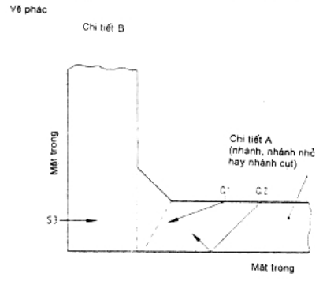 | Điều kiện bề mặt SP6

Chiều dầy vật liệu 15 mm đến 100 mm
Chi tiết A | Quét Q₁ (0-1/2 khoảng cách bước) 3 góc  Quét P₁ (0-1/2 khoảng cách bước) 3 góc nếu bên trong A không tiếp cận được; cách khác quét Q₂ (1/2-1 khoảng cách bước) 2 góc
Chi tiết B | Quét S₃, 1 đầu dò  Quét S₁, 1 góc  Quét S₂, 1 góc
Chú thích - Mức kiểm tra 1 thường không áp dụng cho loại kết cấu này trừ khi có sự chuẩn bị đặc biệt. Nếu mặt trong chi tiết B cũng không tiếp cận được để quét, kiểm tra mức 2 không thể thực hiện được.
Bảng 16 - Các mối nối nút. Mức kiểm tra 2
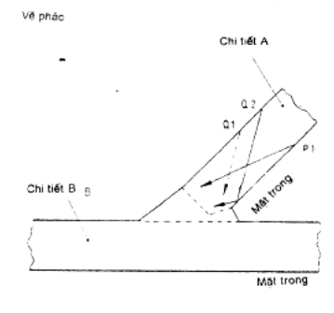 | Điều kiện bề mặt SP6

Chiều dầy vật liệu 15 mm đến 100 mm
Chi tiết A | Quét Q₁ (0-1/2 khoảng cách bước) 3 góc  Quét P₁ (0-1/2 khoảng cách bước) 3 góc nếu mặt trong A không tiếp cận được; cách khác quét Q₂ (1/2-1 khoảng cách bước) 2 góc
Chi tiết B | -
14. Các yêu cầu riêng cho các mối nối ống xuyên qua
Các bảng 17 đến 22 qui định các yêu cầu cho các mối hàn xuyên tâm ngấu hoàn toàn hoặc một phần trong một khoảng chiều dầy. Chúng được chia thành các mối hàn một phía hoặc hai phía.
Bảng 17 - Các mối hàn xuyên qua. Một phía: Mức kiểm tra 1
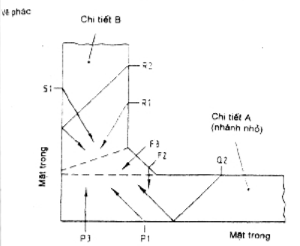 | Điều kiện bề mặt:  a) Chiều dầy tới 50 mm hay với cách đưa sóng siêu âm vào từ bên trong A> SP6. Làm sạch các gồ ghề ở chân  b) Chiều dầy quá 50 mm và không đưa sóng siêu âm vào từ bên trong A. SP7. Làm sạch các gồ ghề ở chân

Chiều dầy nhánh nhỏ từ 15 mm đến 100 mm | Có thể tiếp cận bên trong A | Không thể tiếp cận bên trong A
Bề mặt nhánh nhỏ | Quét Q₂, 1 góc hoặc quét P₁, 1 góc | Quét Q₂, 1 góc
Bên trong nhánh nhỏ | Quét P₁, 1 góc hoặc quét Q₂, 1 góc  Quét P₃, 1 đầu dò | -
Mặt trong hay ngoài của chi tiết B | Quét S₁ (0-1/2 khoảng cách bước) 2 góc hoặc quét R₁ đến R₂ (0-1 khoảng cách bước) 2 góc nếu chiều dầy B bé hơn 50 mm | Quét R₁ (0-1/2 khoảng cách bước) 1 góc. Quét S₁, (0-1/2 khoảng cách bước) 2 góc hoặc R₂ (1/2-1/2 khoảng cách bước) 2 góc nếu chiều dầy của B bé hơn 50 mm
Bề mặt đường hàn (trong đó chiều dầy > 50 mm) | - | Quét F₂, 1 góc  Quét F₃, 1 đầu dò
Bảng 18 - Các mối hàn xuyên qua. Một phía: Mức kiểm tra 2
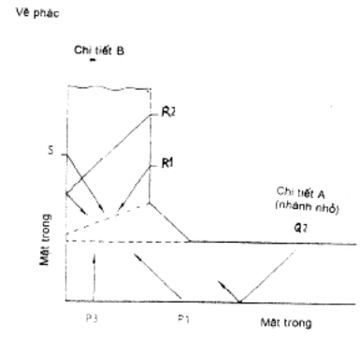 | Điều kiện bề mặt:  Làm sạch các gồ ghề ở chân

Chiều dầy nhánh nhỏ từ 15 mm đến 100 mm | Có thể tiếp cận mặt trong A | Không thể tiếp cận mặt trong A
Bề mặt nhánh nhỏ | Quét Q₂, 1 góc hoặc quét P₁, 1 góc | Quét Q₂, 1 góc
Bên trong nhánh nhỏ | Quét P₁, 1 góc hoặc quét Q₂, 1 góc | -
 | Quét P₃, 1 đầu dò
Mặt trong hay ngoài của chi tiết B | Quét S₁ (0-1/2 khoảng cách bước) 1 góc hoặc quét R₁ đến R₂ (0-1 khoảng cách bước) 1 góc | Quét S₁ (0-1/2 khoảng cách bước) 2 góc, hoặc quét R₁ đến R₂ (0-1 khoang cách bước) 2 góc
Bảng 19 - Các mối hàn xuyên qua. Một phía: Mức kiểm tra 3
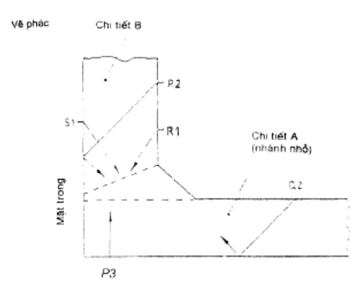 | Điều kiện bề mặt:  SP6. Nếu làm sạch các gồ ghề ở chân thì việc quét chân riêng rẽ có thể bỏ qua

Chiều dầy nhánh nhỏ từ 15 mm đến 100 mm | Có thể tiếp cận mặt trong A | Không thể tiếp cận mặt trong A
Bề mặt nhánh nhỏ | - | -
Bên trong nhánh nhỏ | Quét P₃, 1 đầu dò | -
Mặt trong hay ngoài của chi tiết B | Quét S₁ (0-1/2 khoảng cách bước) 1 góc hoặc quét R₁ đến R₂ (0-1 khoảng cách bước) 1 góc | Quét S₁ (0-1/2 khoảng cách bước) 2 góc hoặc quét R₁ đến R₂ (0-1 khoảng cách bước) 1 góc và quét R₁ (0-1/2 khoảng cách bước) 1 góc
Quét chân riêng rẽ | Quét R₁, 1 góc | Quét R₁, 1 góc
Bảng 20 - Các mối hàn xuyên qua. Hai phía: Mức kiểm tra 1
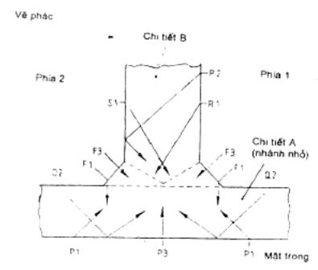 | Điều kiện bề mặt:  a) Chiều dầy tời 50 mm hoặc với cách đưa sóng siêu âm vào từ mặt trong A SP6  b) Chiều dầy trên 50 mm không đưa sóng siêu âm vào từ mặt trong A. SP7

Chiều dầy nhánh nhỏ từ 15 mm đến 100 mm | Có thể tiếp cận mặt trong A | Không thể tiếp cận mặt trong A
Bề mặt nhánh nhỏ | Quét Q₂, 1 góc từ hai phía (hoặc quét P₁ từ hai hướng) | Quét Q₂, 1 góc từ hai phía
Mặt trong nhánh nhỏ | Quét P₃, 1 đầu dò  Quét P₁, 1 góc từ hai hướng (hoặc quét Q₂ từ hai phía) | -
Phía 1 và 2 của chi tiết B | Quét R₁ và S₁ (0-1/2 khoảng cách bước) 2 góc hoặc quét R₁ đến R₂ (0-1 khoảng cách bước) 2 góc nếu chiều dầy của B bé hơn 50 mm | Quét R₁ và P₁ (0-1/2 khoảng cách bước) 2 góc hoặc quét R₁ đến R₂ (0-1 khoảng cách bước) nếu chiều dầy của B bé hơn 50 mm
Mặt đường hàn (khi chiều dầy > 50 mm) | - | Quét F₁, 1 góc từ 2 phía  Quét F₃, 1 đầu dò từ 2 phía
Bảng 21 - Các mối hàn xuyên qua. Hai phía: Mức kiểm tra 2
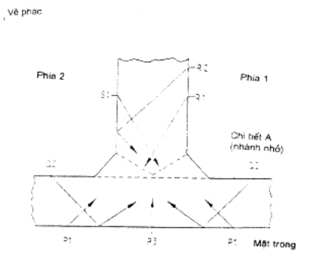 | Điều kiện bề mặt:  SP6

Chiều dầy nhánh nhỏ từ 15 mm đến 100 mm | Có thể tiếp cận mặt trong A | Không thể tiếp cận mặt trong A
Bề mặt nhánh nhỏ | Quét Q₂, 1 góc từ hai phía (hoặc quét P₁ từ hai hướng) | Quét Q₂, 1 góc từ hai phía
Mặt trong nhánh nhỏ | Quét P₁, 1 góc từ 2 hướng (hoặc quét Q₂ từ 2 phía)  Quét P₃, 1 đầu dò | -
Phía 1 và 2 của chi tiết B | Quét R₁ và R₂ (0-1 khoảng cách bước) 1 góc hoặc quét R₁ đến S₁ (0-1/2 khoảng cách bước) 1 góc | Quét R₁ và R₂ (0-1/2 khoảng cách bước) 2 góc hoặc quét R₁ đến R₂ (0- 1/2 khoảng cách bước) 2 góc
Bảng 22 - Các mối hàn xuyên qua. Hai phía: Mức kiểm tra 3
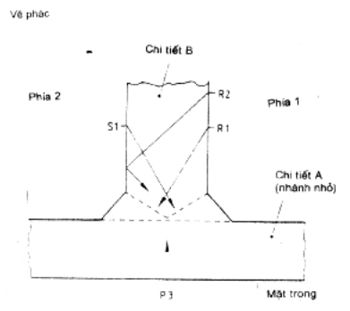 | Điều kiện bề mặt SP6

Chiều dầy nhánh nhỏ từ 15 mm đến 100 mm | Có thể tiếp cận mặt trong A | Không thể tiếp cận mặt trong A
Bề mặt nhánh nhỏ | - | -
Mặt trong nhánh nhỏ | Quét P₃, 1 đầu dò | -
Phía 1 và 2 của chi tiết B | Quét R₁ và R₂ (0-1 khoảng cách bước) 1 góc hoặc quét R₁ đến S₁ (0-1/2 khoảng cách bước) 1 góc | Quét R₁ và R₂ (0-1 khoảng cách bước) 2 góc hoặc quét R₁ đến S₁ (0-1/2 khoảng cách bước) 2 góc
15. Các yêu cầu riêng cho các mối nối kết cấu chữ T
Các bảng 23 đến 25 qui định các yêu cầu cho các mối hàn hai phía hoặc một phía, ngấu hoàn toàn hoặc một phần, các tấm cơ bản được đặt gần như vuông góc với nhau trong một khoảng chiều dầy.
Bảng 23 - Các mối nối kết cấu kiểu chữ T: Mức kiểm tra 1
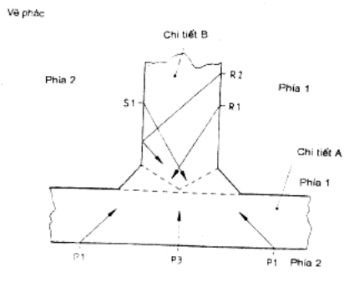 | Điều kiện bề mặt:  SP6

Vật liệu cơ bản dầy 10 mm đến 100 mm
Chi tiết A | Quét P₁, 1 góc từ hai hướng  Quét P₃ 1 đầu dò
Chi tiết B | Quét R₁ và S₁ (0-1/2 khoảng cách bước) 2 góc hoặc với chiều dầy < 50 mm. Quét R₁ đến R₂ (0-1 khoảng cách bước) 2 góc
Quét gốc riêng rẽ (chỉ với các mối hàn 1 phía) | Quét R₁, 1 góc
Bảng 24 - Các mối nối kết cấu kiểu chữ T: Mức kiểm tra 2
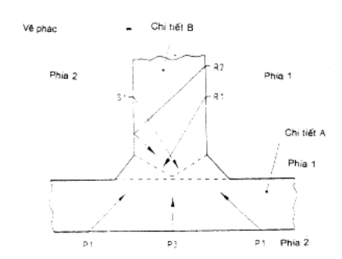 | Điều kiện bề mặt SP6

Vật liệu cơ bản dầy 10 mm đến 100 mm
Chi tiết A | Quét P₁, 1 góc từ hai hướng  Quét P₃ 1 đầu dò
Chi tiết B | Quét R₁ và S₁ (0-1/2 khoảng cách bước) 1 góc hoặc với chiều dầy < 50 mm. Quét R₁ đến R₂ (0-1 khoảng cách bước) 1 góc
Quét chân riêng rẽ (chỉ với các mối hàn 1 phía) | Quét R₁, 1 góc
Bảng 25 - Các mối nối kết cấu kiểu chữ T: Mức kiểm tra 3
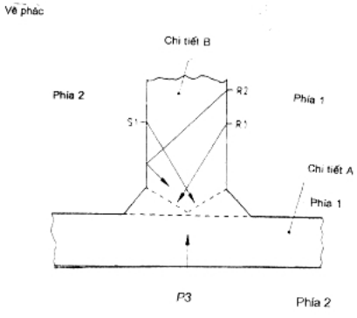 | Điều kiện bề mặt:  SP6

Vật liệu cơ bản dầy 10 mm đến 100 mm
Chi tiết A | Quét P₃ ,1 đầu dò
Chi tiết B | Quét R₁ và S₁ (0-1/2 khoảng cách bước) 1 góc hoặc với chiều dầy < 50 mm. Quét R₁ đến R₂ (0-1 khoảng cách bước) 1 góc
Quét chân riêng rẽ (chỉ với các mối hàn 1 phía) | Quét R₁, 1 góc
16. Các yêu cầu riêng cho các mối nối chữ thập
Các bảng 26 đến 28 qui định các yêu cầu cho các mối hàn hai phía hoặc một phía, ngấu hoàn toàn hay một phần, các tấm cơ bản được đặt gần như vuông góc với nhau trong một khoảng chiều dầy
Bảng 26- Các mối nối chữ thập. Mức kiểm tra 1
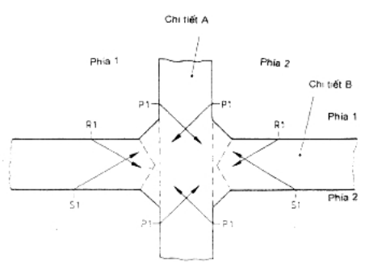 | Điều kiện bề mặt:  SP6

Vật liệu cơ bản dầy 10 mm đến 100 mm
Chi tiết A | Quét P₁ ,1 góc từ 2 hướng và 2 mặt
Chi tiết B | Quét R₁ và S₁ (0-1/2 khoảng cách bước) 2 góc từ hai phía chi tiết A
Quét chân riêng rẽ (chỉ với các mối hàn 1 phía) | Quét R₁, 1 góc từ cả hai phía từ chi tiết A
Bảng 27- Các mối nối chữ thập. Mức kiểm tra 2
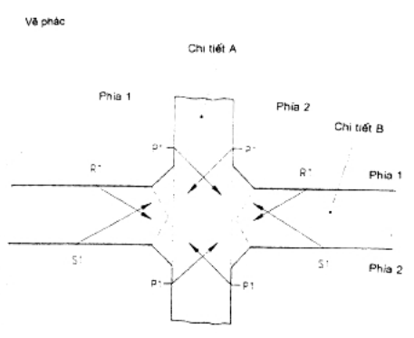 | Điều kiện bề mặt:  SP6

Vật liệu cơ bản chiều dầy từ 10 mm đến 100 mm
Chi tiết A | Quét P₁, một góc từ 2 hướng và 2 mặt
Chi tiết B | Quét R₁ và S₁ (0-1/2 khoảng cách bước) 2 góc từ hai phía chi tiết A
Quét chân riẽng rẽ (chỉ với các mối hàn 1 phía) | Quét R₁, một góc từ cả hai phía từ chi tiết A
Bảng 28- Các mối nối chữ thập. Mức kiểm tra 3
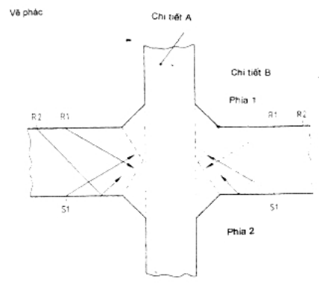 | Điều kiện bề mặt:  SP6

Vật liệu cơ bản chiều dầy từ 10 mm đến 100 mm
Chi tiết A | -
Chi tiết B | Quét R₁ và S₁ (0-1/2 khoảng cách bước) 2 góc từ hai phía chi tiết A hoặc chiều dầy < 50 mm  Quét R₁ và R₂ (0-1 khoảng cách bước) 2 góc từ hai phía chi tiết A
Quét chân riêng rẽ (chỉ với các mối hàn 1 phía) | Quét R₁, 1 qóc từ cả hai phía từ chi tiết A
17. Đánh giá các khuyết tật
17.1. Các xem xét chung
Các qui trình dùng để đánh giá các khuyết tật sẽ phụ thuộc vào mục đích của kiểm tra có nghĩa hoặc là mục đích kiểm tra chất lượng hay mục đích đánh giá. Các khuyến nghị cho việc soạn thảo các tiêu chuẩn chấp nhận với mục đích kiểm tra chất lượng được giới thiệu trong phụ lục A.
Để đánh giá sự phá hủy cơ học hoặc áp dụng các tiêu chuẩn chấp nhận nào đó thì bản chất kim loại học của khuyết tật, có nghĩa là có phải nó là vết nứt hay không, có thể là một yếu tố quan trọng. Tuy nhiên sự hiểu biết này chỉ có thể suy diễn từ các phép đo siêu âm về hình dạng, kích thước, hướng và vị trí của nó trong mối hàn có liên quan tới kim loại học của quá trình hàn và các vật liệu cơ bản. Việc đánh giá các chỉ thị được mô tả trong các điều sau, thừa nhận một thực tế là các phần khuyết tật nhỏ có bề mặt phản xạ đơn không thể định cỡ được bằng phương pháp di chuyển đầu dò thẳng và cũng vì chúng là cô lập nên chiều cao xung phản xạ là không lớn, do đó chúng rất khác một hiệu ứng có hại lên đặc tính mối hàn.
Phương pháp ảnh xung phản xạ động học được áp dụng ngay vào giai đoạn đầu tiên trong qui trình đánh giá để tách những khuyết tật nhỏ này khỏi những khuyết tật nghiêm trọng mà chúng có thể biểu thị bởi chiều cao của xung phản xạ thấp hơn nhiều.
Khi đánh giá một khuyết tật liên quan đến tiêu chuẩn chấp nhận, phải sử dụng giá trị cực đại của chiều cao xung phản xạ có thể thu được từ góc bất kỳ có liên quan với các khuyết tật.
Qui trình đánh giá được trình bày trong lưu đồ ở hình 3.
17.2. Đánh giá sơ bộ
Với mức kiểm tra 1, một chỉ thị bất kỳ quan sát được trong khi quét cao hơn đáng kể so với mức nhiễu phải được tìm hiểu để xác định ảnh xung phản xạ động học của nó.
Với mức kiểm tra 2 và 3, chỉ có những chỉ thị mà chiều cao xung phản xạ khi đã điều chỉnh vị trí đầu dò để đạt cực đại, vượt quá mức đánh giá, có nghĩa là đường cong DAC ở mức độ nhậy quét cực tiểu (xem bảng 2) mới được tiếp tục tìm hiểu.
Để xác định ảnh xung phản xạ động học, chỉ thị phải được xem xét bằng cách di chuyển đầu dò theo hai hướng vuông góc với nhau. Việc quét của đầu dò xiên phải được thực hiện theo hướng lại gần và đi xa khỏi vật phản xạ và vuông góc với hướng này. Việc quét đầu dò thẳng phải được thực hiện dọc theo chiều dài mối hàn và ngang qua chiều rộng của nó.
Các tính chất đặc trưng của các ảnh khác nhau được mô tả trong phụ lục L.
Các chỉ thị có ảnh 1 theo cả hai phía, có nghĩa là các vật phản xạ điểm (xem M.4) sẽ được bỏ qua với điều kiện: chúng là cô lập và chiều cao của xung phản xạ cực đại không vượt quá mức ghi / chấp nhận qui định trong tiêu chuẩn chấp nhận.
Chú thích - Mức ghi T chấp nhận cho các khuyết tật dọc, ngang và nằm ngang có thể khác nhau.
Khi không có mức nào được qui định trong tiêu chuẩn áp dụng, phải áp dụng các giá trị ghi trong bảng 29.
Các chỉ thị có ảnh 2 hay 3a, 3b trong các hướng khác, các chỉ thị vượt quá mức ghi / chấp nhận, và các chỉ thị từ khá nhiều hoặc đám đông các khuyết tật nhỏ phải được tìm hiểu thêm và ghi lại theo 17.3, 17.4 và 17.5.
Bảng 29 - Các mức ghi khuyến nghị cho các vật phản xạ điểm
Mức kiểm tra | 1 | 2 | 3
Quét chùm tia thẳng | DAC-6 dB | DAC | DAC + 6 dB
Quét chỗ khuyết tật dọc | DAC-6 dB | DAC | DAC + 6 dB
Quét chỗ khuyết tật ngang | DAC-6 dB | DAC-dB | Không áp dụng được
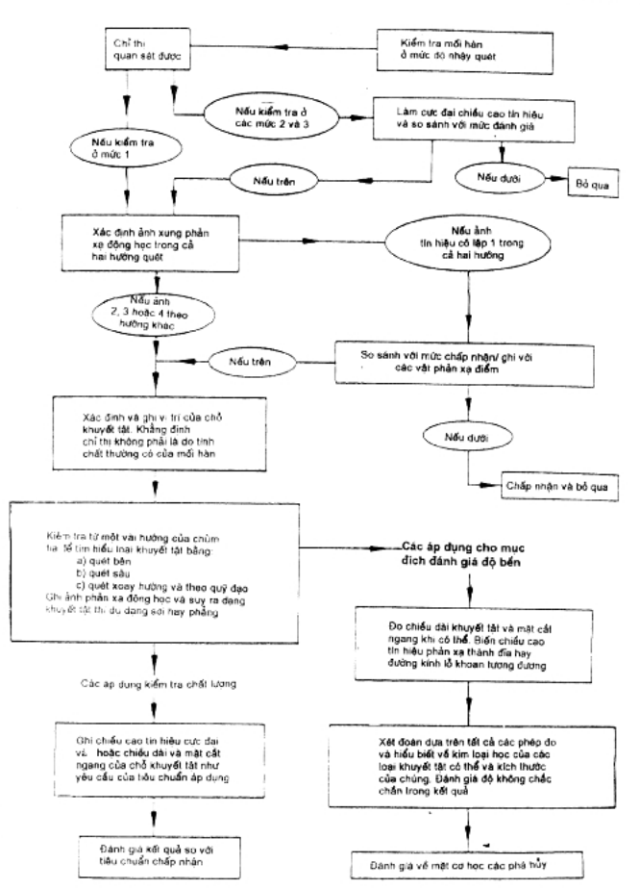
Hình 3 - Lưu đồ cho sự đánh giá các chỉ thị siêu âm
17.3. Định vị và khẳng định chỗ khuyết tật
Vị trí của chỗ khuyết tật nghi ngờ phải được xác định chính xác trong mặt cắt ngang của mối hàn từ khoảng cách của tín hiệu dọc theo trục thời gian, góc chùm tia xác định trước, vị trí và quỹ đạo của đầu dò liên quan tới một hay nhiều điểm / đường dữ liệu trên mối hàn (xem phụ lục M).
Chú thích - Việc xác định chính xác chỗ khuyết tật sẽ dễ dàng nếu dùng thước tỷ lệ vị trí khuyết tật (có nhiều loại) hoặc bằng cách vẽ sơ đồ chính xác.
Khi đã định vị sơ bộ vị trí chỗ khuyết tật, thì có thể khẳng định điều này từ phía / mặt đối diện của mối hàn, hoặc dùng đầu dò có góc chùm tia khác nhau hoặc tổ hợp cả hai. Bước này chủ yếu là để bảo đảm rằng chỉ thị không phải là do tính chất hình học thông thường của mối hàn hoặc gây ra do thay đổi kiểu sóng.
17.4. Thông tin kiểm tra viên phải xác định
Thông tin tối thiểu về từng chỗ khuyết tật cần phải đáp ứng các yêu cầu của mức kiểm tra 1, 2 và 3 được mô tả chi tiết trong bảng 30.
Chú thích 1 - Việc đo kích thước thực của chỗ khuyết tật được ưu tiên hơn so với phép đo chiều cao xung phản xạ đơn giản khi mức kiểm tra tăng lên từ 3 đến 1.
Chú thích 2 - Các khuyến nghị cho việc soạn thảo các tiêu chuẩn chấp nhận thích hợp với các yêu cầu của bảng 30 và với các khả năng của kiểm tra siêu âm được giới thiệu trong phụ lục A.
17.5. Xác định đặc trưng và kích thước
Xác định kích thước của chỗ khuyết tật được thực hiện trong phạm vi đo không vượt quá vị trí một nửa khoảng cách bước, trừ khi có thỏa thuận riêng giữa các bên tham gia ký hợp đồng (xem 3.3f).
Khi có yêu cầu, vị trí và sự khẳng định tiếp theo của chỗ khuyết tật phải được thực hiện theo phương pháp đã được chi tiết hóa trong phụ lục M, khi cần thiết, để phân loại chỗ khuyết tật theo một trong các loại và dạng cơ bản. Các chỗ khuyết tật phải được xác định kích thước theo phụ lục N.
18. Trình bầy các kết quả
Với mỗi mối hàn đã được kiểm tra, kiểm tra viên phải đệ trình một bản báo cáo thử đã ký tên, bao gồm các thông tin sau đây:
a) sự nhận biết công việc và vật liệu;
b) sự nhận biết về qui trình kiểm tra đã chi tiết hóa (xem điều 7);
c) giai đoạn chế tạo tại đó thực hiện việc kiểm tra kể cả trạng thái xử lý nhiệt;
d) sự đồng nhất của kiểm tra viên và hiện trạng chứng chỉ;
e) ngày thử;
f) bản vẽ phác của hình dạng mối hàn khi kiểm tra chỉ rõ tất cả kích thước liên quan và một hay nhiều hình chiếu mặt cắt ngang;
g) loại máy dò khuyết tật siêu âm đã sử dụng (kể cả số loạt);
h) các chi tiết về đầu dò đã sử dụng kể cả kiểu, loại và tần số;
i) khối chuẩn đã sử dụng;
j) độ nhậy thử và mức đánh giá / ghi đã áp dụng;
k) phương pháp hiệu chỉnh đã được dùng đối với suy giảm và tổn hao khi truyền;
l) bàn vẽ phác trình bày sự mở rộng quét, đặc biệt, vẽ chi tiết các vùng do kích thước hình học hoặc điều kiện bề mặt của chi tiết mà không thể kiểm tra đầy đủ theo qui trình thử đã chi tiết hóa;
m) một bản báo cáo về kiểm tra kim loại cơ bản trong đó mô tả sự không đồng nhất cục bộ (thí dụ các lớp, khuyết tật bề mặt, vùng có suy giảm mạnh) có thể ảnh hưởng xấu tới việc kiểm tra mối hàn tại các vị trí đó; Nếu không tìm thấy các vùng không đồng nhất như thế, cũng phải ghi bằng lời vào bản báo cáo của người kiểm tra;
n) các kết quả kiểm tra theo các yêu cầu trong bảng 30 (xem 17.4) bao gồm vị trí khuyết tật liên quan tới các điểm dữ liệu đối chiếu được trình bày trong qui trình kiểm tra đã chi tiết hóa;
Chú thích - Một hệ thống ký hiệu gợi ý để ghi kích thước chỗ khuyết tật được minh họa trong phụ lục P.
o) đối với các khuyết tật nằm ngoài tiêu chuẩn chấp nhận, cần minh họa bằng cách vẽ cho các khuyết tật loại này.
Báo cáo của người kiểm tra phải bao gồm lời nhận xét chấp nhận hay không đối với mỗi chỗ khuyết tật ghi được so với tiêu chuẩn chấp nhận, hoặc kèm theo những lời nhận xét như vậy của giám sát viên hoặc người có trách nhiệm khác.
Bảng 30 - Thông tin về khuyết tật cần thiết để đáp ứng các mức kiểm tra
Mức kiểm tra | Loại khuyết tật | Thông tin cần xác định
1 | Điểm | Chiều cao xung phản xạ cực đại
1 | Kiểu sợi | Chiều cao và chiều dài xung phản xạ cực đại
1 | Thể tích | Chiều dài và kích thước mặt cắt ngang cực đại
1 | Kiểu phẳng | Chiều dài và kích thước bề dầy
1 | Bội | Thể tích bao bọc và chiều cao xung phản xạ trung bình
1 | Biên dạng chân | Chiều dài và chiều sâu
2 | Điểm | Chiều cao xung phản xạ cực đại
2 | Kiểu sợi | Chiều cao và chiều dài xung phản xạ cực đại
2 | Thể tích | Chiều dài và kích thước mặt cắt ngang cực đại
2 | Kiểu phẳng | Chiều dài và kích thước bề dầy
2 | Bội | Thể tích bao bọc và chiều cao xung phản xạ trung bình
2 | Biên dạng chân | Chiều dài và chiều cao xung phản xạ cực đại
3 | Điểm | Chiều cao xung phản xạ cực đại
3 | Kiểu sợi | Chiều cao xung phản xạ cực đại
3 | Thể tích | Chiều dài và chiều cao xung phản xạ cực đại
3 | Kiểu phẳng | Chiều dài và chiều cao xung phản xạ cực đại
3 | Bội | Thể tích bao bọc và chiều cao xung phản xạ trung bình
3 | Biên dạng chân | Chiều dài và chiều cao xung phản xạ cực đại
4 | Điểm | Theo thỏa thuận (xem 3.2)
4 | Kiểu sợi | Theo thỏa thuận (xem 3.2)
4 | Thể tích | Theo thỏa thuận (xem 3.2)
4 | Kiểu phẳng | Theo thỏa thuận (xem 3.2)
4 | Bội | Theo thỏa thuận (xem 3.2)
4 | Biên dạng chân | Theo thỏa thuận (xem 3.2)

PHỤ LỤC A
(qui định)
CÁC KHUYẾN NGHỊ ĐỂ SOẠN THẢO CÁC TIÊU CHUẨN CHẤP NHẬN CHO MỤC ĐÍCH KIỂM TRA CHẤT LƯỢNG
Các tiêu chuẩn chấp nhận có thể được xây dựng theo các mục đích hoặc
a) duy trì được các mức tay nghề cao có nghĩa là sự tiếp cận kiểm tra chất lượng;
b) xây dựng các mức khuyết tật cực đại, nếu vượt mức đó sẽ có nguy cơ phá hỏng các chi tiết, có nghĩa là sự tiếp cận đánh giá độ bền.
Khi tầm quan trọng của việc đạt chất lượng cực đại toàn bộ mối hàn tăng lên thì cách tiếp cận kiểm tra chất lượng phải là dò tìm nhiều hơn và cho phép có ít khuyết tật hơn. Đặc biệt cần nhấn mạnh đến việc đo kích thước chỗ khuyết tật thực tế, hơn là tìm chiều cao xung phản xạ, nếu có thể.
Chừng nào còn nhất quán với các nguyên tắc trên, mức kiểm tra chất lượng đối với kiểm tra siêu âm phải được soạn thảo theo các thông số có thể đo được dễ dàng, chúng có liên quan thực sự đến cả tay nghề cao và chất lượng dịch vụ. Nếu áp dụng một cách linh hoạt, cách tiếp cận này sẽ dẫn đến phép thử kinh tế và nhanh hơn với tiêu chuẩn nhất quán hơn, mà không tăng thêm rủi ro của thất bại.
Bảng A.1 chi tiết hóa các thông số, cần được qui định để có thể thực hiện tốt việc kiểm tra thấu đáo chất lượng mối hàn.
Khi thiết lập các giá trị chấp nhận cụ thể, phải tính đến mục đích của 3 mức kiểm tra và sự khác nhau nhiều giữa chúng đối với sự hiểu biết về việc kiểm tra mối hàn. Thí dụ, có ít điểm khi đặt các tiêu chuẩn chấp nhận nghiệm ngặt cho mức kiểm tra 3, khi chúng có thể thấp hơn mức để sự phát hiện tin cậy.
Bảng A.1 - Các thông số về khuyết tật cần được xác định dưới dạng khuyến nghị của tiêu chuẩn chấp nhận cho các ứng dụng kiểm tra chất lượng (xem chú thích 1 về chỉ dẫn cho hệ thống ký hiệu dùng trong bảng)
Loại khuyết tật | Mức kiểm tra 1 |  | Mức kiểm tra 2 | Mức kiểm tra 3
Khuyết tật Điểm - cô lập (cầu hay phẳng)
Dọc | Chiều cao xung phản xạ cực đại vượt quá lsA1 |  | Giống như cho mức kiểm tra 1. Trừ lsA2 | Giống như cho mức kiểm tra 1. Trừ lsA3
Ngang | Chiều cao xung phản xạ cực đại vượt quá IsT1 |  | Giống như cho mức kiểm tra 1. Trừ lsA2 | Không áp dụng được
Khuyết tật Kiểu sợi (đường sỉ) | Chiều cao xung phản xạ cực đại vượt quá ThA1 trong đó ThA1 < ls/A1 |  | Chiều cao xung phản xạ cực đại vượt quá ThA2 trong đó ThA2 < ls/A2 | Chiều cao xung phản xạ cực đại vượt quá ThA3 trong đó ThA3 < ls/A3
Khuyết tật Kiểu sợi (đường sỉ) | Chiều dài tập hợp hay riêng lẻ cực đại ThL1 đối với khuyết tật có chiều cao xung phản xạ cực đại trên ThB1 trong đó ThB1<ThA1 |  | Giống như với mức kiểm tra 1, trừ ThL2 và ThB2 | Không áp dụng được
Khuyết tật thể tích | Kích thước mặt cắt ngang cực đại theo hướng bất kỳ vượt quá VIC1 |  | Giống như với mức kiểm tra 1, trừ VIC2 | Chiều cao xung phản xạ cực đại vượt quá VIC3
Khuyết tật thể tích | Chiều dài tập hợp hay riêng lẻ cực đại VIL1 cho chỗ khuyết tật thể hiện kích thước mặt cắt ngang vượt quá VID1, trong đó VID1<VIC1 |  | Giống như với mức kiểm tra 1, trừ VIL2 và VID2 | Chiều dài tập hợp hay riêng lẻ cực đại VIL3 cho một khuyết tật thể hiện chiều cao xung phản xạ vượt quá VIB3, trong đó VIB3<VIA3
Khuyết tật phẳng (khác với khuyết tật làm hỏng bề mặt, dọc) | Kích thước xuyên qua chiều dày cực đại vượt quá PIC1 |  | Giống như với mức kiểm tra 1, trừ PIC2 | Chiều cao xung phản xạ cực đại vượt quá PIA3
Khuyết tật phẳng (khác với khuyết tật làm hỏng bề mặt, dọc) | Chiều dài tập hợp hay riêng lẻ cực đại PIL1, không kể tới mặt cắt ngang |  | Chiều dài tập hợp hay riêng lẻ cực đại PIL2 với một khuyết tật thể hiện một kích thước chiều dày vượt quá PID2 trong đó PID2<PIC2 | Chiều dài tập hợp hay riêng lẻ PIL3 với một khuyết tật thể hiện một chiều cao xung phản xạ vượt quá PIB3 trong đó PIB3<PIA3
Khuyết tật phẳng (gần mặt, dọc) | Kích thước chiều dầy cực đại vượt quá PsC1 |  | Giống như với mức kiểm tra 1, trừ PsC2 | Chiều cao xung phản xạ cực đại vượt quá PsA3
Khuyết tật phẳng (gần mặt, dọc) | Chiều dài tập hợp hay riêng lẻ cực đại PsL1, không kể tới mặt cắt ngang |  | Chiều dài tập hợp hay riêng lẻ cực đại PsL2, cho một khuyết tật thể hiện một kích thước chiều dầy vượt quá PsD2 trong đó PsD2<PsC2 | Chiều dầy tập hợp hay riêng lẻ cực đại PsL3 cho một khuyết tật thể hiện một độ cao xung phản xạ vượt quá PsB3, trong đó PsB3<PsA3
Khuyết tật phẳng (ngang) | Chiều cao xung phản xạ cực đại vượt quá PtA1 |  | Giống như với mức kiểm tra 1, trừ PtA2 | Không áp dụng được
Khuyết tật phẳng (ngang) | Khuyết tật bất kỳ thể hiện ảnh 2 hay 3 đáp ứng theo phương chiều dày, không kể tới kích thước |  | Kích thước chiều dày cực đại vượt quá PtD2 hoặc kích thước ngang vượt quá PtL2 | Không áp dụng được
Khuyết tật phân tán | Được coi như là một chỗ khuyết tật trừ trường hợp khoảng cách dọc theo mối hàn giữa hai khuyết tật cạnh nhau vượt quá Y1 lần chiều dài của chỗ khuyết tật ngắn hơn, hoặc khoảng cách theo một phía trong mặt cắt ngang vượt quá Z1. |  | Giống như với mức kiểm tra 1, trừ y2 và Z2 | Giống như mức kiểm tra 1, trừ Y3 và Z3
Nhiều chỗ khuyết tật bội (đám) | Kích thước theo 3 chiều cực đại J1, trong đó chiều cao xung phản xạ trung bình vượt quá K1 |  | Giống như với mức kiểm tra 1, trừ J2 và K2 | Giống như với mức kiểm tra 1, trừ J3 và K3
Rỗng đáy (lõm chân) | Chiều sâu cực đại vượt quá RtC1 |  | Chiều cao xung phản xạ cực đại vượt quá RtA2 | Giống như với mức kiểm tra 2, trừ RtA3
Rỗng đáy (lõm chân) | Chiều dài tập hợp hay riêng lẻ cực đại RtL1, trên đó chiều sâu vượt quá RtD1 trong đó RtD1<RtC1 |  | Chiều dài tập hợp hay riêng lẻ cực đại RtL2, trên đó chiều cao xung phản xạ vượt quá RtB2 trong đó RtB2<RtA2 | Giống như với mức kiểm tra 2, trừ RtL3 và RtB3
Độ thấm đáy dư | Chiều sâu cực đại vượt quá EpC1 |  | Chiều cao xung phản xạ cực đại vượt quá EpA2 | Giống như với mức kiểm tra 2, trừ EpA3
Độ thấm đáy dư | Chiều dài tập hợp hay riêng lẻ cực đại EpL1, trên đó chiều sâu vượt quá EpD1 trong đó EpD1<EpC1 |  | Chiều dài tập hợp hay riêng lẻ cực đại, trên đó chiều sâu vượt quá EpB2 trong đó EpB2<EpA2 | Giống như với mức kiểm tra 2, trừ EpL3 và EpB2
Chú thích 1 - Các thông số khác nhau được ký hiệu trong bảng theo một hệ thống trong đó, hai chữ đầu tiên chỉ loại khuyết tật, chữ thứ 3 loại thông số (quét) và số cuối cùng chỉ mức kiểm tra
Các loại khuyết tật  Is: Khuyết tật cô lập  Th: Khuyết tật kiểu sợi  VI: Khuyết tật khối  Pl: Khuyết tật phẳng (dọc)  Ps: Khuyết tật phẳng (gần mặt, dọc)  Pt: Khuyết tật phẳng (ngang)  Rt: Rỗng đáy (lõm chân)  Ep: Độ thấm đáy dư |  | Các loại thông số  A: Chiều cao xung phản xạ, khuyết tật dọc  B: Chiều cao xung phản xạ, khuyết tật dọc  C: Kích thước mặt cắt ngang  D: Kích thước mặt cắt ngang  J: Kích thước 3 chiều (khuyết tật bội)  K: Chiều cao xung phản xạ trung bình (khuyết tật bội)  L: Chiều dài chỗ khuyết tật  T: Chiều cao xung, (khuyết tật ngang)  Y: Khoảng cách theo chiều dọc giữa các chỗ khuyết tật  Z: Khoảng cách theo chiều dầy giữa các chỗ khuyết tật
Chú thích 2 - Chiều dài tập hợp chỗ khuyết tật dựa trên chiều dài mối hàn gấp 3 lần chiều dầy của thành hoặc 90 mm khi mở rộng hơn. Chiều dài mối hàn được đo trên bề mặt ngoài của chi tiết cong.
Chú thích 3 - Các phép đo chiều dài và mặt cắt ngang được tính theo mm.
Chú thích 4 - Các chiều cao xung phản xạ từ chỗ khuyết tật đo bằng số dB trên hay dưới đường cong DAC 3 mm.
Chú thích 5 - Trong bảng này, thuật ngữ “gần mặt” được định nghĩa là vùng sát với một mặt tự do nào đó của mối hàn có các kích thước 8 mm hay T_{D}/4 khi nó nhỏ hơn, trong đó T_{D} là chiều sâu tính toán của mối hàn

PHỤ LỤC B
(qui định)
CÁC ĐIỀU KIỆN CỦA PROFIN BỀ MẶT VÀ CÁC HẠN CHẾ KIỂM TRA TIẾP THEO
B.1 Qui định chung
Phụ lục này định nghĩa 5 loại chuẩn bị bề mặt mối hàn khác nhau đối với các mối hàn giáp mép thẳng hàng, và hai loại đối với các mối hàn không thẳng hàng và mô tả các mức của vùng kiểm tra cùng các tiêu chuẩn kiểm tra có thể thực hiện theo mỗi mức. Các loại này là:
Các mối hàn giáp mép thẳng hàng:
SP1: | không mài
SP2: | mài một phần theo một profin nhẵn.
SP3: | mài một phần theo một profin gần nhẵn
SP4: | mài toàn bộ
SP5: | mài toàn bộ (các điều kiện đặc biệt)
Các mối hàn không thẳng hàng:
SP6: | như đã hàn
SP7: | mài phẳng
Các yêu cầu bề mặt cho các mức kiểm tra 1, 2 và 3 được qui định trong các bảng từ 3 đến 28. Khi chọn loại thích hợp nhất để làm việc với mức kiểm tra 4, cần phải chú ý đến cấu trúc hình học, cách đưa sóng siêu âm vào mối nối, chiều dầy của nó và quan hệ của tiêu chuẩn chấp nhận với việc phát hiện và định cỡ chính xác chỗ khuyết tật và độ chính xác của sự định cỡ.
Các điều kiện SP1 và SP2 có thể là đủ trong nhiều trường hợp, mặc dù SP3 được khuyến nghị là chất lượng tối thiểu cho các mối hàn có chiều dầy lớn hơn 80 mm. Nói chung SP3 là thỏa mãn để phát hiện chỗ khuyết tật theo qui trình đáp ứng các yêu cầu của tiêu chuẩn này, trừ trường hợp SP4 là cần thiết tối thiểu khi quét chỗ khuyết tật ngang trong các chi tiết tới hạn. Loại SP5 có thể là yêu cầu cục bộ cho việc kiểm tra tới hạn của các chỗ khuyết tật đã biết, trong đó khả năng chấp nhận được xem xét trên cơ sở “đánh giá độ bền” .
Chú thích - Với mỗi loại có liên quan tới các mối hàn giáp mép, chiều dầy của kim loại cơ bản ở hai phía của mối hàn có thể không bằng nhau do đó có một độ dốc không thể tránh khỏi qua mối hàn, điều này có thể giới hạn sự mở rộng quét.
Loại SP6 là tiêu chuẩn thông thường cho đường hàn của các mối nối không thẳng hàng. Loại SP7 chỉ yêu cầu khi kích thước hình học mối hàn hay việc đưa sóng siêu âm vào để kiểm tra cần thiết phải quét từ chính trên mặt mối hàn để đạt được sự phủ siêu âm tốt nhất cho mối hàn.
Các loại khác nhau của điều kiện bề mặt được minh họa theo các sơ đồ trong hình B.1.
B.2 Các loại profin của tất cả bề mặt
Nếu không có qui định khác về loại bề mặt cụ thể, độ gia công tinh bề mặt (độ nhám bề mặt) của tất cả các bề mặt trên đó thực hiện quét không được vượt quá 6,3 μmR_{a}, nhám bề mặt không vượt quá 3,2 μmR_{a} phải được dùng cho thử sóng ngang ở tần số 4 MHz hay lớn hơn.
B.3 Loại profin bề mặt SP1: không mài
B.3.1 Qui định chung
Không cần mài, trừ trường hợp cần phải làm sạch các nguồn tạo ra các tín hiệu siêu âm nhầm lẫn.
B.3.2 Kiểm tra
B.3.2.1 Phần dưới của mối hàn và vùng ảnh hưởng nhiệt có thể được kiểm tra đối với các chỗ khuyết tật dọc theo kỹ thuật nửa khoảng cách bước. Các phần còn lại có thể được kiểm tra bằng kỹ thuật cả khoảng cách bước, nếu mặt trong có hình dạng thích hợp và không thể tiếp cận để kiểm tra bằng kỹ thuật nửa khoảng cách bước từ những bề mặt khác. Các chỗ khuyết tật trong vật liệu cơ bản giáp với mối hàn, sẽ tạo ra giao thoa với việc kiểm tra bằng sóng ngang của mối hàn, có thể được phát hiện với đầu dò thẳng.
B.3.2.2 Mối hàn và vùng ảnh hưởng nhiệt không thể kiểm tra với các đầu dò thẳng.
B.3.2.3 Các xung phản xạ từ mặt đỉnh mối hàn có thể ngăn cản việc phát hiện các chỗ khuyết tật trong hoặc gần bề mặt mối hàn.
B.3.2.4 Việc phát hiện các chỗ khuyết tật ngang là khó khăn vì đầu dò không thể đặt lên trên mối hàn.
B.4 Loại profin bề mặt - SP2. Mài một phần đến profin nhẵn
B.4.1 Qui định chung
Mặt đỉnh mối hàn phải được mài tới một profin nhẵn, khá phẳng ở phần giữa và hợp với kim loại cơ bản ở cả hai bên. Không yêu cầu mài mặt mối hàn ngang bằng với kim loại cơ bản.
B.4.2 Kiểm tra
B.4.2.1 Việc kiểm tra mối hàn để tìm chỗ khuyết tật dọc ít bị hạn chế hơn so với điều kiện không mài. Các phần đỉnh và đáy của mối hàn có thể được kiểm tra bằng kỹ thuật nửa khoảng cách bước nhưng vùng phủ siêu âm nửa khoảng cách bước bị hạn chế bởi các bậc ở mép mối hàn. Các phần hạn chế có thể được kiểm tra bằng kỹ thuật khoảng cách bước nếu mặt trong có hình dạng thích hợp.
B.4.2.2 Đầu dò thẳng có thể đặt lên trên mối hàn, nhưng vùng phủ siêu âm bị hạn chế bởi các bậc ở mép mối hàn.
B.4.2.3 Việc phát hiện các chỗ khuyết tật gần bề mặt mối hàn tốt hơn trong điều kiện không mài, vì profin nhẵn làm giảm các tín hiệu phản xạ gây nhiễu.
B.4.2.4 Việc phát hiện các chỗ khuyết tật ngang bị hạn chế, nhưng ít hơn so với điều kiện không mài, đặc biệt đỉnh của mối hàn có thể được quét hầu hết diện tích của nó.
B.5 Loại profin bề mặt SP3. Mài một phần tới profin gần phẳng
B.5.1 Qui định chung
Đỉnh mối hàn phải được mài khá phẳng và có sự chuyển tiếp trơn nhẵn, với kim loại cơ bản liền kề để đầu dò có thể quét qua vùng ảnh hưởng nhiệt trên mối hàn mà không bị mất tiếp xúc âm. Các yêu cầu đặc biệt của SP4 có thể không được đáp ứng tại mọi vị trí dọc theo mối hàn.
B.5.2 Kiểm tra
B.5.2.1 Toàn bộ mặt cắt mối hàn có thể được kiểm tra để tìm các chỗ khuyết tật dọc theo kỹ thuật nửa khoảng cách bước
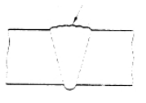 | 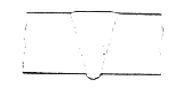
a) SP1: không mài | b) SP2: Mài một phần tới một profin nhẵn
Sai lệch độ phẳng  có thể vượt quá 1,5 mm  trên chiều dài 50 mm | Sai lệch độ phẳng trên  chiều dài không vượt quá 50 mm  1,5 mm với SP4 và 0,5 mm với SP5
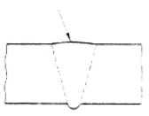 | 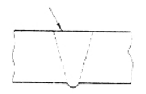
c) SP3: Mài một phần  tới profin gần phẳng | SP4: Mài toàn bộ  SP5: Mài toàn bộ (các điều kiện đặc biệt)
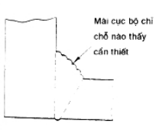 | 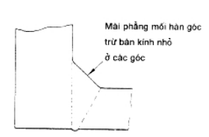
e) SP6: Như mối hàn | f) SP7: Mài phẳng
Hình B.1 - Sơ đồ các loại điều kiện bề mặt khác nhau
B.5.2.2 Có thể dùng đầu dò thẳng để kiểm tra vật liệu cơ bản, vùng chịu ảnh hưởng nhiệt và hầu hết thân mối hàn.
B.5.2.3 Có thể quét nửa khoảng cách bước từ bề mặt mối hàn để tìm các chỗ khuyết tật ngang ở mối hàn và các vùng chịu ảnh hưởng nhiệt.
B.5.2.4 Khi quét qua các vùng có sai lệch độ phẳng sẽ có tổn thất một chút cả về độ nhậy thử và độ chính xác định cỡ so với kết quả thực hiện được trên bề mặt SP4 hoặc SP5.
B.6 Loại profin bề mặt SP4: Mài toàn bộ
B.6.1 Qui định chung
Mối hàn và nếu cần, kim loại cơ bản liền kề phải được mài tới mức đủ cao để đầu dò có thể quét dễ dàng trên bề mặt trong khi đảm bảo tiếp súc âm đầy đủ và lặp lại được. Để làm được điều này, cần đáp ứng các điều kiện sau:
a) Sai lệch lớn nhất của bề mặt so với hình dạng lý tưởng của nó phải nhỏ hơn 1,5 mm trên chiều dài 50 mm của bề mặt. Trên các đoạn phẳng hay thẳng sai lệch phải được đánh giá bằng cách đo khe hở cực đại, xuất hiện dưới một cạnh thẳng dài 50 mm đặt trên bề mặt. Khe hở này phải nhỏ hơn 1,5 mm. Trên các đoạn cong, sai lệch này phải được đánh giá bằng cách đo khe hở cực đại, xuất hiện dưới một tấm dài 50 mm được uốn cong tới bán kính danh định. Khe hở này phải nhỏ hơn 1,5 mm.
b) Độ nhẵn bề mặt của tất cả các phần của bề mặt được quét phải bằng 3,2 μmRa hoặc nhỏ hơn đối với tần số 4MHz và 6,3 μmR_{a} hoặc lớn hơn, khi việc kiểm tra cần tần số thấp hơn.
B.6.2 Kiểm tra
Loại này cho phép phát hiện các chỗ khuyết tật theo tiêu chuẩn cao nhất mặc dầu trong một số trường hợp, độ chính xác định cỡ có thể thấp hơn khi thực hiện trên độ nhẵn bề mặt SP5.
Chú thích - Một tiêu chuẩn tối thiểu của SP4 phải được qui định khi cần sự kiểm tra tới hạn để tìm chỗ khuyết tật ngang
B.7 Loại profin bề mặt SP5. Mài toàn bộ (các điều kiện đặc biệt)
7.1 Qui định chung
Điều kiện này qui định như đối với SP4 (xem B.6), trừ khi trong B.6 a sai lệch cực đại về hình dạng là 0,5 mm thay cho 1,5 mm trên bất kỳ chiều dài 50 mm nào của bề mặt.
B.7.2 Kiểm tra
SP5 cho phép kiểm tra siêu âm theo tiêu chuẩn cao nhất, tùy thuộc vào những hạn chế nào đó do sự mở rộng hay cách đưa sóng siêu âm vào và phải được qui định theo các thỏa thuận trước khi ký hợp đồng, trừ việc mài cục bộ cần thiết cho việc định cỡ chỗ khuyết tật (thí dụ trong các bảng 3 đến 6).
B.8 Loại profin bề mặt SP6. như đã hàn (các mối hàn không thẳng hàng)
Không thực hiện việc mài trừ khi cần làm mất đi các nguồn gây tín hiệu siêu âm nhiễu.
B.9 Loại profin bề mặt SP7: Mài phẳng (các mối hàn không thẳng hàng)
Đường hàn được mài phẳng và nhẵn theo chiều rộng của nó, trừ ở các góc cần có một bán kính nhỏ để có sự chuyển tiếp đầu với vật liệu cơ bản. Độ nhám bề mặt không vượt quá 3,2 μmRa.
Loại này chỉ qui định khi cần thiết thực hiện việc quét với đầu dò đặt trên bề mặt mối hàn, và đường hàn rộng hơn 30 mm.

PHỤ LỤC C
(qui định)
HƯỚNG DẪN VIỆC LỰA CHỌN ĐẦU DÒ
C.1 Qui định chung
Việc chọn đầu dò phải chú ý tới các tính chất sau đây của mối hàn cần kiểm tra:
a) chiều dầy và đường kính của mối nối;
b) hình dạng mối nối;
c) điều kiện bề mặt của mối hàn;
d) cấu trúc kim loại của vật liệu hàn và vật liệu cơ bản;
e) loại, vị trí và hướng có thể của các chỗ khuyết tật trong mối hàn.
Việc chọn đầu dò vùng phụ thuộc một phần vào việc sử dụng đầu dò để phát hiện ban đầu và đánh giá sơ bộ các chỗ khuyết tật hoặc tìm các đặc trưng chi tiết và xác định kích cỡ của khuyết tật.
Việc chọn đầu dò thường là sự thỏa thuận và dựa trên sự cân nhắc các yếu tố đã chi tiết hóa trong C.2 đến C.7.
C.2 Tần số
Tần số đầu dò có ảnh hưởng tới các tính chất sau đây của chất lượng đầu dò.
a) Khả năng phân giải: Tăng tần số sẽ làm giảm độ kéo dài xung và làm giảm góc mở chùm tia với một kích thước biến tử cho trước. Các hiệu ứng này làm cho khả năng phân giải trong vùng dò và bộ phận phân giải thẳng góc với trục của chùm tia và do đó độ chính xác của việc xác định kích cỡ chỗ khuyết tật trở nên tốt hơn.
b) Độ suy giảm: Sóng tần số cao suy giảm nhanh trên đường qua kim loại cơ bản cũng như kim loại hàn và hiệu ứng này trở thành quan trọng khi khoảng đường truyền dài và vật liệu có cấu trúc kim loại học thô. Trong thực tế, đầu dò xiên sóng ngang tần số từ 4 MHz đến 6 MHz có thể được dùng trong phạm vi dò 200 mm trong các vật liệu có cấu trúc hạt bình thường, nhưng với phạm vi dò dài hơn hoặc với vật liệu suy giảm cao hơn, tần số đầu dò sẽ vào khoảng từ 2 MHz đến 3 Mhz. Đầu dò sóng dọc có thể dùng được với các phạm vi dò dài hơn.
c) Tiếp xúc âm: Các đầu dò tần số thấp hơn cho phép độ nhám bề mặt nhiều hơn so với đầu dò tần số 4 MHz đến 6 MHz và được khuyến nghị dùng nếu kiểm tra viên buộc phải xem xét các chỗ khuyết tật theo độ cao của xung trên các bề mặt có độ nhám thay đổi.
d) Kích thước chỗ khuyết tật nhỏ nhất: Thường thừa nhận chỗ khuyết tật nhỏ nhất có thể phát hiện được vào khoảng một nửa bước sóng siêu âm khi nào nhiễu không quá nhiều.
e) Các đặc trưng phản xạ: Vì đầu dò tần số thấp có chùm tia rộng hơn ở trường xa so với đầu dò tần số cao cùng một kích cỡ, vì vậy chùm tia phản xạ từ chỗ khuyết tật sẽ rộng hơn.
Hiệu ứng này giúp việc phát hiện các chỗ khuyết tật được định hướng không thuận, đặc biệt nếu nó là rộng, phẳng, nhẵn, thí dụ chân không ngấu trong mối hàn hai phía.
C.3 Kích thước đầu dò
Với một tần số cho trước, biến tử càng nhỏ thì chiều dài và chiều rộng của vùng trường gần càng nhỏ, và độ mở của chùm tia ở trường xa càng lớn.
Các đầu dò nhỏ có đường kính biến tử từ 5 mm đến 10 mm (với các biến tử chữ nhật có diện tích tương đương) do đó thường được dùng trong phạm vi dò gần. Với phạm vi dò dài hơn, thí dụ lớn hơn 100 mm với đầu dò thẳng và lớn hơn 200 mm với đầu dò xiên, các biến tử có đường kính từ 15 mm đến 25 mm dùng thích hợp hơn.
Với các mặt cong, đặc biệt nếu lồi, sự đồng đều về tiếp xúc âm sẽ tốt hơn nếu dùng đầu dò có mặt tiếp xúc nhỏ (xem C.5)
C.4 Độ dài xung
Với một tần số cho trước, một đầu dò có thể thay đổi đáng kể mức độ hãm tác dụng lên biến tử và do đó độ dài xung siêu âm được tạo ra. Trong đa số trường hợp xung ngắn là thuận lợi hơn vì nó cho ta khả năng phần giải tốt hơn. Tuy nhiên khi dùng hệ DGS để đo đường kính vật phản xạ dạng đĩa tương đương, các kết quả phù hợp hơn có thể thu được với 1 đầu dò xung dài hơn trong phổ tần số hẹp hơn của nó.
C.5 Dạng nêm của đầu dò
Khi thử các chi tiết có đường kính bé hơn 150 mm, để nó hoàn toàn thuận lợi ta tạo dạng nêm đầu dò theo hình đường bao của mặt quét, khi thiết kế đầu dò cho phép. Điều này ngăn bớt sự đung đưa của đầu dò, cải thiện việc tiếp xúc âm, giảm hiệu ứng do bề cong của mặt lên dạng của chùm tia phát.
Nếu đầu dò được tạo hình nêm, cần phải có các mẫu thử được làm cong để xác định các thông số đầu dò, chuẩn thời gian quét và đặt độ nhậy chuẩn.
C.6 Góc đầu dò
Việc chọn các góc đầu dò cố định được dùng trong kiểm tra mối hàn thực tế nằm trong giới hạn từ 0° (có nghĩa các đầu dò thẳng sóng dọc) và giữa 35° và 80° (có nghĩa với đầu dò xiên sóng ngang). Hiện nay các đầu dò có góc thay đổi có thể được dùng cho các áp dụng đặc biệt.
Chú thích - Hiện nay đầu dò xiên sóng dọc bây giờ được dùng cho các mối hàn thép austenic nhưng không yêu cầu và không nên dùng cho các mối hàn thép ferit.
Một nguyên lý quan trọng trong việc chọn góc đầu dò là khuyến khích việc phát hiện các chỗ khuyết tật phẳng bằng phản xạ gương. Đó là vì tín hiệu phản xạ gương thường là mạnh và rõ. Có ba cấu hình chung của đầu dò và vật phản xạ phẳng từ đó có thể thu được tín hiệu phản xạ gương.
a) hướng chùm tia thẳng vào mặt cần tìm chỗ khuyết tật phẳng với tia tới vuông góc, thí dụ: kiểm tra mặt nóng chảy mối hàn bằng đầu dò cho chùm tới thẳng góc;
b) với các chỗ khuyết tật phẳng tạo thành ở các góc 90° với bề mặt của mối nối, bằng cách hướng chùm tia từ đầu dò sóng ngang vào góc với một góc tới để tránh hao tổn biên độ do quá trình biến đổi sóng (xem tiếp sau c), thí dụ kiểm tra chân các mối hàn giáp mép theo đường thẳng một phía dùng đầu dò sóng ngang 45° tại nửa khoảng cách bước;
c) dùng đầu dò thu phát tách rời như trong kỹ thuật ghép đôi, các bố trí phức tạp hơn nữa có thể được dùng cho các áp dụng đặc biệt.
Khi chọn góc đầu dò, cần phải nhớ rằng một chùm tia tới mặt phản xạ với góc khoảng 30° sẽ chịu biến đổi loại sóng đưa đến mất năng lượng sóng ngang phản xạ tới 20 dB. Điều này có ý nghĩa đặc biệt khi đánh giá các vật phản xạ ở góc, đầu dò phải được chọn để góc tới đến chỗ khuyết tật nằm trong khoảng 40° và 55°. Nếu không thực hiện được việc đưa sóng siêu âm vào theo các góc đó thì thể dùng các góc tới nằm trong khoảng 65° và 75°, dầu rằng như vậy sẽ bị mất năng lượng sóng ngang do biến đổi sóng.
Khi các chùm sóng ngang đến các vật phản xạ rộng ở các góc trong khoảng giữa 25° và 35°, chùm sóng dọc mạnh thường làm xuất hiện các xung giả lớn, chúng có thể xuất hiện từ vùng của mối hàn mà thực tế nó không hỏng. Khi có thể, không nên dùng đầu dò sóng ngang với góc bé hơn 38° vì có khả năng tạo thêm các sóng dọc đi kèm. Tương tự, tránh dùng với các góc lớn từ 70° đến 75° phụ thuộc đường bao và độ nhám bề mặt, vì có thể tạo ra các xung phản xạ của sóng mặt giả.
C.7 Các dầu dò dùng tinh thể đơn / kép
Đầu dò tinh thể đơn là loại được dùng rộng rãi nhất để kiểm tra mối hàn và thường được dùng tại các phạm vi đo trên vùng từ 15 mm đến 30 mm, phụ thuộc vào chiều dài của vùng chết. Một số đầu dò tinh thể đơn được hãm mạnh, phạm vi đo có thể giảm xuống từ 2 đến 5 mm trên các bề mặt mối hàn đã được mài kỹ.
ở các phạm vi đo dài hơn, độ nhậy sẽ tốt hơn với đầu dò tinh thể kép và độ lệch của cường độ chiều trục theo phạm vi đo có thể đoán được.
Các đầu dò tinh thể kép thường dùng để quét gần bề mặt kiểm tra vì không có vùng chết xuất hiện che mất xung phản xạ từ khuyết tật. Các biến tử thu phát riêng rẽ thường nghiêng với nhau vài độ (có nghĩa là hội tụ) để cải thiện độ nhậy ở phạm vi ngắn, nhưng chất lượng của chúng giảm rất nhanh cả hai bên của vùng hội tụ.
Các đầu dò thẳng tinh thể kép có ưu điểm hơn tất cả các loại tinh thể đơn là cho phép tạo dạng phù hợp với mặt tiếp xúc. Các nêm chất dẻo của chúng cho phép tiếp xúc âm bền vững hơn so với một đầu dò mặt cứng.

PHỤ LỤC D
(qui định)
SỰ KHOÉT RỘNG VÀ CÁCH TIẾP CẬN ĐỂ QUÉT
D.1 Sự khoét
Việc khoét có thể gây ra những khó khăn trong việc kiểm tra bằng sóng siêu âm vì những lý do sau:
a) Các xung phản xạ từ các bậc đột ngột gần chân mối hàn có thể nhầm với chỉ thị khuyết tật ở chân.
b) Khi kiểm tra với khoảng cách bước đầy đủ, chỗ khoét thành bậc có thể tạo ra các xung phản xạ phụ dẫn đến sự giải thích nhầm ở ngoài phạm vi nửa khoảng cách bước.
c) Một chỗ khoét dạng nón sâu có thể làm lệch chùm tia và có thể tạo nên các xung phản xạ mạnh do sự thay đổi kiểu sóng.
d) Các vết gia công trên chỗ khoét co thể tạo nên sự lẫn xung phản xạ.
Để khắc phục những vấn để này loại và mức độ của chỗ khoét phải được thiết kế một cách thích hợp và kiểm tra viên siêu âm phải biết chi tiết chỗ khoét được dùng và tính đến điều đó khi kiểm tra mối hàn.
Bốn điều kiện sau đây của vùng khoét được chấp nhận là:
1) CB1: vùng khoét song song có chỗ lõm bậc thang ở vị trí phản xạ để kiểm tra cả khoảng cách bước của phía sát mối hàn;
2) CB2: vùng khoét song song có vùng bậc thang ở chân mối hàn nhưng không cần thiết vượt quá vị trí phản xạ của CB1;
3) CB3: vùng khoét song song có vị trí bậc thang được kiểm soát cẩn thận sao cho phần dưới của mối hàn có thể được kiểm tra trong phạm vi nửa khoảng cách bước đối diện với vùng khoét và phần trên được kiểm tra trong phạm vi giữa nửa khoảng cách bước và khoảng cách bước với chỗ phản xạ từ mặt bên trong xẩy ra đằng sau vùng khoét;
4) CB4: vùng khoét dạng vát gồm một vùng nông, được xác định cẩn thận, độ vát 5°.
Các điều kiện này được minh họa kèm theo các kích thước trong hình D.1.
Chiều dày danh định T  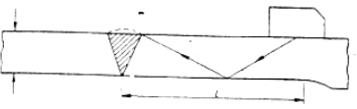 | Chiều dày thành, mm | Chiều dày vùng khoét, mm
 | ≤ 40 | ≥ 4T
 | > 40 | ≥ 3T
a) Chọn vùng khoét CB1
T = chiều dày danh định | < 20 | ≥ 12,5
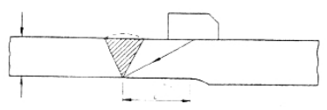 | 20 tới 40  40 tới 80  > 80 | ≥ 15  ≥ 20  ≥ 25
b) Chọn vùng khoét CB2
T = chiều dày danh định | < 20  20 tới 40  40 tới 80  > 80 | $$\text{12}\text{.}5_{0}^{+3}$$  $${\text{15}}_{0}^{+3}$$  $${\text{20}}_{0}^{+3}$$  $${\text{25}}_{0}^{+3}$$
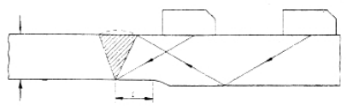 | < 20  20 tới 40  40 tới 80  > 80
c) Chọn vùng khoét CB3
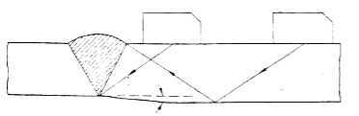 | θ ≤ 5º
θ = góc còn (vát)
d) Chọn vùng khoét
Hình D.1 - Bốn lựa chọn chấp nhận được của vùng khoét
D.2 Cách tiếp cận vào để quét (lối vào quét)
D.2.1 Qui định chung
Các hạn chế về lối vào để quét có thể có hai dạng:
a) ngăn cản kiểm tra viên di chuyển đầu dò trong mặt quét đã chọn, thí dụ: di chuyển xuống chiều dài của nhánh đường kính nhỏ;
b) hạn chế việc di chuyển đầu dò trên mặt quét do sự thay đổi đột ngột đường bao bề mặt hoặc do sự có mặt của các vật cản.
D.2.2 Cách tiếp cận mặt trong (lối vào lỗ khoan)
Lối vào để quét từ mặt trong của các chi tiết bị hạn chế bởi khoảng cách đi vào mặt trong mà người kiểm tra có thể đạt tới - gọi là “khoảng cách tới” H, và đường kính mặt trong D. Lối vào không bị hạn chế cho phép thực hiện dò và định cỡ chỗ khuyết tật, nó đạt được khi H nhỏ hơn D, với D không nhỏ hơn 175 mm. Lối vào hạn chế một phần, cho phép phát hiện chỗ khuyết tật, nhưng hạn chế việc định cỡ chỗ khuyết tật khi H lớn hơn D nhưng nhỏ hơn 2D, cũng với D không nhỏ hơn 175 mm và H không lớn hơn 750 mm. Ngoài các giá trị này, không một kiểm tra nào có thể thực hiện được.
D.2.3 Hạn chế vùng quét
Bảng 32 cho ta hướng dẫn về các chiều dài cực tiểu của đoạn thẳng không bị cản trở L cần thiết để đáp ứng các yêu cầu cho các mức kiểm tra 1, 2 và 3. Với mục đích của bảng này, thuật ngữ “đoạn thẳng” kể cả các mặt cong có bán kính cong đều. Hình D.2 minh hoạ các loại của mối hàn chủ yếu và các vị trí các giá trị của L.
Các đặc tính hình học của kết cấu đối khi có thể đưa đến các khoảng cách được nêu lên trong bảng không đạt được từ thực tế. Tuy nhiên, do chiều dài của các đoạn thẳng ở hai phía của mối hàn không nhỏ hơn chiều dầy của vật liệu cơ bản cộng 20 mm, và điều kiện bề mặt là SP3 hay tốt hơn, việc phủ sóng toàn bộ mối hàn nói chung là thực hiện được dẫu rằng với một tiêu chuẩn thấp hơn đặc biệt là đối với độ chính xác khi định cỡ.
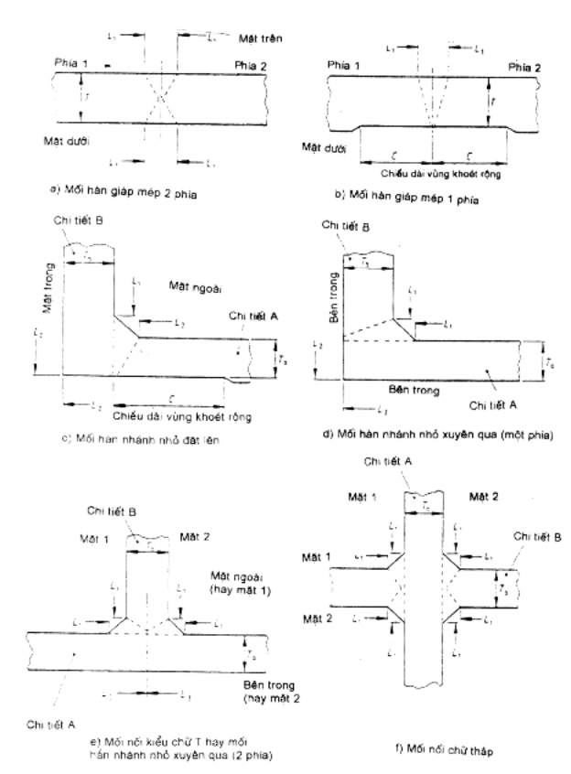
Hình D.2 - Các hình vẽ phác trình bày vị trí để đo các giá trị L
(chiều dài đường thẳng) và C (chiều dài vùng khoét)
Bảng 32 - Chiều dài tối thiểu của đoạn thẳng L cần thiết để đáp ứng các yêu cầu của các mức kiểm tra 1, 2 và 3 với các loại mối hàn khác nhau
Loại mối hàn | Mặt quét |  | Chiều dài đoạn thẳng L
Loại mối hàn |  |  | Các mức kiểm tra 1, 2 và 2A | Các mức kiểm tra 2B và 3
Giáp mép hai phía | Trên  Dưới | Các phía 1,2  Các phía 1,2 | L₁ ≥ 2T + 100 với T ≤ 35  L₁ ≥ 2T + 20 với T > 35  L₁ ≥ 2T + 100 với 6<T≤35*  L₁ ≥ 2T + 20 với T > 100 | Như mức kiểm tra 1  L₁ ≥ 100 với T>100
Giáp mép một phía | Trên | Các phía 1,2 | L₁ ≥ 2T + 100 với T < 50  L₁ ≥ 2T + 20 với T > 100 | Như mức kiểm tra 1
Nhánh đặt lên | Chi tiết A | Ngoài | L₁ ≥ 2T_{a} + 100 với T_{a} < 50  L₁ ≥ 2T_{a} + 20 với T_{a} > 50 | Như mức kiểm tra 1
Nhánh đặt lên | Chi tiết A | Trong | L₂ ≥ 1,5T_{b} + 2T + 20 | -
Nhánh đặt lên | Chi tiết B | Ngoài | L₁ ≥ 2T_{b} + 20† | L₁ ≥ 2T_{b} + 20 với T_{a} > 50
Nhánh đặt lên | Chi tiết B | Trong | L₂ ≥ 1,5T_{a}≠
Nhánh nhỏ đặt lên | Chi tiết A | Ngoài | L₁ ≥ 2T_{a} + 100 với T_{a} < 50  L₁ ≥ 2T_{a} + 20 với T_{a} > 50 | Như mức kiểm tra 1
Nhánh nhỏ đặt lên | Chi tiết A | Trong | L₂ ≥ 1,5T_{b} + 2T + 20§
Nhánh nhỏ đặt lên | Chi tiết B | Ngoài | L₂ ≥ 2T_{b} + 20=
Nhánh nhỏ đặt lên | Chi tiết B | Trong | L₂ ≥ 1,5T_{a}≠ | L₂ ≥ 2T_{a} với T_{a} > 50=
Nhánh cụt đặt lên | Chi tiết A | Ngoài | L₁ ≥ 6T_{a} + 20 | Như mức kiểm tra 1
Nhánh nhỏ xuyên qua một phía | Chi tiết A | Ngoài | L₁ ≥ 2T_{a} + 20 | -
Nhánh nhỏ xuyên qua một phía | Chi tiết A | Trong | L₂ ≥ 1,5T_{b} + T_{a} + 20? | L₂ ≥ 1,5 T_{b}?
Nhánh nhỏ xuyên qua một phía | Chi tiết B | Ngoài | L₁ ≥ 2T_{b} + 100 với T_{b} < 50  L₁ ≥ 2T_{b} + 20 với T_{b} > 50 | Như mức kiểm tra 1 và 2  -
Nhánh nhỏ xuyên qua một phía | Chi tiết B | Trong | L₂ ≥ 2T_{b} + T_{a} + 100 với T_{b} < 50  L₁ ≥ 2T_{b} + T_{a} + 20 với T_{b} > 50 | Như mức kiểm tra 1 và 2
Nhánh nhỏ xuyên qua 2 phía | Chi tiết A | Ngoài | L₁ ≥ 2T_{a} + 20 | -
Nhánh nhỏ xuyên qua 2 phía | Chi tiết B | Trong | L₃ ≥ T_{b} + T_{a} + 20? | L₃ ≥ T_{b} + 20?
Nhánh nhỏ xuyên qua 2 phía | Chi tiết B | Phía 1 | L₁ ≥ 2T_{b} + 100 với T_{b} < 50  L₁ ≥ 2T_{b} + 20 với T_{b} > 50 | Như mức kiểm tra 1 và 2
Nhánh nhỏ xuyên qua 2 phía | Chi tiết B | Phía 2 | L₁ ≥ 2T_{b} + 100 với T_{b} < 50  L₁ ≥ 2T_{b} + 20 với T_{b} > 50 | Như mức kiểm tra 1 và 2
Mối nối kiểu chữ T | Chi tiết A | Phía 1 | - | -
Mối nối kiểu chữ T | Chi tiết B | Phía 2 | L₃ ≥ T_{b} + T_{a} + 20 | L₃ ≥ T_{b} + 20
Mối nối kiểu chữ T |  | Phía 1 | L₁ ≥ 2T_{b} + 100 với T_{b} < 50  L₁ ≥ 2T_{b} + 20 với T_{b} > 50 | Như mức kiểm tra 1 và 2
Mối nối kiểu chữ T |  | Phía 2 | L₁ ≥ 2T_{b} + 20 | Như mức kiểm tra 1 và 2
Mối nối chữ thập | Chi tiết A | Phía 1 | L₁ ≥ T_{a} + 20 | -
Mối nối chữ thập | Chi tiết B | Phía 2 | L₁ ≥ T_{a} + 20 | -
Mối nối chữ thập |  | Phía 1 | L₁ ≥ 2T_{b} + 100 với T_{b} < 50  L₁ ≥ 2T_{b} + 20 với T_{b} > 50 | Như mức kiểm tra 1 và 2
Mối nối chữ thập |  | Phía 2 | L₁ ≥ 2T_{b} + 100 với T_{b} < 50  L₁ ≥ 2T_{b} + 20 với T_{b} > 50 | Như mức kiểm tra 1 và 2
Mối nối nút | Các chi tiết A và B | Ngoài và trong | Không hạn chế chiều dài đoạn thẳng được kể tới.
* Chỉ với mức kiểm tra 1.
† Các mức kiểm tra 1 và 2 khi không tiếp cận mặt trong B.
≠ Khi tiếp cận được mặt trong B.
§ Không yêu cầu với mức kiểm tra 2 nếu T_{a} < 50 và tiếp cận được mặt trong B.
= Các mức kiểm tra 1 và 2 khi không tiếp cận được mặt trong A hoặc B.
? Khi tiếp cận được mặt trong A.
Chú thích - Phương trình hướng dẫn việc tính toán “chiều dài đế” đầu dò là dựa trên sự tổ hợp của góc tới cao nhất thực tế của đầu dò (góc nghiêng nhỏ nhất) và chiều dầy ống / tấm cực đại trong mỗi phạm vi đã qui định. Theo qui tắc chung, “chiều dài đế” cực tiểu cho phép kiểm tra khoảng cách bước đầy đủ là L₁ = 2T + 100 mm và cho nửa khoảng cách bước là L₁ = 2T + 200 mm, trong đó L₁: “chiều dài đế” cực tiểu và T chiều dầy của tấm.

PHỤ LỤC E
(qui định)
ĐỊNH VỊ CHÂN MỐI HÀN: CÁC MỐI HÀN GIÁP MÉP THẲNG HÀNG
E.1 Qui định chung
Trước khi bắt đầu kiểm tra, việc quan trọng là xác định chính xác vị trí chân mối hàn. Điều này đặc biệt quan trọng khi kiểm tra các mối hàn một phía ở đó chân mối hàn không được mài và không tiếp cận được.
Trong thực tế, một phía của mối hàn phải được đánh dấu trước khi hàn ở khoảng cách qui định từ đường tâm mối hàn. Điều này phải được làm theo cách sao cho không ảnh hưởng tới việc quét tiếp theo của mối hàn.
Khi việc đánh dấu trước của vật liệu không được thực hiện, các phương pháp siêu âm như mô tả trong E.2, E.3 hoặc E.4 phải được dùng để định vị chân mối hàn một phía.
Khi chân mối hàn vuông góc với trục dọc của ống, thì việc đầu tiên là thiết lập đường dữ liệu quanh ống song song với chân, có nghĩa là vuông góc với trục ống từ đó thực hiện mọi phép đo cơ bản nói tới được thực hiện.
Chú thích - Đó là những phương pháp thử và sai sót chủ yếu, và sẽ có nhiều trường hợp các phương pháp này không định vị chính xác tâm của chân mối hàn.
Sự dịch chuyển hay không thẳng hàng là những trường hợp ngoại lệ.
E.2 Phương pháp đầu dò thẳng
Phương pháp này chỉ áp dụng được khi các mặt đỉnh mối hàn đã được mài đủ phẳng và nhẵn để đầu dò có thể giữ được tiếp xúc trên bề rộng mối hàn.
Một đầu dò thẳng có chùm tia hẹp ở khoảng đo tại chân mối hàn được quét qua mặt đáy của mối hàn và chỗ nhô ra của chân mối hàn được phát hiện bởi sự có mặt của một xung phản xạ phụ thêm ở vị trí dài hơn một chút so với xung phản xạ từ đáy.
Có một hiện tượng tương tự như vậy khi dùng vật liệu lót mặt sau mối hàn, với điều kiện là có sự nóng chảy lên vòng đệm lót. Vị trí của đầu dò được điều chỉnh sao cho thu được xung phản xạ thêm có độ cao cực đại và vị trí của chân mối hàn được đánh dấu từ tâm của đầu dò như trên hình E.1. Điều này được làm lặp lại tại từng khoảng dọc theo mối hàn và khi nối các điểm cho ta đường tâm liên tục.
E.3 Phương pháp đầu dò xiên 1
Phương pháp này có thể được dùng khi kim loại cơ bản ở hai phía của mối hàn có cùng một chiều dầy.
Khi dùng một chùm tia hẹp, đầu dò xiên có khả năng phân giải cao, chân mối hàn sẽ được quét từ một phía và đầu dò được định vị để có xung phản xạ từ đáy cực đại. Vị trí đầu dò P₁ sẽ được đánh dấu trên bề mặt vật liệu và chiều dài đường đi chùm tia D được ghi lại. Sau đó đầu dò sẽ được chuyển sang phía khác của mối hàn và đầu dò được định vị (P₂) sao cho xung phản xạ từ chân cũng là chiều dài đường đi của chùm tia là D.
Chú thích - Điều này có thể là không ở vị trí ứng với chiều cao xung phản xạ cực đại từ phía này của mối hàn.
Vị trí của chân mối hàn, với giả thiết độ thấu chân bình thường, sẽ ở chính giữa các vị trí P₁ và P₂ như trình bày trên hình E.2.
E.4 Phương pháp đầu dò xiên 2
Phương pháp này được áp dụng khi các kim loại cơ bản có chiều dày bằng nhau hoặc không bằng nhau. Đầu tiên chiều dầy của các kim loại cơ bản liền kề với mối hàn phải được đo bằng phương pháp siêu âm và phải tính toán chiều dài đường đi của chùm siêu âm D₁, và khoảng cách theo bề mặt d₁ với một phía của mối hàn. Dùng đầu dò sóng ngang có góc thích hợp quét chân từ phía này của mối hàn và một xung nào đó với khoảng cách đường đi D₁ hoặc lớn hơn một chút phải là cực đại ứng với vị trí P₁, đánh dấu khoảng cách theo bề mặt tương ứng d₁. Điều này sẽ được làm lại (nhắc lại) từ phía đối diện của mối hàn, sử dụng trị số D₂d₂, và vị trí P₂ (xem hình E.3).
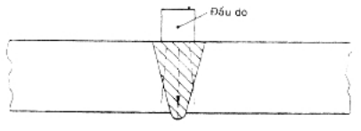
Hình E.1 - Việc định vị chân khi dùng đầu dò thẳng
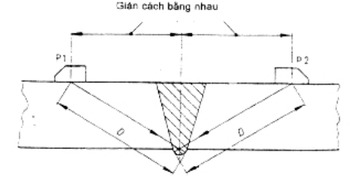
Hình E.2 - Việc định vị chân khi dùng các đầu do xiên: Phương pháp 1
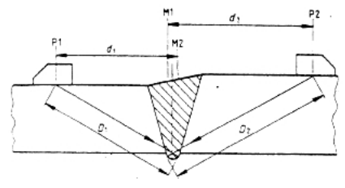
Chú thích - Điểm giữa các vị trí đánh dấu M₁ và M₂ là đường tâm của chân.
Hình E.3 - Việc định vị chân khi dùng các đầu do xiên: Phương pháp 2

PHỤ LỤC F
(qui định)
CÁC PHƯƠNG PHÁP KIỂM TRA CHÂN MỐI HÀN
F.1 Các phương pháp cho mối hàn một phía
F.1.1 Phương pháp
Phải thực hiện sự quét chân cố định, tại vị trí nửa khoảng cách bước bằng cách dùng một thanh hay một cữ chặn dẫn hướng sao cho khoảng cách từ vị trí đánh dấu ở đầu dò tới chân được giữ không đổi (xem hình F.1).
Đầu dò được di chuyển liên tục dọc theo mối hàn và phải chú ý tất cả các xung xẩy ra ở khoảng cách đường đi siêu âm bằng hay nhỏ hơn các giá trị tính toán tới tâm của chân mối hàn. Khi quan sát thấy các xung như vậy, di chuyển đầu dò lên phía trước để tìm giá trị biên độ xung cực đại và xác định vị trí của chúng hay phần kéo dài qua chiều dầy mối hàn.
Khi cách quét này bị hạn chế chỉ ở một phía của mối hàn, thí dụ trường hợp mối hàn nhánh hoặc nhánh nhỏ, thì điều rất quan trọng là chỗ kéo dài thẳng đứng của mặt phản xạ ở phía xa của mối hàn phải được xác định, vì đây là cách duy nhất mà các chỗ khuyết tật chân nghiêm trọng tại điểm này, có thể phân biệt được với các đường chân bình thường.
Kỹ thuật này đòi hỏi đầu dò xiên sóng ngang có độ phân giải cao. Góc chùm tia phụ thuộc vào chiều dầy kim loại cơ bản, độ cong của bề mặt và phải được chọn để tránh:
a) tiếp cận quá gần với mặt đỉnh mối hàn hay chỗ không đều đặn nào đó trên bề mặt gây ra do quá trình mài mối hàn;
b) sử dụng chiều dài đường đi chùm tia quá mức gây nên hậu quả mất chính xác trong định khoảng cách.
Chú thích 1 - Trong việc chọn góc chùm tia cần nhớ rằng chùm tia tới mặt phản xạ với góc gần 30° sẽ chịu sự biến đổi kiểu sóng, điều này sẽ có thể gây nên các chỉ thị giả. Lúc đó sẽ có thể có tổn hao năng lượng sóng âm ngang tới 200 dB
Chú thích 2 - Nên tránh dùng đầu dò sóng dọc đề phát hiện các xung phản xạ từ góc vì sẽ có tổn hao năng lượng lớn gây ra do biến đổi kiểu sóng.
Các đầu dò sử dụng, và thang thời gian của máy phát hiện khuyết tật phải được tiêu chuẩn hóa theo các yêu cầu của 5.4.
Độ nhậy kiểm tra phải hợp hợp với với điều 10.2.2 (hoặc theo mức kiểm tra 4, như thỏa thuận giữa các bên tham gia ký hợp đồng).
Chú thích 3 - Sự hướng dẫn cho sự giải thích siêu âm các loại điều kiện chân mối hàn chính, khi có thể tiếp cận cả hai phía được giới thiệu trong hình F.2.
Dẫu rằng các minh họa dùng cho các mối hàn xuyên hẹp, các nguyên tắc như vậy cũng sẽ được áp dụng cho các mối hàn có vật liệu lót mặt sau mối hàn.
F.1.2 Sự chiếu siêu âm
Chân mối hàn phải được quét dọc theo chiều dài mối hàn lần lượt từ hai phía của mối hàn. Khi không thể quét được từ phía thứ hai của mối hàn, khả năng kỹ thuật bị giảm đi nghiêm trọng.
Tốc độ quét quanh mối hàn không vượt quá 25 mm/s.
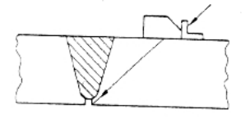
Hình F.1 - Dùng một cữ chặn dẫn hướng để kiểm tra chân mối hàn và sự thấu dư hoặc thấu chân không đủ.
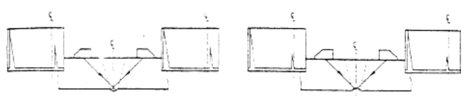
Chú thích - Xung phản xạ đơn nhọn, lệch một chút sang bên phải của vị trí đường tâm từ cả hai phía mối hàn  a) Chân mối hàn đạt | Chú thích - Xung phản xạ nhỏ, lệch một chút sang bên trái của vị trí đường tâm, từ cả hai phía mối hàn  b) Lõm ở chân mối hàn
Hình F.2 - Xung phản xạ siêu âm tùy thuộc vào loại khác nhau của điều kiện chân mối hàn
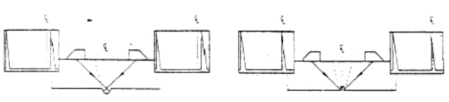
Chú thích - Xung phản xạ đơn hoặc nhọn hoặc có cực đại phụ, thường có biên độ cao hơn và phạm vi dài hơn một chút so với mối hàn thấu bình thường từ cả hai phía mối hàn  c) Thấu quá mức | Chú thích - Xung phản xạ đơn, mạnh lùi sang bên trái chút ít so với vị trí đường tâm từ cả hai phía mối hàn  d) Thấu không đủ ở chân mối hàn
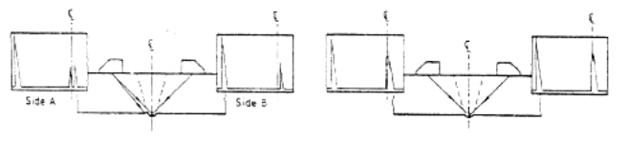
Chú thích - Xung phản xạ từ chỗ thấu ở hai phía mối hàn cộng với xung phản xạ phụ nhỏ bên trái vị trí đường tâm ở phía A. Di chuyển đầu dò cho thấy kích thước rất nhỏ theo phương thẳng đứng  e) Rãnh khuyết ở chân đường hàn | Chú thích - Xung phản xạ tại vị trí đường tâm từ hai phía mối hàn. Xung có thể nhọn hoặc có cực đại phụ như minh họa và kích thước theo phương thẳng đứng có thể đo được từ hai phía của mối hàn. Nếu khuyết tật là nhỏ, có thể thu được xung phản xạ phụ từ gờ thấu từ hai phía mối hàn  f) Nứt đường tâm ở chân mối hàn
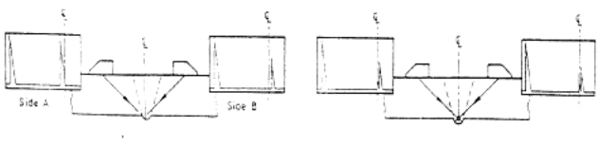
g) Nứt hay hàn không ngấu tại  mép của gờ ở chân mối hàn | h) Các vết lõm co ở chân mối hàn
Hình F.2 - Xung phản xạ siêu âm tùy thuộc các loại khác nhau của điều kiện chân mối hàn
F.2 Các phương pháp cho mối hàn hai phía
F.2.1 Các phương pháp
Trong các mối hàn hai phía, chân mối hàn được quét với góc không lớn hơn 20° từ pháp tuyến của mặt phẳng chân mối hàn hoặc như là một phần của việc kiểm tra mối hàn toàn bộ, hoặc như là việc quét riêng biệt như trên hình F.3.
Chú thích - Trong trường hợp mối hàn dọc trong một chi tiết hình trụ tròn rỗng, như trên hình F.4, sự phản xạ gần như gương có thể xảy ra trong các tiết diện dầy hơn nhiều.
Khi các điều kiện trên không thỏa mãn để dùng một đầu dò thì sẽ dùng kỹ thuật ghép đôi như trình bày trên hình F.5. Khi đó dùng hai đầu dò riêng rẽ cùng góc nghiêng, cùng một tần số, một dùng làm đầu phát một dùng làm đầu thu. Cả hai đầu dò được giữ ở khoảng cách chính xác từ đường tâm mối hàn khi các đầu dò di chuyển cùng nhau dọc theo chiều dài mối hàn.
Chú thích 1 - Nên dùng một đầu dò xiên góc 45° cho việc quét ghép đôi với tần số từ 4 MHz đến 5 MHz đối với chiều dầy nhỏ hơn 75 mm, và tần số từ 2 MHz đến 2,5 MHz cho chiều dầy lớn hơn. Nói chung độ nhậy quét từ 6 dB đến 10 dB thấp hơn các giá trị cho trong 10.2.2 sẽ thỏa mãn.
Chú thích 2 - Chất lượng trong phương pháp ghép đôi sẽ không thay đổi đáng kể khi đặt đầu dò thu phía trước đầu dò phát. Tuy nhiên cũng nên hiệu chỉnh các đầu dò trong cùng một vị trí tương đối trong khi quét.
Xác định kích thước chỗ khuyết tật theo phương pháp này là khó khăn, nhưng có thể thực hiện một phép đo gần đúng kích thước chõ khuyết tật lớn khi dùng kỹ thuật giảm 6 dB bằng cách di chuyển từ từ 1 đầu dò về phía trước và di chuyển đầu dò kia về phía sau với cùng một khoảng cách sao cho trục của chùm tia của chúng tiếp tục cắt dọc theo mặt phẳng chỗ khuyết tật. Các chỗ khuyết tật nhỏ hơn sẽ được đánh giá theo chiều cao của xung phản xạ so với tiêu chuẩn đã biết.
Phương pháp quét đầu dò ghép đôi là một kỹ thuật đặc biệt, và vì vậy trước khi dùng chúng cho các áp dụng tới hạn cần phải tham khảo các tài liệu công bố để hiểu biết chi tiết hơn nữa.
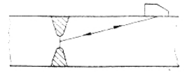
Hình F.3 - Phát hiện sự thấu chân không hoàn toàn
trong các mặt cắt mỏng khi dùng đầu dò xiên nông
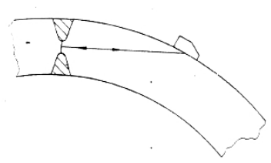
Hình F.4 - Phát hiện sự thấu chân không hoàn toàn ở chân mối hàn trong các mặt cắt dầy (cong)
F.2.2 Sự chiếu siêu âm
Khi sử dụng một đầu dò, diện tích chân mối hàn phải được quét bằng cách di chuyển đầu dò tiến, lùi đối với đường tâm mối hàn dọc theo các đường quét với một bước không vượt quá 0,9 lần chiều rộng của biến tử. Chiều dài toàn bộ của mối hàn phải được quét từ hai phía trên chỉ một bề mặt hoặc trong trường hợp sự tiếp cận bị hạn chế từ hai mặt trên cùng một phía. Tốc độ di chuyển của đầu dò dọc theo các đường quét không vượt quá 100 mm/s.
Khi dùng kỹ thuật ghép đôi, chân mối hàn phải được quét liên tục dọc theo chiều dài của nó từ một hay hai phía trên cùng một mặt. Tốc độ di chuyển dọc theo mối hàn không vượt quá 25 mm/s.
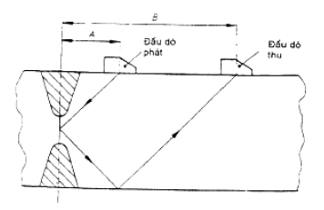
Chú thích - Các khoảng cách A và B được giữ không đổi trong quá trình quét dọc theo mối hàn.
Hình F.5 - Kỹ thuật ghép đôi để phát hiện sự thấu chân không hoàn toàn trong các mặt cắt dầy

PHỤ LỤC G
(qui định)
PHƯƠNG PHÁP CHO VIỆC QUÉT MỐI HÀN VỚI ĐẦU DÒ THẲNG
G.1 Phương pháp
Phải dùng đầu dò một biến tử hay hai biến tử có khả năng phàn giải gần bề mặt tốt.
Chú thích - Với chiều dầy mặt cắt trên 50 mm, có thể dùng các đầu dò riêng rẽ cho phần trên và phần dưới của mối hàn.
Tần số danh định của đầu dò không thấp hơn 4 MHz. Thang thời gian cần được chuẩn chính xác và khi thích hợp, cần đánh dấu để chỉ khoảng đo chấp nhận cực đại và cực tiểu tương ứng với sự thấu và lõm ở chân mối hàn.
Độ nhậy thử theo 10.2.2 (hoặc theo mức kiểm tra 4) như thỏa thuận giữa các bên ký hợp đồng.
Trong các trường hợp khi bề mặt mối hàn không song song với mặt dưới, hiệu ứng về góc của chùm tia phải được chú ý và phải tính đến độ chính xác các thông tin thu được.
G.2 Sự chiếu siêu âm
Để kiểm tra điều kiện chân mối hàn, mối hàn phải được quét liên tục đọc theo chiều dài của nó với tốc độ không vượt quá 25 mm/s.
Thể tích toàn bộ vùng hàn phải được kiểm tra theo các đường quét song song hoặc vuông góc với trục mối hàn. Bước của các đường quét không vượt quá 0,8 bề rộng của biến tử, và tốc độ di chuyển đầu dò theo đường quét không vượt quá 100 mm/s.

PHỤ LỤC H
(qui định)
CÁC PHƯƠNG PHÁP CHO VIỆC QUÉT MỐI HÀN ĐỂ TÌM CÁC CHỖ KHUYẾT TẬT DỌC
H.1 Phương pháp: các mối nối giáp mép thẳng hàng
Mặt cắt ngang toàn bộ mối hàn bao gồm HAZ phải được quét ít nhất từ hai hướng bằng cách dùng một đầu dò có 1 góc chùm tia trong khoảng 10° với pháp tuyến của mặt nóng chẩy.
Chú thích 1 - Khi góc của mặt nóng chảy là khác nhau về hai phía của mối hàn hoặc thay đổi qua chiều dầy mối hàn, cần phải có hai hoặc nhiều đầu dò để đáp ứng yêu cầu này.
Chú thích 2 - Cần chú ý tới ảnh hưởng của góc tới của chùm tia tại mối hàn của phép kiểm tra trên các mặt cong, như mối hàn dọc trong các chi tiết hình trụ tròn rỗng (xem hình 2). Không những chỉ chú ý tới góc chùm tia trở nên nông hơn khi tăng độ sâu qua mối hàn mà cả sự liên hợp của góc chùm tia và bán kính cong khác có chiều dầy kiểm tra cực đại.
Bất kể có kiểm tra các bề mặt nóng chảy hay không, ít nhất phải dùng hai đầu dò xiên trên chiều dầy mặt cắt lớn hơn 15 mm đối với mức kiểm tra nghiêm ngặt hơn để phát hiện được nhiều hơn các chỗ khuyết tật có hướng không theo qui luật.
Để phát hiện ban đầu chỗ khuyết tật, mối hàn phải được quét tới vị trí nửa khoảng cách bước, (như minh họa trên hình H.1). Khi điều đó không thực hiện được, việc quét phải ở giữa các vị trí một nửa và toàn bộ khoảng cách bước (như trên hình H.2). Trong các trường hợp khác, việc quét phải theo các yêu cầu của các bảng 3 đến 6 hoặc theo thỏa thuận ở mức kiểm tra 4.
Nếu việc quét nửa khoảng cách bước được dùng từ chỉ một bề mặt, phải thực hiện việc quét thêm với đầu dò có khả năng phân giải gần bề mặt cao hơn để phát hiện các chỗ khuyết tật gần bề mặt. Việc mài mặt mối hàn tới tiêu chuẩn tối thiểu SP3 là cần trong trường hợp này.
Việc quét giữa các vị trí một nửa và toàn bộ khoảng cách bước chỉ được áp dụng khi mặt đáy của kim loại cơ bản song song với mặt kiểm tra và không có các bậc hoặc gồ ghề quá mức trên diện tích mà chùm tia được phản xạ lại.
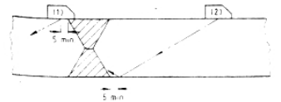
Tất cả kích thước theo mm
Hình H.1 - Kiểm tra nửa khoảng cách bước của mối hàn giữa các vị trí đầu dò (1) và (2)
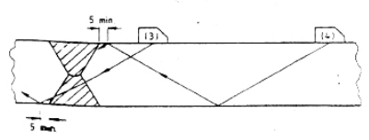
Tất cả kích thước theo mm
Hình H.2 - Kiểm tra từ một nửa tối toàn bộ khoảng cách bước của mối hàn giữa các vị trí đầu dò (3) và (4)
H.2 Phương pháp: các mối nối không thẳng hàng
H.2.1 Qui định chung
Loại này gồm các mối nối đặt lên, xuyên qua, kiểu chữ T, chữ thập và các mối nối nút.
Các yêu cầu chung đối với các mối hàn này là mặt cắt ngang của toàn mối hàn và HAZ phải được quét ít nhất từ một hướng, tốt hơn là phải được quét ít nhất từ hai hướng, và từ hai mặt nóng chảy (trừ các mối nối chữ thập) nếu có thể phải được quét với góc trong khoảng 20° so với pháp tuyến của mặt.
Do sự cần thiết chung là dùng nhiều cách quét từ các hướng khác nhau để kiểm tra các mặt nóng chảy không cần thiết phải quét thêm đối với thân mối hàn, trừ khi được yêu cầu.
Cách tốt nhất đáp ứng các yêu cầu này tuỳ thuộc loại mối hàn (xem H.2.2 tới H.2.7).
H.2.2 Các mối hàn nhánh và nhánh nhỏ đặt lên (hình H.3)
Thành bên của chi tiết A phải được quét:
a) giữa các vị trí nửa và toàn bộ khoảng cách bước từ mặt ngoài của A (quét Q₂) hoặc
b) tới vị trí nửa khoảng cách bước từ mặt trong của A (quét P₁) hoặc
c) liên hợp của a) và b).
Khi việc chọn một trong các cách quét này được chấp nhận, cần phải chú ý các điểm sau đây:
1) Quét P₁ có thể không phát hiện được các chỗ khuyết tật rất gần với mặt trong, đặc biệt nếu chân mối hàn không được làm sạch bằng phun.
2) Một thành bên quá dốc trong một ống dầy có thể dẫn đến quãng đường đi của chùm tia siêu âm rất dài khi làm việc ở vị trí toàn bộ khoảng cách bước - và khi đó cần đầu dò tần số thấp hơn với khả năng phàn giải bị giảm sút.
3) Tiếp cận với mặt trong bị hạn chế có thể làm cho quét P1 không thực hiện được, ít nhất cũng làm khó khăn hơn so với khi thực hiện quét Q2.
Thành bên của chi tiết B phải được quét từ mặt trong B khi có thể bằng cách dùng đầu dò thẳng tán số từ 4 MHz đến 5MHz (quét S3). Đường kính đầu dò phải được chọn để chùm tia có độ rộng nhỏ nhất tại bề mặt nóng chảy. Khi không có cách tiếp cận để quét từ mặt trong B, mặt nóng chảy của B được kiểm tra bằng cách liên hợp các cách quét sau:
i) Các cách quét P1 và P2 mặt trong A, dùng góc nông nhất có thể cho các phần dưới và giữa mối hàn và một góc nào đó sâu hơn (chỉ với quét P1) cho phần trên mối hàn trong sườn diện tích của mối hàn.
ii) Quét Q1 khi dùng một góc chùm tia nông.
iii) Quét F1 từ bề mặt mối hàn đã được mài phẳng và đủ rộng (tối thiểu 30 mm) để đầu dò có thể di chuyển một mức nào đó.
iv) Quét R2 khi dùng đầu dò xiên sâu khoảng 38 đến 45°.
Chú thích - Như chú thích trong 9.5.1, cần phải chú ý đăc biệt đến sự thay đổi về hình học quanh chu vi mối hàn khi chọn đầu dò xiên và các bề mặt quét.
H.2.3 Mối hàn nhánh cụt đặt lên (hình H.3)
Các quét có thể dùng được thực tế cho loại này là Q1 và Q2 từ mặt ngoài của nhánh cụt. Thành bên của chi tiết A sẽ được quét giữa vị trí nửa và toàn bộ khoảng cách bước (quét Q2) dùng đầu dò xiên trong khoảng 10° với pháp tuyến của mặt nóng chảy.
Nửa dưới của thành bên của chi tiết B sẽ được quét bằng cách dùng góc chùm tia có thể dùng được thấp nhất (hoặc ở các vị trí tới nửa khoảng cách bước hoặc giữa nửa và toàn bộ khoảng cách bước) và nửa trên dùng góc chùm tia sâu hơn để có thể tới chân phía trên của sườn mối hàn.
H.2.4 Các mối hàn ống xuyên qua - một phía (hình H.4)
Loại mối nối này có những tính chất siêu âm tương tự như ống nối đặt lên, trừ khi các chi tiết A và B là ngược với nhau về cấu trúc hình học mối nối và nhiều chú thích cho mối nối nhánh và ống đều có thể áp dụng cho loại mối nối đang xét.
Khi có thể, thành bên của chi tiết A sẽ được quét từ bên trong của chi tiết A (quét P3) với đầu dò thẳng mà nó hoặc đã được tạo bán kính phù hợp đường kính trong (áp dụng được chỉ với đầu dò 2 tinh thể) hoặc là có đường kính khá nhỏ để có thể thỏa mãn việc tiếp xúc âm với bên trong và có thể được sử dụng mà không bị lúc lắc.
Nếu mặt trong của A là không tiếp cận được khi cần thiết thành bên phải được quét bằng cách dùng một liên hợp các quét S1, R1, R2, Q2 và F2 để bao phủ toàn bộ chiều sâu của thành bên với các góc tối ưu.
Các thành bên của chi tiết B phải được quét với góc trong khoảng 10° so với pháp tuyến khi dùng cách quét R2 hay S1 hoặc liên hợp của cả hai, phụ thuộc vào chiều dầy kim loại cơ bản và khoảng đường đi của chùm siêu âm cần thiết với các góc tối ưu và vào cách tiếp cận tới mặt trong của B.
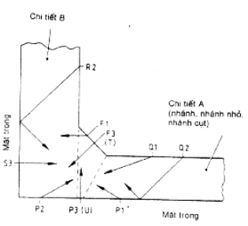
Hình H.3 - Mặt cắt của mối hàn nhánh xuyên qua, nhánh nhỏ hay nhánh cụt
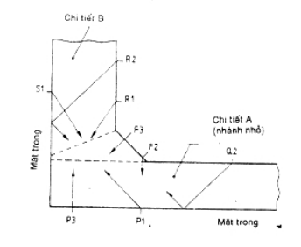
Hình H.4 - Mặt cắt của mối hàn ống xuyên qua (một phía)
H.2.5 Cấu trúc mối nối chữ T và mối nối nhánh nhỏ xuyên qua hai phía (hình H.5)
Các phương pháp kiểm tra sẽ tương tự như các phương pháp được qui định cho các mối nối nhánh nhỏ xuyên qua một phía trừ trường hợp các mối nối đương xét phải được coi là hai mối hàn một phía riêng biệt quay lưng vào nhau.
H.2.6 Các mối nối chữ thập (hình H.6)
Đặc điểm của loại này là các thành bên của chi tiết A không thể kiểm tra được với một chùm tia thẳng góc với mặt nóng chảy. Các thành bên A phải được quét từ các bề mặt trên và dưới của chi tiết B trên cà hai phía của chi tiết A. Phải quét tới vị trí một nửa bước (quét S1 và R1) hoặc giữa các vị trí một nửa và toàn bộ khoảng cách bước (quét S2 và R2) nếu chiều dầy của B nhỏ hơn 50 mm. Các thành bên của chi tiết B phải được kiểm tra như đối với mối nối chữT.
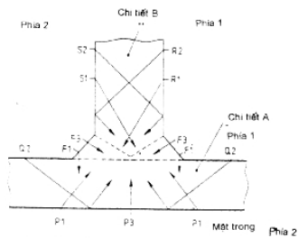
Hình H.5 - Mặt cắt của mối hàn chữ T và nhánh nhỏ xuyên qua (2 phía)
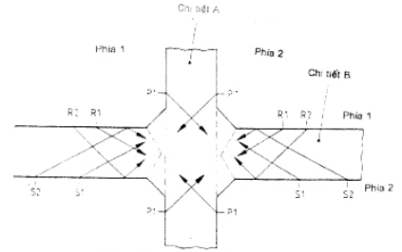
Hình H.6 - Mặt cắt của mối nối chữ thập
H.2.7 Các mối nối nút (xem hình H.7 đến H.12)
Đặc tính của các mối nối nút nghiêng là có sự thay đổi rất nhiều về cấu trúc hình học của mối hàn quanh chu vi do đó làm thay đổi vùng quét mối hàn có thể đạt được với bất kỳ đầu dò nào. Vì lý do nào, hình chiếu mặt cắt ngang của mối hàn thẳng góc với trục mối hàn phải được vẽ ít nhất với ba vị trí (A, B, C) như minh họa trên hình H.7 và H.8.
Chú thích 1 - Hình chiếu của mặt cắt ngang phụ thêm tại các điểm D, E và tại bất kỳ vị trí nào khi cần thiết để xác định vị trí hoặc kích thước các chỗ khuyết tật nhỏ rất cần được sử dụng.
Mỗi hình chiếu phải trình bày profin thực của mối hàn, được xác định bởi máy đo profin hoặc bằng phương tiện tương tự và độ cong thực dọc theo mặt phẳng quét của kim loại cơ bản trên đó tiến hành việc quét. Độ cong này được xác định ngay trên mối hàn cần kiểm tra bằng thước cong dễ uốn hay bằng tính toán như trên hình H.12.
Chú thích 2 - Việc khẳng định khoảng cách bước và khoảng đi của chùm tia tương ứng cho bất kỳ vị trí nào quanh mối hàn có thể thu được theo cách sau đây:
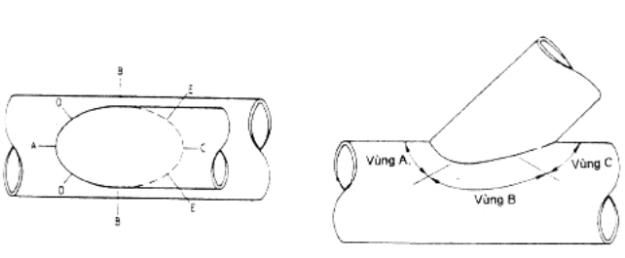
Hình H.7 - Hình chiếu phẳng của mối hàn nút nghiêng điển hình, trình bày các vị trí của mặt cắt ngang mối hàn | Hình H.8 - Hình chiếu cạnh của mối hàn nút, trình bày sự phân chia thành các vùng quét
Đặt tách biệt các đầu dò thu phát có cùng một góc như được dùng để kiểm tra mối hàn hướng vào nhau dọc theo đường thẳng góc với trục mối hàn và vị trí của chúng sao cho thu được chiều cao xung là cực đại. Sau đó các đầu dò sẽ được đất ở khoảng bằng khoảng cách bước và nếu như gốc thời gian được chuẩn theo cách bình thường, thì vị trí của xung phản xạ sẽ chỉ khoảng đi của chùm tia tới vị trí nửa khoảng cách bước.
Chu vi của mối hàn được chia tối thiểu thành 3 vùng kiểm tra, tốt hơn là 5 và hình chiếu của mặt cắt ngang qua mối hàn và kim loại cơ bản phải được dùng để chọn góc đầu dò tối-ưu và các mặt quét, đặc biệt dùng để xác định giới hạn của các vùng quét tại các vị trí khác nhau quanh chu vi.
Khi có thể thực hiện được việc tiếp cận, cả hai mặt của chi tiết A phải được quét tới vị trí nửa khoảng cách bước (quét Q1 và P1) bằng cách dùng 3 góc đầu dò. Nếu không tiếp cận được mặt trong, phải thực hiện việc quét thêm trên bề mặt ngoài giữa các vị trí một nửa và toàn bộ khoảng cách bước (quét Q2) bằng cách dùng tối thiểu hai góc đầu dò.
Thành bên B của mối hàn phải được quét từ mặt trong của chi tiết B bằng cách dùng đầu dò thẳng tần số 4 MHz + 5 MHz (quét S3). Việc quét thêm bằng đầu dò xiên cũng được thực hiện từ bề mặt này (quét S1 và S2) để kiểm tra bổ xung cho thành bên A và để tìm các vết nứt bên trong chi tiết B.
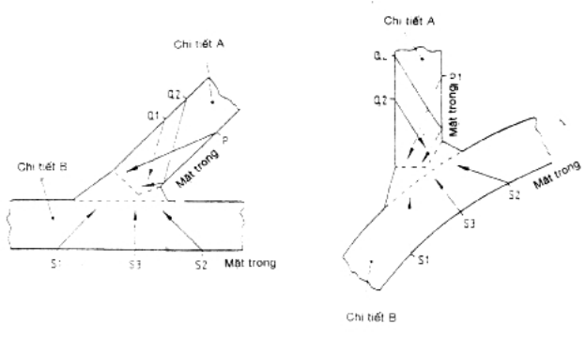
Hình H.9 - Mặt cắt qua vùng A của mối nối nút | Hình H.10 - Mặt cắt qua vùng B của mối nối nút
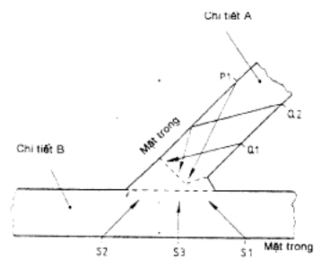
Hình H.11 - Mặt cắt qua vùng C của mối nối nút
H.3 Vùng chiếu siêu âm
Chiều dài toàn bộ hoặc chu vi mối hàn phải được kiểm tra dọc theo các đường quét vuông góc với trục mối hàn. Chiều dài của các đường quét phải sao cho có được sự chiếu siêu âm toàn bộ mặt cắt ngang mối hàn bao gồm cả các vùng chịu ảnh hưởng nhiệt, trừ những vùng trong đó khi quét có dự định chỉ chiếu một vùng riêng của mối hàn.
Bước của các đường quét không được vượt quá 0,8 bề rộng của biến tử. Tốc độ di chuyển của đầu dò không vượt quá 100 mm/s.
Chú thích - Trong khi quét dùng đầu dò xiên, khi di chuyển nên quay nhẹ đầu dò một góc tới 10° về hai bên của đường thẳng góc với trục mối hàn, điều này giúp cho việc phát hiện các chỗ khuyết tật nằm lệch một góc nhỏ so với trục mối hàn.
Bất kỳ một hạn chế nào gây ra do khó tiếp cận, cấu hình, sự mài bề mặt mối hàn không thích hợp thì người thực hiện phải ghi lại, và ảnh hưởng của nó lên việc thực hiện chiếu siêu âm toàn bộ mối hàn đối với các mức chấp nhận đã thỏa thuận phải được đề cập trong báo cáo.
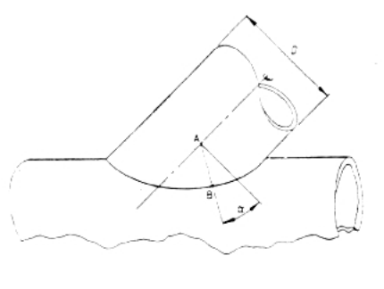
D: đường kính của chi tiết
AB: là đường quét thẳng góc với trục mối hàn ở điểm B
D₁: là đường kính hiệu dụng dọc theo đường quét AB và D1 = $\frac{D}{\text{cos}α}$
Hình H.12 - Tính toán đường kính hiệu dụng tại góc bất kỳ đối với trục của một chi tiết tròn

PHỤ LỤC J
(qui định)
CÁC PHƯƠNG PHÁP QUÉT MỐI HÀN ĐỂ TÌM CÁC CHỖ KHUYẾT TẬT NGANG
J.1 Phương pháp: các mối nối giáp mép thẳng hàng, bề mặt mối hàn được mài
Phải chọn các góc đầu dò để đảm bảo sự chiếu tia trong khoảng 20° so với pháp tuyến của mặt phẳng thẳng đứng qua toàn bộ mặt cắt mối hàn, và trong trường hợp có thể trong khoảng 10° so với pháp tuyến. Với vật liệu dầy hơn 15 mm phải dùng ít nhất 2 góc đầu dò.
Các mối hàn trong vật liệu phẳng và các mối hàn dọc trong các chi tiết hình trụ tròn rỗng phải được kiểm tra theo hai hướng dọc theo chiều dài của chúng. Các mối hàn đã được mài, chiều dày trên 50 mm và các mối hàn chưa mài chiều dầy trên 35 mm phải được kiểm tra từ hai bề mặt khi có thể tiếp cận được. Các mối hàn có chiều dầy nhỏ hơn các chiều dầy nói trên phải được kiểm tra ít nhất từ một bề mặt. Với các mối hàn dầy trên 15 mm phải dùng hai hay nhiều góc đầu dò và khi quét thường phải tới vị trí nửa khoảng cách bước (xem chú thích 1). Các mối hàn chiều dầy nhỏ hơn 15 mm phải được kiểm tra ít nhất với một góc đầu dò và tới vị trí toàn bộ khoảng cách bước.
Các mối hàn theo chu vi trong các chi tiết hình trụ tròn rỗng phải được kiểm tra từ mặt ngoài theo hai hướng dọc theo mối hàn tới vị trí một nửa khoảng cách bước bằng cách dùng nhiều góc đầu dò theo yêu cầu để đảm bảo chùm tia trong khoảng 10° so với pháp tuyến của mặt phẳng xuyên tâm tại mọi độ sâu qua chiều dầy mối hàn.
Chú thích 1 - Trên các mối hàn dày tới 50 mm, việc quét có thể mở rộng để có thể bao phủ các vị trí từ một nửa tới toàn bộ khoảng cách bước, miễn là điều này không cần phải dùng chiều dài đường đi chùm siêu âm quá mức, và thành đáy là nhẵn và đồng tâm với mặt ngoài.
Phải tiến hành quét thêm bằng đầu dò xiên theo hai hướng để kiểm tra vùng gần bề mặt của mối hàn. Nói chung mọi việc quét phải được thực hiện với đầu dò từ 4 MHz đến 5 MHz vì chúng có khả năng phân giải cao hơn và độ nhậy lớn hơn với các vật phản xạ nhỏ.
Chú thích 2 - Trên mối hàn có chiều dầy trên 75 mm, đặc biệt ở nơi chỉ có thể tiếp cận để quét từ một mặt thì do đặc trưng tắt dần thấp hơn và dung sai lớn hơn đối với các chỗ khuyết tật có hướng không thuận lợi nên các đầu dò tần số thấp hơn (2 MHz + 3 MHz) sẽ có những ưu điểm.
Việc hiệu chỉnh phải theo điều 5 và độ nhậy kiểm tra phải theo 10.2.2 (hoặc theo mức kiểm tra 4 khi có thỏa thuận giữa các bên ký hợp đồng).
Khoảng kiểm tra cực đại không vượt quá 200 mm với các đầu dò từ 4 MHz đến 5 MHz. Lớn hơn khoảng này, phải dùng các đầu dò từ 2 MHz đến 3 Mhz.
J.2 Phương pháp: các mối hàn giáp mép thẳng hàng, bề mặt mối hàn không mài
Việc quét được áp dụng như đối với mối hàn đã mài (J.1) trừ trường hợp là không thể áp dụng được các quét thêm đối với vùng gần bề mặt mối hàn.
Việc hiệu chỉnh, độ nhậy, tần số đầu dò, khoảng đường đi cực đại của chùm tia siêu âm phải thực hiện chi tiết như trong J.1.
J.3 Phương pháp: các mối nối kiểu chữ T, chữ thập và góc
Việc quét được dùng như trình bày trên hình J.1. Việc quét PT được áp dụng với các mối nối kiểu chữ T và góc và việc quét ST đối với cả ba loại mối nối.
Chú thích 1 - Góc đầu dò phải càng nông càng tốt thích hợp với việc tránh cho đường đi của chùm tia dài quá mức.
Chú thích 2 - Nên thực hiện việc quét với cả hai loại đầu dò 4 MHz + 5 MHz và 2 MHz + 3 MHz, vì việc dùng tần số thấp hơn có thể cải thiện khả năng phát hiện các vật phản xạ được định hướng không thuận lợi và cũng có thể dùng đường đi của chùm tia siêu âm dài hơn mà không có sự suy giảm quá mức.
Việc hiệu chỉnh phải theo điều 5 và độ nhạy kiểm tra phải theo 10.2.2 (hoặc theo mức kiểm tra 4, như thỏa thuận giữa các bên ký hợp đồng).
J.4 Vùng chiếu siêu âm: các mối hàn giáp mép thẳng hàng
Khi mặt đỉnh mối hàn được mài ngang bằng với vật liệu cơ bản, chiều dài toàn bộ của mối hàn phải được kiểm tra theo hai hướng dọc theo một số các đường quét song song qua bề rộng mối hàn và HAZ như trình bày trên hình J.2.
Bước của các đường quét không vượt quá 0,8 chiều rộng của biến tử và tốc độ di chuyển của đầu dò không vượt quá 100 mm/s.
Trong quá trình quét cần quay đi quay lại đầu dò để có thể phát hiện các chỗ khuyết tật có góc lệch một chút đối với mặt phẳng ngang.
Trường hợp mặt đỉnh mối hàn không được mài phẳng, toàn bộ chiều dài mối hàn phải được kiểm tra theo hai hướng từ hai phía của mối hàn với đầu dò thường xuyên dao động như trình bày trên hình J.3. Tốc độ di chuyển đầu dò không vượt quá 100 mm/s.
Bất kỳ sự hạn chế nào gây ra do không tiếp cận được, cấu trúc hình học hoặc, sự mài bề mặt mối hàn không thích hợp thì người thực hiện phải ghi lại và ảnh hưởng của nó lên việc chiếu siêu âm toàn bộ mối hàn đối với các mức chấp nhận đã thỏa thuận phải được đề cập trong báo cáo.
J.5 Vùng chiếu siêu âm: các mối nối kiểu chữ T, chữ thập và góc
Phải thực hiện quét PT theo cả hai phía dọc theo các đường quét song song để chiếu siêu âm bề rộng toàn bộ mối hàn. Bước của các đường quét không vượt quá 0,8 bề rộng của biến tử.
Chú thích 1 - Trong quá trình quét, có thể quay nhẹ đầu dò một góc tới 10° về hai phía so với trục mối hàn, để giúp cho việc phát hiện các chỗ khuyết tật nằm lệch một góc nhỏ so với mặt phẳng ngang.
Phải thực hiện quét ST theo cả hai hướng dọc theo đường quét đơn trên mỗi phía của mối hàn càng gần sườn mối hàn càng tốt. Góc θ giữa đầu dò với trục mối hàn phải được tính toán để đảm bảo chùm siêu âm qua tâm của mối hàn trên phía đối diện của mối nối.
Chú thích 2 - Nếu cần thiết, để chiếu được toàn bộ mặt cắt mối hàn, việc quét này cần phải lặp lại với một hay nhiều góc khác nhau với trục mối hàn.
Chuyển động quay dao động nhẹ khi di chuyển đầu dò trong quá trình quét giúp cho việc chiếu siêu âm toàn bộ thể tích mối hàn.
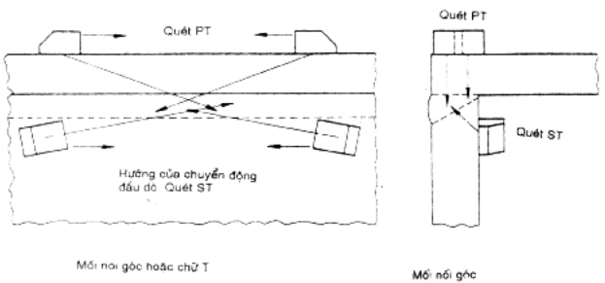
e) Mối nối gốc hoặc chữ T | b) Mối nối góc

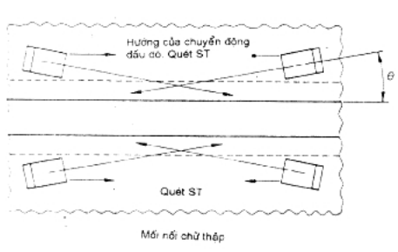
c) Mối nối chữ thập
Hình J.1 - Các cách quét để tìm các chỗ khuyết tật ngang: các mối nối không thẳng hàng
Hướng chuyển động của đầu dò song song với trục mối hàn
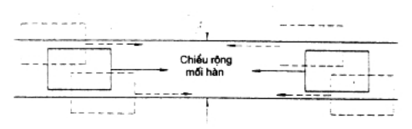
Hình J.2 - Các cách quét để tìm các chỗ khuyết tật ngang:
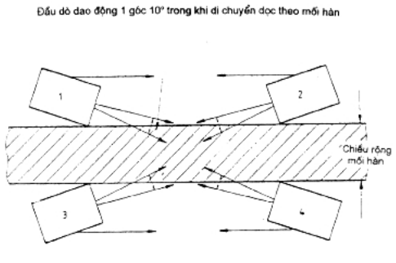
Chú thích 1 - Hướng chuyển động đầu dò song với trục mối hàn
Chú thích 2 - Các quét từ (1) đến (4) có thể được thực hiện lần lượt
Hình J.3 - Quét để tìm các chỗ khuyết tật ngang: khi bề mặt được hàn

PHỤ LỤC K
(qui định)
CHUẨN BỊ ĐƯỜNG CONG HIỆU CHỈNH BIÊN ĐỘ / KHOẢNG CÁCH (DAC)
K.1 Khối thử
Dạng của khối thử thích hợp cho việc vẽ đường cong DAC đối với đầu dò thẳng hoặc đầu dò xiên được trình bày trên hình K.1. Kích thước của khối, số lỗ và khoảng cách giữa các lỗ sao cho toàn bộ khoảng kiểm tra để kiểm tra mối hàn phải đuợc chiếu siêu âm ít nhất 4 lỗ có khoảng cách gần bằng nhau. Các lỗ phải có đường kính 3 mm được khoan ngang với trục chùm tia (các lỗ khoan bên) và được dùng cho các vị trí từ 0 đến một nửa khoảng cách bước hoặc một nửa khoảng cách bước đến toàn bộ khoảng cách bước.
Đối với các vị trí từ $0−\frac{1}{2}$ khoảng cách bước hay kiểm tra gần mặt, khoảng cách lỗ gần nhất tới bề mặt kiểm tra của khối không vượt quá T/8 hay 6 mm, lấy trị số nào lớn hơn. Các lỗ còn lại sẽ cách gần đều nhau theo chiều dầy.
Khối thử phải là, hoặc:
a) dưới dạng khối thử với mục đích chung, được chế tạo theo các yêu cầu của 3.1, 3.2 và 4, 5, 6 của BS 2704:1978 có nghĩa là bằng vật liệu có độ suy giảm thấp đồng nhất và được gia công tới độ nhẵn bề mặt và dung sai về kích thước qui định hoặc,
b) có cùng tính chất âm học, độ nhẵn bề mặt và hình dạng như chi tiết cần phải kiểm tra.
Chú thích - Trong trường hợp a) việc hiệu chỉnh đối với độ suy giảm và tổn hao tiếp xúc có thể là cần thiết trước khi đường cong DAC được áp dụng trực tiếp.
Khi kim loại cơ bản có bán kính ngoài nhỏ hơn 250 mm, thì chi tiết kiểm tra cong có bán kính ngoài trong khoảng ± 25 % so với bán kính ngoài của kim loại cơ bản. Nếu các mặt của kim loại cơ bản không song song và cũng không đồng tâm, thì phải dùng khối thử b).
K.2 Qui trình chi tiết
Đường cong DAC phải được vẽ trực tiếp trên màn của máy kiểm tra khuyết tật (xem hình K.2) hoặc vẽ trên đồ thị riêng. Trong trường hợp sau biên độ của chỉ thị theo dêxiben hay milimet được vẽ trên trục thẳng đứng (trục Y) và khoảng đường đi của chùm tia theo trục ngang (trục X).
Các bước tiến hành như sau:
a) Chuẩn thang thời gian để phù hợp với toàn bộ khoảng kiểm tra thử được dùng.
b) Chọn các lỗ phản xạ dùng cho đường cong DAC và điều chỉnh vị trí đầu dò để thu được chiều cao xung phản xạ lớn nhất từ lỗ cho biên độ cao nhất. Việc điều chỉnh này không cần thiết là xung phản xạ ở khoảng ngắn nhất.
c) Điều chỉnh hệ số khuyếch đại để thu được chiều cao xung phản xạ từ lỗ chiếm 80 % chiều cao toàn màn, và đánh dấu vị trí của đỉnh xung phản xạ trên màn hoặc vẽ chiều cao của xung phản xạ và khoảng đường đi của chùm tia trên một đồ thị riêng.
d) Không thay đổi hệ số khuyếch đại của thiết bị, điều chỉnh vị trí của đầu dò để thu được biên độ cực đại lần lượt với các lỗ khác và hoặc đánh dấu đỉnh xung phản xạ trên màn hoặc vẽ trên đồ thị riêng.
e) Nối các điểm đã đánh dấu trên màn hoặc trên đồ thị, ta được đường cong DAC cho đầu dò cụ thể này.
f) Ghi độ nhậy tại đó đường cong DAC đã được vẽ theo chuẩn đối chiếu để đặt hệ số khuyếch đại và chiều cao xung phản xạ từ một khối thử thích hợp thí dụ bán kính 100 mm của mẫu chuẩn V₁. Điều này cho phép dễ dàng đặt lại độ nhậy theo mức DAC mà không cần dùng khối thử DAC đặc biệt.
K.3 Hiệu chính đối với suy giảm và tổn hao khi truyền
K.3.1 Qui định chung
Khi đặt độ nhậy quét cực tiểu hoặc khi đo chiều cao xung phản xạ liên quan tới đường cong DAC 3 mm, cho phép có sự khác nhau vượt quá 2 dB về độ suy giảm hay hiệu suất tiếp xúc giữa kim loại cơ bản của mối hàn và khối thử dùng để vẽ đồ thị đường cong DAC.
Chú thích - Các phương pháp cho các đầu dò xiên và thẳng được chi tiết hóa trong K.3.2 và K.3.3 cần phải sử dụng chỉ một giá trị hiệu chỉnh là kết hợp cho cả suy giảm và tổn hao khi truyền (khác biệt với các giá trị so sánh) được mô tả trong phụ lục Q. Các phương pháp sau là phù hợp hơn khi sử dụng kết hợp với hệ DGS.
K.3.2 Phương pháp cho các đầu dò thẳng
Các bước cần tiến hành như sau:
a) Chuẩn thang thời gian.
b) Đặt đầu dò lên khối thử DAC để thu được chuẩn xung phản xạ đáy A₁, A₂, A₃, A₄...
c) Ghi lại việc đặt hệ số khuyếch đại (theo dB) cần thiết khi lần lượt đưa xung phản xạ tới 80 % chiều cao toàn màn và chấm giá trị này ứng với khoảng đường đi chùm tia chỗ mỗi xung (xem đường cong A của hình K.2).
d) Đặt lại vị trí của đầu dò trên vật liệu cần đo để thu được một chuỗi xung phản xạ từ đáy B₁, B₂, B₃... và lặp lại bước C vẽ đường cong B.
e) Ngoại suy cả hai đường cong lùi lại khoảng đo bằng 0.
f) Sự tổn hao về biên độ xung do suy giảm và sự thiếu hụt do kém tiếp xúc là sự khác nhau về hệ số khuyếch đại giữa hai đường cong ở khoảng đo tương ứng.
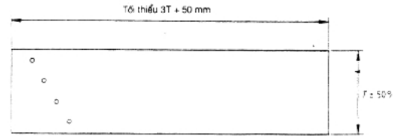
l = chiều dầy của kim loại cơ bản liền kề mối hàn được kiểm tra
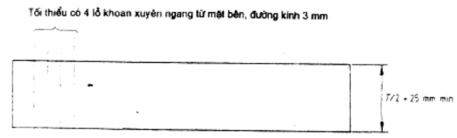
Hình K.1 - Khối thử cho đường cong DAC
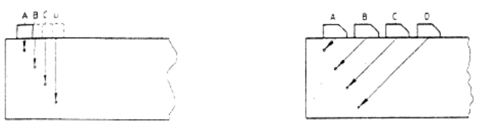
a) Các vị trí đầu dò thẳng | c) Các vị trí đầu dò xiên
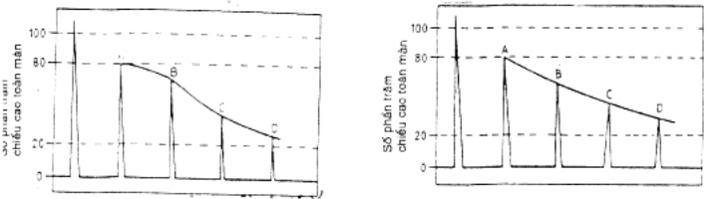
Đường cong DAC đơn giản cho đầu dò thẳng  b) Đường cong DAC đơn giản cho đầu dò thẳng | Đường cong DAC đơn giản cho đầu dò xiên  d) Đường cong DAC đơn giản cho đầu dò xiên
Hình K.2 - Vẽ đường cong DAC
K.3.3 Phương pháp cho các đầu dò xiên
Phương pháp này đòi hỏi dùng một cặp đầu dò sóng ngang giống hệt nhau, có góc chiếu trong khoảng 40° đến 50° và có cùng tần số như các đầu dò đã được dùng cho việc kiểm tra mối hàn tiếp sau
Các bước tiến hành như sau:
a) Chuẩn thang thời gian dùng đầu dò xiên đơn.
b) Đặt hai đầu dò xiên trên khối thử DAC để được đường đi của chùm tia theo chữ V như trình bày trên hình K.3a) với các đầu dò hoạt động như phần phát, phần thu riêng rẽ. Điều chỉnh vị trí đầu dò để có chiều cao xung phản xạ cực đại và ghi việc đặt hệ số khuyếch đại của máy dò khuyết tật (A₁) theo dB, được yêu cầu để đưa độ cao xung phản xạ tới 80 % độ cao toàn màn.
c) Đặt hai đầu dò trên khối DAC để được đường đi chùm tia theo chữ W như trình bày trên hình K.3b) và lại làm cho chiều cao của xung phản xạ cực đại và ghi lại giá trị đặt hệ số khuyếch đại với chiều cao của xung phản xạ chiếm 80 % chiều cao toàn màn.
Chú thích - Nếu khối thử DAC không đủ dài để cho phép các đầu dò đặt được các vị trí này, một phương pháp khác cho ta cùng giá trị A₂ được mô tả trong K.3.4.
d) Lặp lại bước c) cho vị trí thứ 3 (xem hình K.3c), nếu chiều dài của khối thử cho phép (đặt hệ số khuyếch đại A₃), nếu không bước này có thể bỏ qua.
e) Lặp lại các bước b) và c) với đầu dò trên vật liệu cần kiểm tra và ghi các giá trị đặt hệ số khuyếch đại lần lượt B1 và B2. Lặp lại bước d) cho giá trị đặt hệ số khuyếch đại B3 nếu có thể, nếu không bước này có thể bỏ qua.
f) Vẽ đường cong qua các điểm A₁, A₂ và A₃ và đường cong qua các điểm B1 và B2 (và B3) như trình bày trên hình K.4.
g) Ngoại suy cả hai đường cong trên tới khoảng đo 0.
h) Sự tổn hao về biên độ xung phản xạ do sự suy hao và giảm hiệu suất tiếp xúc là hiệu hai hệ số khuyếch đại (G₂ - G₁ trên hình 33) giữa hai đường cong ở cùng một khoảng đo thích hợp. Đường cong DAC cơ bản, vẽ theo K.2 bây giờ có thể được vẽ lại kết hợp những hiệu chính này.
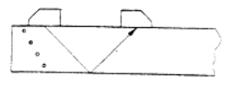
a) Đặt hệ số khuyếch đại A₁ (hay B₁)
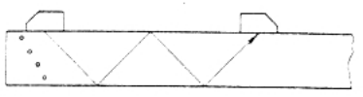
b) Đặt hệ số khuyếch đại A₂ (hay B₂)
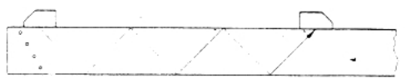
c) Đặt hệ số khuyếch đại A₃ (hay B₃)
Hình K.3 - Các vị trí của đầu dò để vẽ các đường cong hiệu chỉnh DAC
K.3.4 Phương pháp khác cho các đầu dò xiên
Khi các khối thử DAC không đủ dài để cho phép các đầu dò có thể đặt để có đường đi chùm tia theo chữ W để có thể thu được giá trị đặt hệ số khuyếch đại A₂, các qui trình sau đây sẽ được chấp nhận:
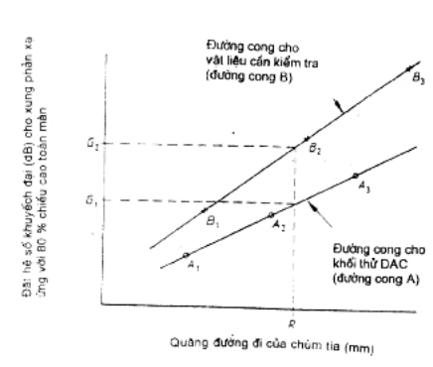
Hình K.4 - Phương pháp xác định hệ số hiệu chỉnh cho đường cong DAC
a) Thực hiện các bước a) và b) của K.3.3.
b) Dùng chỉ một trong các đầu dò xiên ở trên, làm cực đại xung phản xạ từ góc của khối thử tại vị trí một nửa khoảng cách bước và ghi lại giá trị đặt hệ số khuyếch đại A₄ để đưa chiều cao của xung phản xạ 80 % chiều cao toàn màn.
c) Lặp lại bước b) với đầu dò ở vị trí toàn bộ khoảng cách bước và ghi lại giá trị đặt A₅.
d) Tính toán giá trị đặt A2 (theo dB) phương trình sau:
A₂ = A₁ + (A₅ - A₄)
e) Xử lý như mô tả trong các bước e), f), g) và h) của K.3.3.

PHỤ LỤC L
(qui định)
ẢNH CỦA XUNG PHẢN XẠ ĐỘNG
L.1 Các loại ảnh của xung phản xạ động
L.1.1 Ảnh 1
Biểu diễn theo cách quét A, dưới dạng một xung nhọn đơn tăng một cách trơn tru về biên độ với giá trị cực đại, trước khi giảm một cách trơn tru tới giá trị 0. Hình L.1 trình bày ảnh 1 từ vật phản xạ điểm.
L.1.2 Ảnh 2
Biểu diễn theo cách quét A một xung phản xạ nhọn đơn cho mọi vị trí đầu dò. Khi quét đầu dò, biên độ tăng một cách trơn tru tới dạng quả đồi, và nó được giữ ở mức đó với thăng dáng về biên độ không vượt quá ± 4dB khi di chuyển đầu dò, trước khi giảm một cách trơn tru tới 0. Hình L.2 trình bày ảnh 2 từ vật phản xạ phẳng, nhẵn, rộng gần tia tới thẳng góc.
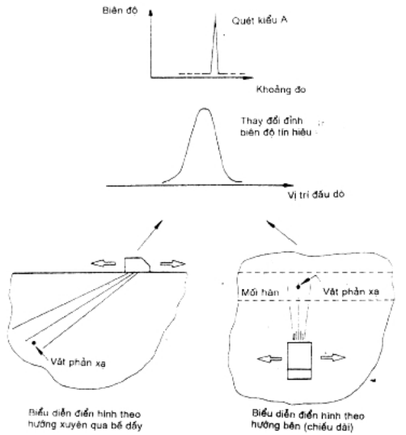
Hình L.1 - Ảnh xung phản xạ động từ vật phản xạ điểm
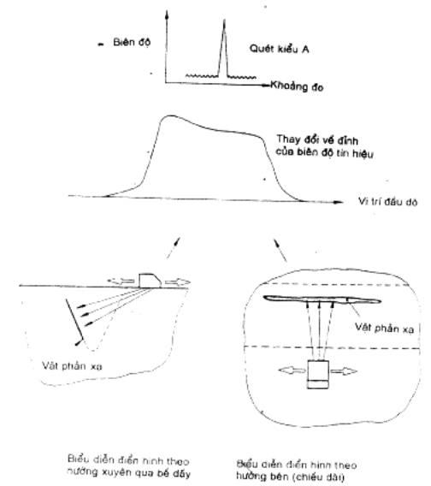
Hình L.2 - Ảnh xung phản xạ động từ một vật phản xạ phẳng, nhẵn, rộng gần tia tới thẳng góc
L.1.3 Ảnh 3a
Biểu diễn theo cách quét A một xung phản xạ có các mép đơn cho mọi vị trí đầu dò. Khi quét đầu dò, các xung thể hiện những thăng giáng ngẫu nhiên lớn (+6 dB) về biên độ. Hình L.3 trình bày ảnh 3a từ một vật phản xạ rộng không đều gần tia tới thẳng góc.
L.1.4 Ảnh 3b
Biểu diễn theo cách quét A, một chuỗi kéo dài các tín hiệu (các đỉnh phụ thuộc) bên trong một hình bao xung dạng quả chuông. Khi quét đầu dò, mỗi đỉnh phụ chạy trong hình bao xung, biên độ cực đại của chúng tăng lên theo hướng về tâm, sau đó giảm xuống.
Tín hiệu toàn bộ có thăng giáng ngẫu nhiên lớn (+ 6dB) về biên độ. Hình L.4 trình bày ảnh 3b từ vật phản xạ không đều rộng đặt nghiêng với tia tới.
L.1.5 Ảnh 4
Biểu diễn theo cách quét A, một đám các tín hiệu chúng có thể phân giải được hoặc không phân giải được theo phạm vi đo. Hình L.5 trình bày ảnh 4 từ một chỗ khuyết tật phức hợp: Khi di chuyển đầu dò, các tín hiệu tăng lên, giảm xuống ngẫu nhiên, tín hiệu tách với nhau nếu phân giải được thì như ảnh 1.
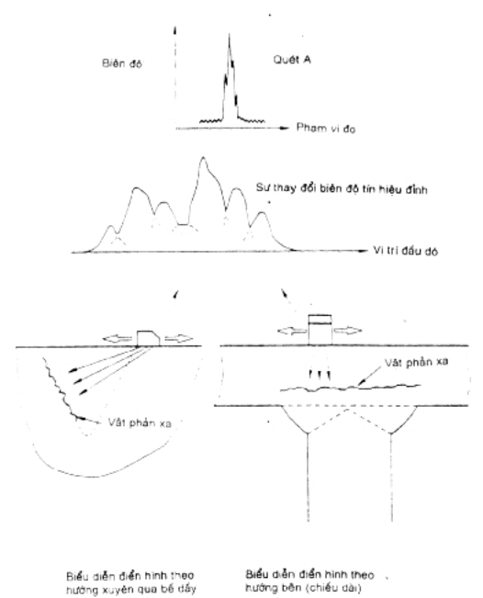
Hình L.3 - Ảnh xung phản xạ động từ vật phản xạ không đều, rộng gần tia tới thẳng góc
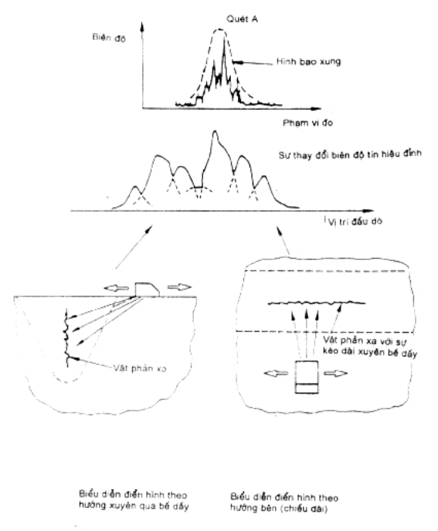
Hình L.4 - Ảnh xung phản xạ động từ vật phản xạ không đều, rộng vơi tia tới xiên
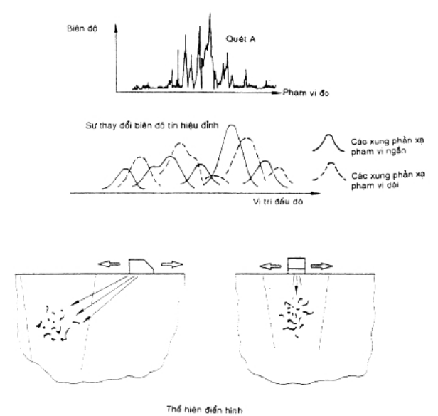
Hình L.5 - Ảnh xung phản xạ động từ chỗ khuyết tật bội
L.2 Sự vi phân các ảnh phản xạ động học
Cần phải hết sức chú ý tới những khoảng đường đi của chùm tia dài, nếu các ảnh 1 và 2 có thể được tách biệt một cách đáng tin cậy, vì hiệu ứng này khó phát hiện, trừ trường hợp các vật phản xạ khá lớn. Ở các phạm vi đo vượt quá 200 mm, các điểm sụt 20 dB trên các mép vật phản xạ phải được ghi lại, khoảng cách giữa chúng phải so với các điểm sụt 20 dB theo chiều dầy. Với ảnh 1, kích thước khuyết tật nhỏ (sự không liên tục) biểu kiến có thể là không, với ảnh 2 kích thước biểu kiến sẽ là dương.
Cũng cần phải đặc biệt thận trọng khi quét trên các mặt cong ví ảnh phản xạ động học có thể thay đổi đáng kể. Hai thí dụ trên hình L.6 và L.7 minh họa điều này. Trong trường hợp thứ nhất, một vật phản xạ điểm thể hiện một đáp ứng xung phản xạ động học gần giống ảnh 2 hơn là ảnh 1. Còn trong thí dụ thứ hai đáp ứng xung từ vật phản xạ là ảnh 3a, trong khi đó với mặt phẳng phải thu được ảnh 3b.
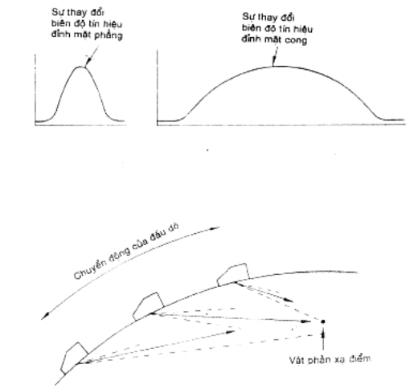
Hình L.6 - Tác dụng của mặt cong lên tính chất của ảnh phản xạ động với vật phản xạ điểm
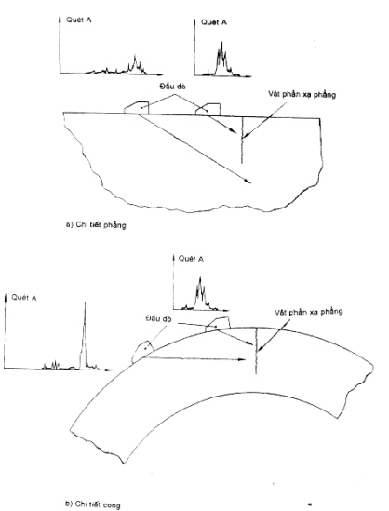
Hình L.7 - Tác dụng của mặt cong lên đáp ứng xung quét A từ vật phản xạ phẳng

PHỤ LỤC M
(qui định)
XÁC ĐỊNH VỊ TRÍ VÀ MÔ TẢ ĐẶC ĐIỂM CÁC CHỖ KHUYẾT TẬT
M.1 Xác định vị trí
Phương pháp xác định vị trí chỗ khuyết tật trình bày trên hình M.1.
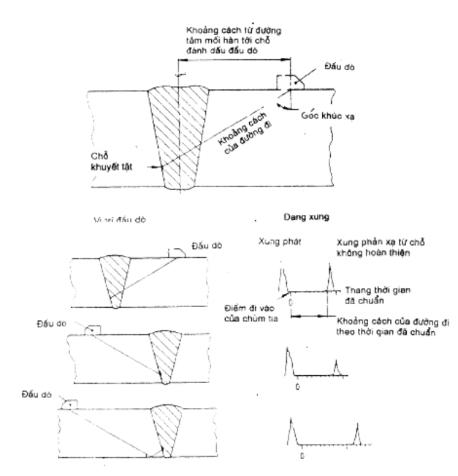
Hình M.1 - Xác định vị trí chỗ khuyết tật theo các vị trí khác nhau của đầu dò
M.2 Minh hoạ các thuật ngữ:
Nghĩa của các thuật ngữ quét bên, quét chiều sâu, quét xoay và quét quỹ đạo được minh họa trên hình M.2.
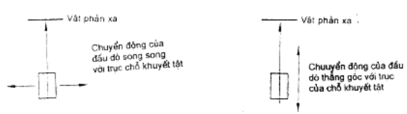
a) Quét bên | b) Quét chiều sâu
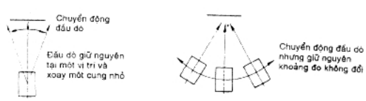
a) Quét xoay | b) Quét quỹ đạo
Hình M.2 - Các hướng quét được dùng cho mô tả đặc điểm của các chỗ khuyết tật
M.3 Cách tiếp cận chung đối với sự biểu thị đặc trưng
Các chỗ khuyết tật được mô tả đặc điểm bởi việc quan sát các ảnh phản xạ động học của chúng khi đầu dò được quét theo hai hướng đi qua và dọc theo chỗ khuyết tật. Các thông tin quan trọng khác nhận được từ sự thay đổi biên độ tín hiệu trong quét xoay và quỹ đạo và theo hướng tới của chùm tia siêu âm.
Mỗi giản đồ tóm tắt cách tiếp cận phản xạ động học với sự biểu thị đặc trưng của các khuyết tật khi dùng các cách quét chỉ theo chiều sâu và quét bên trên hình M.2. Điều M.4 cho ta các hướng dẫn cho loại cụ thể của khuyết tật.
Chú thích 1 - Việc nhận biết loại khuyết tật rất hiếm khi thực hiện được bằng chỉ một đầu dò hoặc chỉ một cách quét. Thường kiểm tra viên phải tiến hành một số phép quét bao gồm quét chiều sâu, quét bên, xoay, quỹ đạo với nhiều hơn một hướng chùm tia, và từ đó nhận biết là loại khuyết tật nào khi loại này cho phép giải thích tự phù hợp nhất tất cả các thông tin về siêu âm.
Chú thích 2 - Việc xác định kích thước có thể được tiến hành đồng thời với việc mô tả đặc điểm hoặc theo một cách riêng rẽ.
Sự chọn các phương pháp cho xác định kích thước các loại khuyết tật khác nhau phải theo M.4. Chi tiết của các phương pháp xác định kích thước khác nhau thế nào được giới thiệu trong phụ lục N.
M.4 Các loại khuyết tật và sự nhận biết chúng
M.4.1 Chỗ khuyết tật điểm hình cầu (thí dụ lỗ chứa khí, ngậm xỉ nhỏ)
M.4.1.1 Mô tả đặc điểm
Cả quét bên và quét chiều sâu cho ảnh phản xạ động học 1, và quét xoay cũng cho kết quả như vậy. Theo cách quét quỹ đạo chỗ khuyết tật, khoảng đường đi chùm tia và biên độ xung phản xạ giữ nguyên không đổi. Việc kiểm tra từ các hướng khác nhau và với góc chùm tia khác nhau thể hiện một chiều cao xung phản xạ tương đối không đổi sau khi cho phép có sự khác nhau của chiều dài đường đi chùm tia.
M.4.1.2 Xác dịnh kích thước
Với các mục đích kiểm tra chất lượng, chiều cao của xung phản xạ (theo dB) phải được đo liên quan với đường cong DAC đường kính 3 mm. Kích thước thực tế, thường không thể xác định được.
M.4.2 Chỗ khuyết tật điểm phẳng (thí dụ các diện tích nhỏ của các mặt không ngấu hoàn toàn)
M.4.2.1 Qui định chung
Khuyết tật này có phạm vi kích thước tương tự như đã nêu trong M.4.1 nhưng là phẳng chứ không phải là cầu.
M.4.2.2 Mô tả đặc điểm
Cả cách quét bên và quét sâu cho ảnh phản xạ động học 1 và quét xoay cũng cho kết quả như vậy. Theo cách quét quỹ đạo chỗ khuyết tật, chiều cao của xung phản xạ giảm xuống ở hai bên của pháp tuyến với mặt phẳng chỗ khuyết tật. Vật phản xạ càng lớn tốc độ giảm càng nhanh. Việc kiểm tra từ các hướng và các góc khác nhau cũng thể hiện có sự giảm đáng kể về chiều cao xung phản xạ về các phía cuả pháp tuyến với mặt phẳng chỗ khuyết tật.
M.4.2.3 Xác định kích thước
Với các mục đích kiểm tra chất lượng chiều cao cực đại của xung phản xạ (theo dB) phải được đo liên hệ với đường cong DAC 3 mm. Nếu đòi hỏi kích thước thật thì cần phải làm rõ sự khác với đường cong DGS với đường kính vật phản xạ có dạng tương đương, nó đại diện cho kích thước nhỏ nhất có thể của chỗ khuyết tật.
Chú thích - Kích thước thực có thể coi là rộng hơn kích thước này, phụ thuộc vào sự định hướng, dạng chính xác sự không đều của bề mặt chỗ khuyết tật, nhưng sẽ nhỏ hơn kích thước tối thiểu đo được theo các phương pháp di chuyển đầu dò.
M.4.3 Chỗ khuyết tật kiểu sợi chỉ (thí dụ đường ngậm sỉ mảnh)
M.4.3.1 Qui định chung
Chỗ khuyết tật này có chiều dài nhưng rất hiếm khi đo được mặt cắt ngang.
M.4.3.2 Mô tả đặc điểm
Chỗ khuyết tật này thường thể hiện tính chất như ảnh 1 với quét sâu và ảnh 2 hoặc ít nhiều giống ảnh 3a) với quét bên. Với quét xoay hay quỹ đạo thể hiện sự giảm nhanh chiều cao xung phản xạ ở cả hai bên của pháp tuyến với mặt phẳng thẳng góc với chỗ khuyết tật.
Với chỗ khuyết tật mà mặt cắt ngang có dạng gần hình trụ việc kiểm tra từ các hướng và các góc khác nhau thể hiện chỉ có một sự thay đổi nhỏ về chiều cao biên độ xung sau khi hiệu chỉnh chiều dài đường đi với điều kiện là chùm tia thẳng góc với trục dọc của chỗ khuyết tật.
Với chỗ khuyết tật mà mặt cắt ngang là phẳng thí dụ một giải hẹp hay không ngấu ở mặt nóng chảy, việc kiểm tra từ các hướng / góc khác nhau thể hiện một sự giảm rõ rệt về chiều cao xung phản xạ ở cả hai phía của pháp tuyến với mặt phẳng chỗ khuyết tật.
M.4.3.3 Xác định kích thước
Nếu chỗ khuyết tật thể hiện như ảnh 2 khi quét bên, chiều dài của nó phải được đo bằng phương pháp giảm 6 dB, còn nếu theo ảnh 3a), thì phải dùng hoặc phương pháp biên độ cực đại hoặc phương pháp mặt cắt chùm tia 20 dB.
Với mục đích kiểm tra chất lượng, mặt cắt ngang của chỗ khuyết tật phải được đánh giá theo chiều cao cực đại xung phản xạ, biểu thị theo dB đối với đường cong DAC, đường kính 3 mm.
M.4.4 Chỗ khuyết tật khối (thí dụ ngậm sỉ dạng cầu hoặc xỉ lớn không đầu)
M.4.4.1 Qui định chung
Chỗ khuyết tật này đo được cả chiều dài và mặt cắt ngang
M.4.4.2 Mô tả đặc điểm
Quét bên thường thể hiện ảnh phản xạ động học 2 hay 3a. Quét sâu thể hiện ảnh 3a hay 3b.
Quét xoay thể hiện một sự đáp ứng khá giống ảnh 3b với các xung phản xạ cao nhất quan sát được khi chùm tia thẳng góc với trục dọc chỗ khuyết tật. Việc quét quỹ đạo thể hiện sự thay đổi không đều về chiều cao của xung phản xạ ở hai phía của pháp tuyến với trục của chỗ khuyết tật.
Loại khuyết tật này có thể được phát hiện trong một phạm vi rộng về hướng và góc chùm tia với sự đáp ứng chiều cao xung phản xạ không đều.
M.4.4.3. Xác định kích thước
Chiều dài phải được đo bằng phương pháp giảm 6 dB nếu quan sát được ảnh 2 hoặc bằng phương pháp biên độ cực đại hay phương pháp mặt cắt chùm tia 20 dB nếu ảnh 3a hay 3b.
Kích thước của mặt cắt ngang phải được đo bằng phương pháp biên độ cực đại hay profin chùm tia 20 dB. Các phép đo này phải được tiến hành từ một hay nhiều hướng và với nhiều hơn một góc chùm tia kích thước đo được lớn nhất được coi là chính xác nhất. Liên hợp của các phép đo từ hai hay nhiều hướng là phương pháp tốt nhất miễn là bề mặt kiểm tra đủ phẳng và song song để tránh đưa vào những lỗi trong việc định vị các bề mặt khác nhau của vật phản xạ. Độ tin cậy đối với các định vị dọc theo chùm tia cao hơn so với định vị ngang theo chiều rộng chùm tia.
M.4.5 Chỗ khuyết tật phẳng (thí dụ nứt, bề mặt không ngấu)
M.4.5.1 Qui định chung
Chỗ khuyết tật này có chiều dài và rộng nhưng chiều dầy có thể bỏ qua và mặt có thể nhẵn hay gồ ghề.
M.4.5.2 Mô tả đặc điểm
Cả hai cách quét bên và quét sâu đều thể hiện hoặc ảnh phản xạ động học 2 hoặc 3a / 3b.
Một chỗ khuyết tật có bề mặt nhẵn sẽ thể hiện sự giảm nhanh của chiều cao xung phản xạ về hai phía của pháp tuyến với mặt phẳng khuyết tật với cả hai cách quét xoay và quỹ đạo. Một chỗ khuyết tật bề mặt gò ghề sẽ thể hiện ảnh 3b, cho quét xoay và sự biến thiên bất thường về chiều cao ở hai phía của pháp tuyến đối với quét quỹ đạo. Chiều cao xung phản xạ rất thay đổi và phụ thuộc vào sự định hướng của chỗ khuyết tật, liên quan tới chùm siêu âm và sự gồ ghề của bề mặt cuả nó.
Quét qua chiều rộng | Quét theo chiều dài của vật phản xạ
Quét qua chiều rộng | Ảnh 1 | Ánh 2 | Ảnh 3A | Ảnh 4 (bội)
Ảnh 1   | 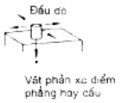 | 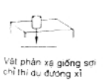 | 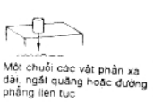
Ảnh 2   |  | 
Ảnh 3A  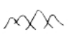 |  |  | 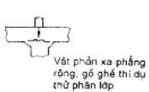
Ảnh 4 (bội)   |  | 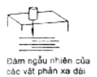 |  | 
a) Các đấu dò thẳng (chùm tia thẳng)
Hình M.3 - Hướng dẫn sự mô tả điểm khuyết tật bằng cách quan sát ảnh phản xạ động học
Quét theo chiều dài vật phản xạ
Quét theo chiều dầy | Ảnh 1 | Ảnh 2 | Ảnh 3 |  | Bôi
Quét theo chiều dầy |  |  | a) Tia tới thẳng góc | b) Tia tới xiên | Bôi
Ảnh 1   | 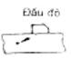  Vật phản xạ điểm |   Mặt cắt ngang  Vật phản xạ giống sợi chỉ |   Chuỗi các vật phản xạ ngắt quãng
Ảnh 2  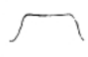 |  | 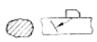  Vật phản xạ phẳng, nhẵn rộng với tia tới thẳng góc |   Đường đi của các vật phản xạ nhẵn phẳng với tia tới thẳng góc |  | Nhiều vật phản xạ chiếm một hình bao thể tích
Ảnh 3a  (tia thẳng góc)   |   Nhiều các vật phản xạ nhỏ với tia tới thẳng góc |   Nhiều các vật phản xạ kiểu sợi chỉ với tia tới thẳng góc |   Vật phản xạ phẳng gồ ghề, rộng với tia tới thẳng góc |  | Nhiều vật phản xạ chiếm một hình bao thể tích
Ảnh 3b  (tia tới xiên)   |   Nhiều các vật phản xạ nhỏ với tia tới xiên |   Nhiều các vật phản xạ với tia tới xiên |  |   Vật phản xạ phẳng, gồ ghề rộng với tia tới xiên | Nhiều vật phản xạ chiếm một hình bao thể tích
b) Đầu dò chùm tia xiên
M.4.5.3 Xác định kích thước
Chiều dài và chiều rộng phải được đo bằng phương pháp giảm 6 dB đối với ảnh 2 hay bằng phương pháp biên độ cực đại hay mặt cắt chùm tia 20 dB đối với ảnh 3a hay 3b.
Các phép đo được tiến hành từ nhiều hơn một hướng và / hoặc với nhiều hơn một góc chùm tia và kích thước lớn nhất đo được sẽ là chính xác nhất.
Chú thích - Với các ảnh 3a và 3b, phép đo độ rộng chính xác phụ thuộc vào sự nhận biết mặt nhỏ phản xạ ở phía ngoài cùng tại mỗi mép chỗ khuyết tật. Điều này thường được làm dễ hơn bằng cách tạo nên phép đo với tia tới xiên với mặt phẳng chính của chỗ khuyết tật, khi các tín hiệu tới từ các mặt riêng rẽ được tách khỏi nhau theo thang thời gian.
Các chỗ khuyết tật phẳng nhẵn không đủ rộng để xác định kích thước từ hình 2 theo hướng qua chiều dầy đưa ra những vấn đề đặc biệt. Tuy nhiên bằng cách kiểm tra từ một số các góc khác nhau có thể cho phép phát hiện và định vị các xung phản xạ do nhiễu từ đầu các vết nứt nhỏ ở mép chỗ khuyết tật. Một phương pháp khác là đo chiều cao xung phản xạ cực đại thẳng góc với mặt phẳng chỗ khuyết tật và so sánh nó với các xung phản xạ từ rãnh được chuẩn bị đặc biệt trong một khối thử thích hợp. Với các định hướng nào đó, thí dụ các chỗ khuyết tật thẳng đứng trong mối hàn giáp mép phẳng điều này có thể phải đòi hỏi dùng kỹ thuật đầu dò ghép đỏi.
M.4.6 Chỗ khuyết tật bội (thí dụ nhóm rỗ (đám rỗ) hay các vết nút lại nhiệt)
M.4.6.1 Qui định chung
Đây là một đám các chỗ khuyết tật gần nhau thực tế không thể định vị hay đo từng chỗ bằng siêu âm được
M.4.6.2 Mô tả đặc điểm
Với các cách quét bên và chiều sâu, xung phản xạ từ các vật phản xạ riêng lẻ xuất hiện một cách ngẫu nhiên, tại các vị trí khác nhau dọc theo thang thời gian, mỗi tín hiệu thể hiện tính chất của ảnh 1. Tính chất ngẫu nhiên của các xung phản xạ làm cho loại khuyết tật này phản biệt được với vết nứt nhiều mặt.
Chú thích 1 - Một vài hướng dẫn về bản chất của các chỗ khuyết tật riêng lẻ, có nghĩa phải chăng các vật phản xạ điểm phẳng hay cầu có thể thu được bằng cách quét xoay hay quỹ đạo.
Chú thích 2 - Phép đo chiều cao xung phản xạ trung bình từ các hướng khác nhau và với các góc chùm tia khác nhau có thể cho thấy tính định hướng trong chỉ thị tính chất phản xạ của một đám các vật phản xạ điểm phẳng.
M.4.6.3 Xác định kích thước
Thể tích vùng khuyết tật được đo bằng cách định vị trí của các vật phản xạ riêng lẻ quanh các đầu nút của đám. Phép đo gần đúng mật độ vật phản xạ có thể tiến hành thử trên cơ sở số tín hiệu nhìn thấy cùng một lúc trên thang thời gian.
Với mục đích kiểm tra chất lượng, một phép đo phải được thực hiện tại góc tối ưu của chiều cao xung phản xạ trung bình (theo dB) đối với đường cong DAC đường kính 3 mm.
M.4.7 Các chỗ khuyết tật rời rạc
M.4.7.1 Qui định chung
Khuyết tật này có thể là gián đoạn về chiều dài thí dụ đường ngậm sỉ đứt quãng, hoặc gián đoạn theo chiều sâu, thí dụ một chuỗi các đường ngậm sỉ song song tại các độ sâu khác nhau dọc theo mặt nóng chảy của mối hàn.
Trừ khi những lỗ quá nhỏ để có thể bỏ qua, điều quan trọng là cần phân biệt các chỗ khuyết tật liên tục và gián đoạn đặc biệt theo hướng qua chiều dầy.
M.4.7.2 Mô tả đặc điểm (bên)
Nếu chỗ khuyết tật thể hiện như ảnh 2, 3a hay 3b theo hướng qua chiều dầy, thì đây không hẳn là ngắt quãng dọc theo chiều dài của khuyết tật, trừ khi trên một thang đủ rộng để có thể phân giải rõ ràng.
Với các chỗ khuyết tật như hình 1, hướng quét, góc chiếu, kích cỡ và tần số của đầu dò phải được chọn sao cho bề rộng của chùm tia tại chỗ khuyết tật là hẹp nhất và phải thực hiện việc quét bên cẩn thận sẽ được thực hiện với các điều kiện tiếp súc âm đồng nhất.
Các đỉnh nhìn thấy trong hình bao chiều cao xung phản xạ dọc theo chiều dài của nó gợi ý cho thấy là chỗ khuyết tật là rời rạc. Điều này có thể khẳng định bằng cách thực hiện quét xoay và quét quỹ đạo gần với chỗ gẫy rõ rệt và nhận thấy rằng chiều cao xung phản xạ giảm rất nhanh quanh pháp tuyến và không quan sát thấy các xung phản xạ thứ cấp nào quan trọng. Bất kỳ sự đáp ứng nào cũng đều đưa ra giả thuyết rằng các chỗ gẫy rõ rệt là do sự thay đổi về sự định hướng ngang gây ra.
M.4.7.3 Mô tả đặc điểm (theo chiều sâu)
Phải thực hiện việc quét chiều sâu cẩn thận qua chỗ khuyết tật, ít nhất từ hai hướng ở khoảng đi của chùm tia ngắn và dạng của hình bao xung phản xạ được ghi lại.
Chú thích - Các đỉnh quan trọng hoặc các chỗ gẫy hoàn toàn gợi ý cho thấy chỗ khuyết tật có thể bị ngắt quãng, nhưng khả năng của các hiệu ứng này là do sự thay đổi hướng chỗ khuyết tật làm lớn hơn so với hướng bên.
Phải áp dụng hai phương pháp phụ thêm khi thích hợp. Thứ nhất là xây dựng một hình ảnh chỗ khuyết tật qua chiều dầy tổng hợp bằng cách vẽ tất cả các chỉ thị quan sát được từ một số hướng và góc khác nhau. Các bề mặt quét phẳng, nhẵn ở hai bên mối hàn và độ chính xác vẽ cao là cần thiết nêu phương pháp này được coi là có giá trị. Phương pháp thứ hai là kỹ thuật bóng âm. Nó là hữu dụng nếu bề rộng chỗ khuyết tật ít nhất có thể so sánh được với chiều rộng chùm tia, và nó được minh họa trên hình M.4.
Một tín hiệu phát mạnh quanh vùng ảnh hưởng là bằng chứng rõ về sự không có chỗ khuyết tật liên tục, nằm dọc theo chùm siêu âm. Ta phải coi rằng nó là liên tục trừ trường hợp có chứng cứ cụ thể rằng chỗ không hoàn thiện là gian đoạn theo hướng qua chiều dầy.
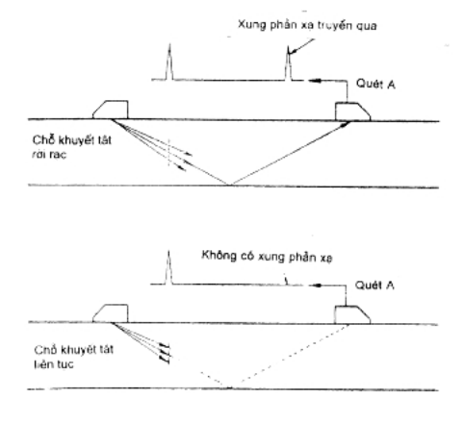
Hình M.4 - Kỹ thuật bóng để phân biệt các chỗ khuyết tật rộng liên tục và rời rạc

PHỤ LỤC N
(qui định)
CÁC KỸ THUẬT XÁC ĐỊNH KÍCH THƯỚC CHỖ KHUYẾT TẬT
N.1 Kỹ thuật giảm 6 dB
N.1.1 Nguyên tắc và các áp dụng
Kỹ thuật giảm 6 dB bao gồm việc thu được 1 xung phản xạ từ một vị trí từ đó vật phản xạ mở rộng qua toàn bộ chiều rộng của chùm siêu âm và sau đó di chuyển chùm tia siêu âm dọc theo vật phản xạ cho đến khi xung phản xạ giảm đi một nửa (có nghĩa 6 dB). Như vậy có nghĩa là chỉ có một nửa chùm tia đập tới vật phản xạ, và mép của nó nằm trên trục chùm tia (xem hình N.1).
Chú thích - Kỹ thuật này chì được áp dụng cho những chỗ khuyết tật mà độ lớn theo hướng cần đo lớn hơn độ rộng của chùm siêu âm, và nó chỉ khác nhau tương đối ít về chiều cao xung phản xạ dọc theo hướng này, có nghĩa là có tỉnh chất ảnh 2.
Kỹ thuật này được áp dụng với cả đầu dò thẳng và xiên và thường dùng nhất để vẽ sự tạo thành lớp trong vật liệu tấm, và đo chiều dài chỗ khuyết tật dài trong các mối hàn. Nó cũng có thể dùng để đo kích thước của chỗ khuyết tật theo chiều dày nằm chủ yếu thẳng góc với trục chùm tia và nó thể hiện tính chất ảnh 2 như là thành bên không ngấu quá mức.
N.1.2 Qui trình chi tiết
Cần tiến hành các bước sau:
a) Kiểm tra xem trục chùm tia của đầu dò có bị “lệch” không và profin của chùm tia là khá đối xứng đối với trục.
b) Đánh dấu đường tâm của tinh thể trên vỏ đầu dò và hiệu chỉnh thang thời gian.
c) Quét đầu dò dọc theo hay ngang qua chỗ khuyết tật và ghi hình dạng của hình bao xung phản xạ. Nêu chiều cao xung phản xạ thay đổi một chút dọc theo chỗ khuyết tật, giá trị ngay trước lúc chiều cao xung phản xạ giảm nhanh được lấy làm mức từ đó tiến hành giảm 6 dB. Xem các điểm A và A₁ trên hình N.1.
d) Đặt giá trị chiều cao xung phản xạ được chọn giữa 80 % và 100 % chiều cao toàn bộ màn và dịch ngang chùm tia khỏi mép chỗ khuyết tật đến khi chiều cao xung phản xạ giảm đi 6 dB.
e) Đánh dấu trên sơ đồ vị trí mép của chỗ khuyết tật từ sự nhận biết về vị trí đầu dò, góc chùm tia và khoảng đo.
f) Lặp lại bước d và e tại mép đối diện của chỗ khuyết tật và các xác định kích thước của nó theo khoảng cách giữa các điểm đã đánh dấu trên sơ đồ.
Trong trường hợp chỗ khuyết tật phẳng, rộng, lặp lại bước c) tới f) tại một số vị trí dọc theo chỗ khuyết tật hoặc, nếu đánh dấu trên sơ đồ một khuyết tật phân lớp theo nhiều hướng qua chỗ khuyết tật.
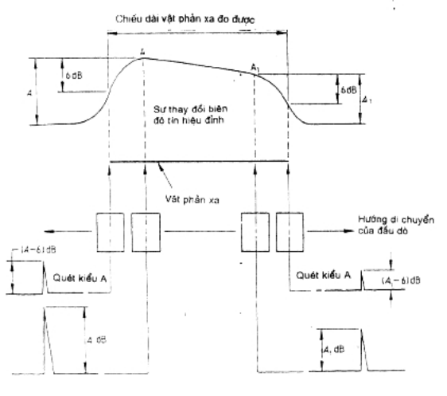
Hình N.1 - Kỹ thuật giảm 6 dB để xác định kích thước chỗ khuyết tật
N.2 Kỹ thuật biên độ cực đại
N.2.1 Nguyên tắc và các áp dụng
Kỹ thuật này đáng tin cậy cho sự vẽ chính xác các xung phản xạ riêng rẽ tại mép sát với từng mép của chỗ khuyết tật. Khác với kỹ thuật profin chùm tia 20 dB ở đây mỗi xung phản xạ được làm cực đại bằng cách di chuyển đầu dò và gốc của nó được vẽ dọc theo trục chùm tia (xem hình N.2)
Kỹ thuật này có thể áp dụng cho các chỗ khuyết tật có kích thước bất kỳ miễn là chúng thể hiện tính chất của ảnh 3a hoặc 3b theo phương đo và có thể áp dụng được cho cả đo chiều dài và chiều rộng.
Điều quan trọng là chọn chính xác của hướng quét và góc chiếu tia để thu được hoặc một xung phản xạ từ các mặt nhỏ phản xạ hoặc xung phản xạ do nhiễu xạ từ đỉnh vết nứt và xác định chính xác xung này trên màn của máy dò khuyết tật.
N.2.2 Qui trình chi tiết
Cần tiến hành các bước sau:
a) Xác định góc chiếu tia và chỗ đánh dấu của đầu dò chính xác bằng cách dùng chuỗi lỗ khoan từ mặt bên như mô tả trong điều 6.2 của tiêu chuẩn này.
b) Thực hiện hiệu chuẩn chính xác thang đo thời gian.
c) Quét đầu dò dọc hoặc ngang qua chỗ khuyết tật và tại mỗi mép, xác định cung phản xạ đáng chú ý cuối cùng trước khi chùm tia di chuyển hoàn toàn khỏi chỗ khuyết tật. Xem các điểm A và A₁ trên hình N.2.
d) Làm cực đại xung cuối cùng coi là đáng chú ý và ghi vị trí đầu dò, khoảng đường đi của chùm tia của xung phản xạ.
e) Đánh dấu trên sơ đồ vị trí của mép chỗ khuyết tật dọc theo trục chùm tia, từ sự nhận biết về vị trí đầu dò, đánh dấu điểm này trên bản vẽ tỷ lệ toàn bộ mối hàn.
f) Lặp lại các bước d và e cho mép còn lại của chỗ khuyết tật và nối hai điểm đã được đánh dấu để được kích thước, vị trí và hướng của nó.
Khi có thể cần lặp lại các phép đo theo các hướng khác và / hoặc với góc chiếu tia khác để đảm bảo các đầu nút của chỗ khuyết tật không bị nhìn sai. Các phép đo cũng được thực hiện từ nhiều vị trí dọc theo chiều dài của chỗ khuyết tật phẳng hay khối.
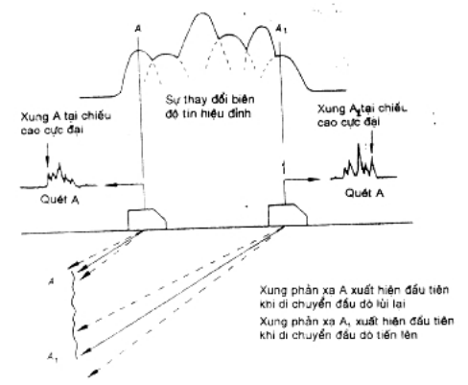
Chú thích - Các mép khuyết tật A và A₁ được vẽ dọc theo trục chùm tia khi các xung phản xạ riêng rẽ từ chúng có chiều cao cực đại
Hình N.2 - Kỹ thuật biên độ cực đại để xác định kích thước chỗ khuyết tật
N.3 Kỹ thuật profin chùm tia 20 dB (giảm 20 dB)
N.3.1 Nguyên tắc và các áp dụng
Như trong kỹ thuật biên độ cực đại (xem N.2) kích thước chỗ khuyết tật dùng kỹ thuật mặt cắt chùm tia 20 dB được xác định bằng cách định vị chính xác các đầu nút của chỗ khuyết tật. Tuy nhiên, thay cho việc dùng trục của chùm tia cho mục đích này, mép của chùm tia được dùng khi cường độ giảm đi 20 dB thấp hơn mức chiều trục (xem hình N.3)
Kỹ thuật này có cùng một phạm vi áp dụng như kỹ thuật biên độ cực đại, và có thể dùng để đo chỗ khuyết tật có kích thước bất kỳ mà có tính chất thể hiện trong ảnh 3a hay 3b theo hướng đo.
Cùng những vấn đề để nhận biết chính xác xung phản xạ tại mép chỗ khuyết tật dùng làm cơ sở cho việc đo kích thước như mô tả với kỹ thuật biên độ cực đại.
N.3.2 Qui trình chi tiết
Cần tiến hành các bước sau đây:
a) Vẽ trục chùm tia và các biên chùm tia 20 dB trên một dãy các lỗ khoan từ cạnh bên ở các khoảng cách khác nhau.
b) Thực hiện việc hiệu chuẩn chính xác thang đo thời gian.
c) Quét đầu dò dọc hoặc ngang qua chỗ khuyết tật và tại mỗi mép, nhận biết xung phản xạ đáng chú ý cuối cùng trước khi chùm tia di chuyển hoàn toàn khỏi chỗ khuyết tật. Xem các điểm A và A₁ trên hình N.3.
d) Làm cực đại xung phản xạ cuối cùng được coi là đáng chú ý bằng cách di chuyển đầu dò và đặt xung phản xạ này ở giữa 80 % và 100 % chiều cao toàn bộ màn.
e) Giảm hệ số khuyếch đại 20 dB ghi chiều cao xung phản xạ đã giảm trên màn và quay lại điểm đặt ban đầu.
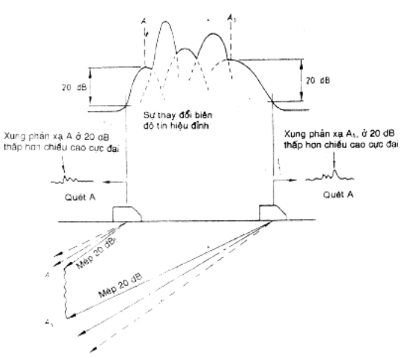
Chú thích - Các mép khuyết tật A và A₁ được vẽ theo các mép chùm tia 20 dB.
Hình N.3 - Kỹ thuật profin chùm tia 20 dB để xác định kích thước chỗ khuyết tật
f) Di chuyển đầu dò đưa chùm tia ngang từ từ khỏi chỗ khuyết tật cho đến khi xung phản xạ đang xét giảm đi 20 dB, có nghĩa tới vị trí trên màn được ghi ở bước e, ở điểm này ghi vị trí đầu dò và khoảng đường đi của chùm tia của xung phản xạ.
g) Kiểm tra lại các phép đo thực hiện trong điểm f, đưa ngang chùm tia ra xa nữa khỏi chỗ khuyết tật cho đến khi xung phản xạ giảm xuống mức thang thời gian, sau đó lại di chuyển đầu dò ngược lại đến khi xung phản xạ đạt được chiều cao như ở bước e và ghi vị trí của đầu dò và khoảng đường đi của chùm tia.
h) Đánh dấu trên sơ đồ vị trí mép chỗ khuyết tật dọc theo biên chùm tia 20 dB và từ nhận biết về vị trí đầu dò, đánh dấu điểm này trên bản vẽ tỷ lệ toàn bộ của mối hàn.
i) Lặp lại các bước d và h cho mép khác của chỗ khuyết tật và nối hai điểm đã vẽ để thu được kích thước, vị trí và hướng.
Khi có thể, lặp lại phép đo theo các hướng khác và / hoặc với các góc chùm tia khác để đảm bảo các đầu mút của chỗ khuyết tật không bị nhìn sai. Các phép đo cũng được thực hiện từ nhiều vị trí dọc theo chiều dài của chỗ khuyết tật phẳng hay khối.
Chú thích - Nếu phương pháp này được dùng để vẽ sự mở rộng của chỗ khuyết tật trình bày theo ảnh 2, có nghĩa chiều dài của chỗ khuyết tật dải đồng nhất, hoặc diện tích của một bộ phận tách lớp tấm, điều chủ yếu là profin của chùm tia được dùng để vẽ trên phạm vi của các mặt phản xạ có dạng hình học tương tự với chỗ khuyết tật được đo.

PHỤ LỤC P
(qui định)
HỆ CÁC CHÚ THÍCH CHO VIỆC GHI KÍCH THƯỚC CÁC CHỖ KHUYẾT TẬT
Một hệ thống gợi ý được minh họa trên hình P.1.
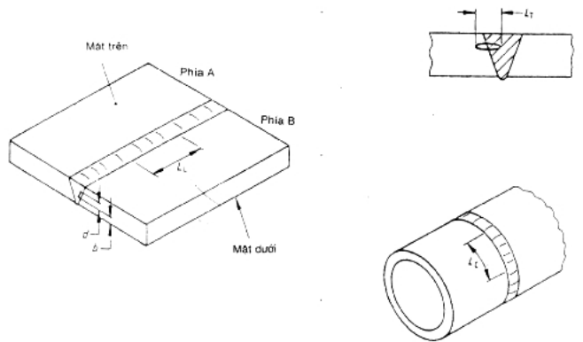
L_{L} là chiều dài của chỗ khuyết tật theo hướng của trục chính mối hàn;
L_{C} là chiều dài của chỗ khuyết tật theo hướng của trục chính mối hàn cho chi tiết hình trụ tròn rỗng;
L_{T} là kích thước của chỗ khuyết tật vuông góc với trục chính mối hàn;
d là thành phần theo chiều sâu của chỗ khuyết tật thực tế đo được vuông góc với bề mặt đã cho (kích thước bề dầy xuyên qua);
b là chiều sâu cực tiểu của chỗ khuyết tật dưới một mặt cho trước (có nghĩa là mặt bên trong của bình áp lực).
Hình P.1 - Hệ các chú thích gợi ý để ghi vị trí và kích thước chỗ khuyết tật

PHỤ LỤC Q
(qui định)
ĐO SUY GIẢM VÀ TỔN HAO ĐƯỜNG TRUYỀN
Q.1 Qui định chung
Phương pháp mô tả trong phụ lục này khác với các phương pháp mô tả trong phụ lục K, ở đây xác định các giá trị riêng rẽ cho suy giảm và tổn hao đường truyền. Giá trị suy giảm là một phép đo tuyệt đối cho mẫu cụ thể của vật liệu và tần số thử, trong khi đó thì tổn hao đường truyền là một phép đo tương đối với khối thử A2 cho một đầu dò và phương pháp tiếp xúc âm cụ thể. Các phương pháp cho cả hai đầu dò thẳng và xiên đòi hỏi các bề mặt của vật liệu cần kiểm tra cả song song lẫn đồng tâm. Các phương pháp này kèm theo các qui ước được thừa nhận về đo suy giảm theo dB/mm trên tổng quãng đường đi của chùm tia, khoảng cách này bằng hai lần khoảng cách từ đầu dò đến mục tiêu.
Các giá trị riêng rẽ của suy giảm và tổn hao đường truyền có thể được dùng để hiệu chính đường cong DAC cơ bản, với điều kiện là hệ số suy giảm cho khối DAC được đo và trừ đi từ hệ số suy giảm của vật liệu cần kiểm tra. Nhìn chung, các phương pháp sau là hữu dụng hơn khi làm việc với hệ DGS.
Q.2 Đo suy giảm
Q.2.1 Đầu dò thẳng: phương pháp 1
Cần tiến hành các bước sau:
a) Hiệu chuẩn thang thời gian.
b) Đặt đầu dò lên vật liệu cần đo và chọn 2 xung phản xạ từ đáy với tỷ số khoảng cách 2:1, xung phản xạ thứ nhất ở khoảng cách ít nhất 3 lần chiều dài của trường gần kể từ đầu dò.
Chú thích 1 - Nếu không biết, chiều dài của trường gần N có thể được tính theo công thức sau:
N= | (Đường kính tinh thể)²
N= | 4 x bước sóng
c) Đo hiệu chiều cao xung phản xạ S (theo dB) giữa hai xung đã chọn và ghi hiệu khoảng đo giữa chúng T (theo mm).
d) Khi không có suy giảm, xung phản xạ từ đáy giảm 6 dB cho từng hai lần khoảng đo. Hệ số suy giảm A (theo dB) vì thế có thể được tính theo $A=\frac{(S−6)}{2T}$
Chú thích 2 - Phương pháp này sẽ tăng độ không chính xác khi bội số các xung phản xạ tăng lên. Điều này là do có tổn hao thêm 1 dB hoặc nhiều hơn tại mặt tiếp giáp đầu dò / vật liệu cho mỗi một lần phản xạ
Q.2.2 Các đầu dò thẳng: phương pháp 2
Với một giản đồ DGS đáp ứng được cho đầu dò đang dùng, hệ số suy giảm có thể được tính theo cách sau mà không cần dùng bội số xung phản xạ từ đáy.
a) Hiệu chuẩn thang thời gian.
b) Ghi hiệu chiều cao xung phản xạ S (theo dB) giữa xung phản xạ thứ nhất và thứ hai từ đáy của vật liệu đang đo và ghi lại hiệu khoảng đo của chúng T (theo mm).
c) Đối chiếu với giản đồ DGS và ghi hiệu chiều cao xung phản xạ (theo dB) dọc theo đường cong xung phản xạ từ đáy giữa các khoảng đo của các xung phản xạ dùng trong bước a).
d) Hệ số suy giảm A (theo dB/mm) được tính theo phương trình:
$$A=\frac{S−U}{2T}$$
Q.2.3 Các đầu dò xiên: phương pháp 1
Phương pháp này đòi hỏi dùng một cặp đầu dò sóng ngang giống hệt nhau có góc chiếu tia trong khoảng 40° đến 50° và cùng tần số như các đầu dò được dùng trong kiểm tra mối hàn sau này. Kích thước tinh thể của các đầu dò đo phải sao cho khoảng đường đi của chùm tia, X, trong bước b) vượt khoảng 3 lần chiều dài trường gần.
Cần tiến hành các bước sau:
a) Hiệu chuẩn thang thời gian theo cách thông thường bằng cách dùng đầu dò sóng ngang đơn.
b) Đặt hai đầu dò thành dạng chữ V để truyền qua trên vật liệu cần đo. Làm cực đại và ghi lại chiều cao xung phản xạ V (theo dB) và ghi lại khoảng đo X (theo mm).
c) Đặt lại vị trí đầu dò dưới dạng chữ W và lại làm cực đại và ghi chiều cao xung phản xạ W (theo dB) và ghi khoảng đo xung phản xạ Y (theo mm).
d) Hệ số suy giảm A (theo dB/mm) được tính theo phương trình:
$$A=\frac{(V−W)−6}{2(Y−X)}$$
Q.2.4 Các đầu dò xiên: phương pháp 2
Phương pháp này có thể được dùng khi một giản đồ DGS có giá trị cho các đầu dò được dùng để đo suy giảm. Nó đòi hỏi các đầu dò giống nhau như phương pháp 1, trừ khi sự hạn chế với chiều dài trường gần là không áp dụng.
Cần tiến hành các bước sau:
a) Hiệu chuẩn thang thời gian như đối với phương pháp 1.
b) Đặt đầu dò lên vật liệu cần đo theo dạng chữ V. Làm cực đại và ghi lại chiều cao xung phản xạ V (theo dB) và ghi lại khoảng đo X (theo mm).
c) Đặt lại các đầu dò dưới dạng W, làm cực đại và ghi chiều cao xung phản xạ W (theo dB) và ghi lại khoảng đo Y (theo mm).
d) Đối chiếu với giản đồ DGS và ghi lại hiệu chiều cao xung phản xạ V (theo dB) dọc theo đường cong xung phản xạ từ đáy giữa các khoảng X và Y.
e) Tính hệ số suy giảm A (theo dB/mm) theo phương trình sau:
$$A=\frac{(W−V)−U}{2(Y−X)}$$
Q.2.5 Các đầu dò xiên: các phương pháp 1a và 2a
Các phương pháp này về cơ bản giống các phương pháp 1 và 2 (xem Q.2.3 và Q.2.4) nhưng có thể dùng để đo suy giảm của khối thử, mà nó là quá ngắn để có thể đặt các đầu dò theo dạng chữ W.
Các phương pháp này khác các phương pháp trước ở chỗ dùng một đầu dò đơn và phép đo dựa trên các xung phản xạ từ nửa khoảng cách bước và cả khoảng cách bước từ các góc của mẫu thử.
Phương pháp tính hệ số suy giảm cho các phương pháp 1a và 2a cũng lần lượt giống như phương pháp 1 và 2
Q.3 Đo tổn hao đường truyền
Q.3.1 Qui định chung
Cả hai phương pháp mô tả trong Q.3.2 và Q.3.3 đều dựa trên việc sử dụng giản đồ DGS một cách thích hợp và việc đòi hỏi đầu tiên là đo suy giảm trong vật liệu cần kiểm tra.
Với các mục đích thực tế, ảnh hưởng của suy giảm trong khối A2 có thể bỏ qua.
Các đầu dò dùng trong các phép đo phải là cùng một loại như đầu dò dùng để kiểm tra mối hàn. Với phép đo dùng đầu dò xiên cần hai đầu dò giống hệt nhau.
Q.3.2 Các đầu dò thẳng
Cần tiến hành các bước sau:
a) Hiệu chuẩn thang thời gian.
b) Đo hiệu chiều cao xung phản xạ E (theo dB) giữa xung phản xạ thứ nhất từ đáy từ khối A2 (dày 25 mm) và xung phản xạ từ mẫu của vật liệu cần kiểm tra.
c) Ghi các khoảng đo R₁ và R₂ (theo mm) lần lượt cho mỗi xung phản xạ.
d) Hiệu chỉnh hiệu chiều cao xung phản xạ E (theo dB) cho hệ số suy giảm A (theo dB/mm) để cho chiều cao xung phản xạ đã hiệu chỉnh E_{c} theo phương trình:
E_{c} = E + 2 (R₂ x A)
e) Đối chiếu với giản đồ DGS và ghi hiệu chiều cao xung phản xạ F (theo dB) dọc theo đường cong xung phản xạ từ đáy giữa các khoảng đo R₁ và R₂.
f) Tính tổn hao đường truyền B (theo dB) từ phương trình
B = E_{c} - F
Q.3.3 Các dầu dò xiên
Cần tiến hành các bước sau:
a) Hiệu chuẩn thang thời gian.
b) Đo hiệu chiều cao xung phản xạ E (theo dB) giữa các tín hiệu truyền qua (dạng chữ V) từ khối A2 và từ vật liệu cần kiểm tra.
c) Ghi lại khoảng đo R₁ (theo mm) trong khối A₂ và khoảng đo R₂ (theo mm) trong vật liệu.
d) Hiệu chỉnh hiệu chiều cao xung phản xạ E (theo dB) cho suy giảm A (theo dB/mm) để có chiều cao xung phản xạ đã hiệu chính E_{c} theo phương trình.
E_{c} = E + 2 (R₂ x A)
e) Đối chiếu với giản đồ DGS và ghi hiệu chiều cao xung phản xạ F (theo dB) dọc theo đường cong xung phản xạ từ đáy giữa các khoảng đo R₁ và R₂.
Tính tổn hao đường truyền (theo dB) theo phương trình sau:
B = (E_{c} - F)

PHỤ LỤC U
(tham khảo)
TIÊU CHUẨN TRÍCH DẪN
TCVN 5114:1990 Kiểm tra không phá hủy - Kiểm tra siêu âm - Mẫu chuẩn số 1.
TCVN 6106:1996 (ASTM E500:89) Thử không phá hủy - Kiểm tra bằng siêu âm - Thuật ngữ.
BS 2704:1978 Specification for calibration blocks for use in ultrasonic flaw detection.
BS 4331-1:1978 Methods for assessing the performance characteristics of ultrasonic flaw detection equipment - Overall performance: on-site methods.
BS 4331-2:1972 Methods for assessing the performance characteristics of ultrasonic flaw detection equipment - Electrical performance.
BS 4331-3:1974 Methods for assessing the performance characteristics of ultrasonic flaw detection equipment - Guidance on the in-service monitoring of probes (excluding immersion probes).
BS 5996:1983 Specitication for acceptance levels for internal imperfections in steel plate, strip and wide flats, based on ultrasonic testing.

